МАЗМҰНЫ

№1 лабораториялық жұмыс
Органикалық химия лабораториясында жұмыс
жасаудың қауіпсіздік ережелері ...........................................................................3
Органикалық химия лабораториясындағы
құрал-жабдықтар және қолдану тәсілдері........................................................... 8
Органикалық қосылыстарды бөлу .......................................................................15
№2 лабораториялық жұмыс
Органикалық заттарды қайта кристалдау............................................................19
№3 лабораториялық жұмыс
Органикалық заттардың балқу температурасын анықтау..................................21
№4 лабораториялық жұмыс
Органикалық заттардың балқу температурасын анықтау..................................22
№5 лабораториялық жұмыс
Аминқышқылдарын және көмірсуларды радиалды және
жұқа қабатты хроматография әдісімен бөлу ......................................................25
№6 лабораториялық жұмыс
Көмірсутектерді алу әдістері мен химиялық қасиеттері....................................27
№7 лабораториялық жұмыс
Aроматты көмірсутектердің қасиеттері...............................................................38
№8 лабораториялық жұмыс
Спирттер мен фенолдардың қасиеті.....................................................................42
№9 лабораториялық жұмыс
Альдегидтер мен кетондар....................................................................................53
№10 лабораториялық жұмыс
Органикалық қышқылдар .....................................................................................57
№11 лабораториялық жұмыс
Көмірсулар..............................................................................................................63
№12 лабораториялық жұмыс
Аминдер. Аминқышқылдар. Ақуыздар. .............................................................74
Ұсынылған әдебиеттер .........................................................................................84
Қосымша ................................................................................................................85

№1 ЛАБОРАТОРИЯЛЫҚ ЖҰМЫС
1.1 Органикалық химия лабораториясында жұмыс жасаудың қауіпсіздік ережелері

Химиялық лабораторияда жұмыс істеу кезінде қауіпсіздік техникасын сақтау. Органикалық химия лабораториясындағы жұмыстардың көпшілігі улы, қопарғыш және күйдіргіш заттарды қолдану арқылы орындалатын болғандықтан, олармен жұмыс істеу өте қуаіпті.
Лабораторияда студенттер немқұрайлы және салақтықтан жазатайым жағдайларға жиі ұшырайды. Кейде сақтық шаралардың барлығын қолдануға қарамастан, қолайсыздыққа тап болатын сәттер де кездеседі. Сондықтан лабораториялық жұмысқа тек қауіпсіздік техникасын толық меңгерген соң ғана кірісу керек. Ол үшін студенттердің әрқайсысы төменде көрсетілгендерді басшылыққа алуды ұсынамыз:
- қауіпті жағдайда көмекке келетін адам (лаборант) болмаса, лабораторияда жұмыс істеуге болмайды;
- лабораториядағы жазатайым жағдайлар көбінесе асығыстықтан, салақтықтан туады, сондықтан студенттер жұмыс кезінде тазалық сақтап, тәртіпті болып, қауіпсіздік ережесіне сай шаралардың барлығын да орындауға тиіс;
- лабораторияда істеуге тиісті адамдардың барлығы өрттен сақтану құралын, аптечканың қайда тұрғанын және оны қалай пайдалану тәсілдерін біліп алуға міндетті;
- химиялық лабораторияда тамақтануға, су ішуге, темекі тартуға болмайды;
- лабораториядағы заттардың дәмін тартып, қолмен ұстап, иіскеп ажыратуға болмайды, егер заттың иісін білу қажет болса, онда затты танауға иісі бірден келмейтіндей қашықтықта ұстап, қолмен ауаны өзіне қарай желпу арқылы иіскеуге болады;
- химиялық лабораториядағы банкалардың, шөлмектердің және т.б. реактивтер сақталатын ыдыстардың сыртында міндетті түрде заттың атын білдіретін этикетка болу қажет;
- органикалық сұйық заттарды пипетка деп аталатын ұзын шыны түтік арқылы ауызбен соруға, қыздырған кезде ыдыстың аузын тіке өзіне немесе көршісіне қаратып ұстауға, сондай – ақ заттың үстінен қарауға болмайды;
- тәжірибе аяқталған соң газды, суды жауып, спирт шамын өшіру қажет;
- лабораторияда қорғаныш көзілдірік, противогаз, респиратор, құм салынған жәшік, өрт сөндіруге қолданылатын одеал, өрт сөндіргіш, медициналық аптечка (спиртте ерітілген танин, калий перманганаты, йод тұнбасы, мақта, бинт, пластырь, күйікке жағатын май) және т.б. заттар болуға тиіс.

Лабораторияда химиялық тәжірибелер жасау тәртібі
- тәжірибе жасайтын жұмыстарды алдын ала толық меңгеріп алмай, іске кірісуге болмайды;
- оқулықтан алдын ала жұмысқа қажетті тарауларды, лекция конспектілерін оқып, лабораториялық жұмыстың мазмұнымен танысу керек;
- тәжірибе жасағанда оқулықта көрсетілген жұмыс ретін және алынатын заттардың мөлшерін ауытқытпай өлшеп алуды мұқият ескерген жөн;
- тәжірибеге қажетті құрал-жабдықтардың (электр плиткасы, аппараттар, приборлар, т.б.) бүлінгені болса, лаборантқа немесе оқытушыға дер кезінде хабарлау керек;
- тәжірибеге қажетті ыдыстардың, приборлардың, реактивтердің, жұмыс орындарының тазалығын және қауіпсіздік техникасын тексеріп алмай, іске кірісуге болмайды;
- тәжірибе кезінде лабораторияда орынсыз әрлі бері жүріп, сөйлесуге және сырт киіммен тұруға болмайды;
- тартпа шкафтарда, жанғыш және басқа қауіпті заттармен жұмыс істеген кезде сақтық шараларын әрбір студент мұқият орындауға тиіс;
- тәжірибе барысында байқалған құбылыстардың барлығына зер сала қарап, бақылап отыру керек;
- студенттердің әрқайсысы лабораториялық жұмыс аяқталған соң жұмыс орындарын, пайдаланған ыдыстарды жуып, тазалап қоюға міндетті;
- қағаз, сол тәрізді қатты заттарды раковинаға тастауға болмайды және қышқыл, сілті, күкіртті қосылыстар мен тез оталғыш сұйықтықтардың қалдықтарын да раковинаға төкпеу керек, оларды арнаулы шөлмектерге жеке-жеке бөліп құйған жөн;
- тәжірибе аяқталған соң барлық істелген жұмыстарды, ондағы байқалған өзгерістер мен құбылыстарды арнаулы дәптерге жазып алу керек;
- дәптер тәжірибе жүргізу барысында қоса жүргізіліп, оған жұмыстың орындалған күні, аты, мазмұны (прибордың суреті, тәжірибелердің жүру жағдайларын, байқалған құбылыстар, одан шыққан қорытындылар жазылады.
Кейбір реактивтермен, ерітінділермен жұмыс істеу ерекшеліктері
Оталғыш заттармен жұмыс. Тез оталатын эфир, петролейн эфирі, ацетон, спирт, сірке этил эфирі, күкіртті көміртек, газ және бензол тәрізді заттармен жұмыс icтеген кезде мынaдай сақтық шараларын есте ұстaған жөн:
1) жанғыш заттарды, жанғыш сұйықтықтарды от кезiнен aулақ ұстап барып кұю немеce өлшeу кере к;
2) оталғыш заттар салынған ыдыстарды тop үстiнде немеce жалынға тым жақындатпай aбайлап, өте баяy қыздырған жөн;
3) төменгi температурада қайнайтын яғни айдалатын спирт, эфир, күкiрткөмiртек, бензол, ацетон, тәрiздi заттарды баяy жалыннан aлыс койылған су жылытқыштарда қыздырған дұрыс;
4) тез оталатын заттарға пайдаланылған құралдарды газ жанарғы, спирт шамдары, электр плиткалары жұмысын тoқтатқaннан кейiн ғaна бөлшектey керек;
5) тез оталатын зат қалдықтарын канализацияға, шелекке, қалдықтар салатын жәшiккe тастayға болмайды, олaрдын шала сөндipiлrен сipiңке шырпысынан от алып, өртенiп кетуi мүмкiн;
6) оттегiмен косылып, тез оталатын acқын оксидтер түзетiн болғандықтан, диэтилэфир, диоксан тәрiздi қосылыстарды ауада айдаyға болмайды;
7) тез оталатын заттар салынған ыдыстарды отқа берiк қорапқа орнaластырy керек.
Өте қауiптi заттармен жумыс. Aca қауiптi заттармен жұмыс iстey кeзiнде коpғаныш көзiлдipiк немесе маска киiп, оны тек жұмыс aяқталған соң ғана шешу қажет.
Броммен жұмыс.
1. Бромды қалың қабырғалы, аузы тығынмен мықтап тығындалған шыны ыдыста металл жәшіктегі құмның арасында орналастырып, тартпа шкафта сақтаған қолайлы болады;
2. Бром теріге тисе, жазылмайтын жара пайда болады, сондықтан онымен резеңке қолғап киіп, тартпа шкаф ішінде жұмыс істеген дұрыс;
3. Бром құйылған шөлмекті бір жерден екінші жерге құмы бар ыдысқа салып, тасымалдау керек;
4. Бромы бар ыдыстың аузын шүмекпен бекітіп, оның тығыз жабылғандығын үнемі қадағалап отыру керек.
Сілтілік металдармен жұмыс.
1. Натрий металымен жұмыс істеген кезде натрийдің суға, галоген туындыларына жанаспау жағын ескерген жөн.
2. Натрий қалың қабырғалы, ішіне керосин құйып, аузы қабық тығындалған ыдыста сақтайды. Қауіпсіз болу үшін ол ыдысты оталмайтын ұнтақ салынған қорапта сақтаған дұрыс. Натрийді қолмен ұстауға болмайды. Тәжірибеге пайдаланудан артып қалған натрийді еденге, ылғалды жерге, үстел үстіне немесе қалдық заттар тастауға арналған ыдысқа тастай салудан аулақ болу керек.
3. Натрий және калий металдарымен жұмыс істеген кезде көзге қорғаныш көзілдірік кию қажет.
4. Натрий металын тек пинцетпен ғана алу керек. Тәжірибеге қажетті натрийді сорғыш қағаздың үстіне қойғаннан соң пышақпен тіліп алып, артығын қайтадан керосин құйылған ыдысқа салып қойған жөн. Натрийдің қажетті бөлігін сорғыш қағазбен абайлап сүртіп, керосині кеткен соң тәжірибеге қолдануға болады.
5. Натрий металы бар қоспаны ауа және құм жылытқыштармен қыздыруға болады.
6. Натрийді беті ашық ыдыста қалдыруға болмайды.
7. Өте күшті қопарылыс беретіндіктен, натрийді және калийді ыстық суға салуға болмайды.
Уландырғыш заттармен жұмыс.
1. Улы (цианидтер, диметил сульфат, хлор ангидридтерінің жеңіл молекулалы қышқылдары, фосген, азот оксидтері және т.б.) заттармен резеңке қолғап киіп, тартпа шкафтарда өте сақтықпен жұмыс істеу керек.
2. Фенол, галоген және нитро қосылыстармен, қанықпаған карбонилді қосылыстар, қанықпаған қышқылдар, гидрозиндермен жүргізілетін тәжірибелерді де резеңке қолғап киіп, көзге қорғаныш көзілдірігін пайдалана отырып, тартпа шкафта жұмыс істеу қажет.
Қышқылмен және сілтімен жұмыс.
1. Қышқылдар және сілтілермен жасау кезінде де көзге қорғаныш көзілдірік, қолға резеңке қолғап кию керек.
2. Қышқылды және сілтіні тәжірибеге пайдалану үшін ұзын шыны түтік (пипетка) арқылы ауызбен сорып алуға болмайды. Күкірт қышқылын сұйылту қажет болса, қалың қабырғалы шөлмекке алдымен су құйып алып, соңынан шөлмектің қабырғасынан жанастыра, абайлап күкірт қышқылын құюды ескерген жөн (қышқылға су құюға болмайды!). Сақтық үшін қорғаныш көзілдірігін кию қажет.
3. Қышқыл тамған жерге қол тигізуге және сілті түйірлерін қолмен ұстауға болмайды, егер қышқыл немесе сілті қолға тиіп кетсе, сол жерді дереу ағынды сумен жуып жіберген дұрыс.
4. Күтпеген жерде қопарылыс болып, денені жарақаттайтын болғандықтан, күкірт қышқылын ылғал тартқыш ретінде пайдалануға болмайды.
5. Балқытқыш қышқылдармен, сондай-ақ басқа да қышқылдармен тәжірибе кезінде де қопарылыс болып қалуы ықтимал, сондықтан жалпы қышқылдармен жұмыс істегенде өте сақ болу керек.
Реактивтерді пайдалану. Лабораторияда тәжірибеге керекті ерітінділер мен құрғақ реактивтер шыны, қабық немесе пластмасса тығындарымен тығындалған шыны немесе пластмасса ыдыстарда (шөлмектерде, банкаларда) сақталады. Органикалық заттар ерітінділері құйылған шөлмектің аузы дұрыс жабылмаса, буланғыш заттар буланып, лабораторияның ауасын бүлдіреді. Реактивтер салынған немесе құйылған ыдыстарың сыртында заттың аты, оның сапасы және концентрациясы көрсетілген этикеткалар болуы қажет. Оқу құралында берілген әрбір тәжірибенің алдындағы керекті реактивтерден басқа қышқылдар, сілтілер, күміс нитраты, темір (ІІІ) хлориді, индикаторлар, дистильденген су, кептіргіш заттар (қальций, натрий хлоридтері, кальций, магний сульфаттары, сахар, натронды ізбес, т.б.) активтелген көмір, сүзгі қағаз, айдау құралы, мақта, жұмсақ мыс сымы, мұз немесе қар, жуғыш заттар (хром қоспасы, 15 проценттік натрий фосфатының ерітіндісі, т.б.), т.б. керекті реактивтер мен материалдар болу қажет.
Реактивтерді пайдаланғанда мына ережелерді мұқият орындау қажет:
- Егер жұмысқа қажетті реактивтердің мөлшері көрсетілмеген болса, онда оларды мүмкіндігінше аз алу керек, өйткені артық мөлшерде алынған затты ыдысқа қайтадан салуға немесе құюға болмайды;
- Егер пипетка қолданылатын болса, оны жуып, тазалап алмай, басқа реактивке қайта қолданудың қажеті жоқ;
- Құрғақ реактивтерді фарфордан, металдан немесе пластмассадан жасалған қалдықтар немесе қалақшалармен алу немесе керекті мөлшерін таза қағазға салу арқылы пайдалану қажет;
- Реактивтер салынған шөлмектер мен банкаларды аузын жауып, сөредегі бұрынғы орнына қою керек.
Жазатайым жағдайларда көрсетілетін алғашқы медициналық көмектер:
1. Егер киімге, қолға, бетке, көзге қышқылдың шашырандысы тисе, судың қатты ағынмен, күйген жерді сода ерітіндісімен жуып, қайтадан сумен тағы жуу қажет. Егерде сілті тисе, сумен жуғаннан кейін бор қышқылы немесе 1 пайыздық сірке ерітіндісі мен касторка майын тамызып, дәрігерге жіберу керек.
2. Қызған нәрсенің әсерінен немесе спирт шамды жалынынан күйсе, калий перманганатының ерітіндісімен немесе этил спиртімен жуып күйікке жағатын майды жағып, үстіне мақта қойып байлап, дәрігерге жібереді.
3. Егер тәжірибе кезінде әр түрлі (фенилгидразин, анилин, нитро-ароматты қосылыстар, т.б.) уландырғыш заттар әсерінен тыныс мүшелері қабынып, адам улана бастаса, таза ауаға шығарып, тыныс алдырады.
4. Егер тәжірибе кезінде пробиркадағы немесе колбадағы заттар жана бастаса, ыдыстың аузын тезірек асбестпен, фарфор затпен немесе дымқыл орамалмен бүркеп, егер күштірек жанып бара жатса, отты әрбір лабораторияларда болатын құрғақ құммен, одеялмен өшіреді.
5. Фенол немесе бромның әсерінен күйсе, оны спиртпен немесе сілтімен тазалап, күйген жерді майлау керек.
Абайсыздан туған өртті және жанған заттарды өшіру. Кейде лабораторияда әр түрлі cебептердің салдарынан өрт шығып кетуі мүмкін. Ондай жағдайда газ, электр жүйелерін дереу тоқтатып, тез оталатын заттарды өрт болып жатқан жерден аулақ алып кету керек. Өртті тек өрт сөндіргішпен немесе құм сеуіп өшіру дұрыс болады. Өртенген жерге су құюға болмайды. Жанған заттарға сондай-ақ киім жанғанда одеялмен бүркеп өшіруді үнемі есте сақтаған дұрыс. Өртке қашанда сақ болу керек.
Органикалық химия лабораториясындағы жұмыс ерекшеліктері. Органикалық химия лабораториясындағы тәжірибелермен жұмыс істеу әдісі, тәртібі, тәсілі және құрал-жабдықтарды пайдалану жолдарының бейорганикалық және аналитикалық химия лабораториясынан біраз ерекшеліктері бар:
а) органикалық заттардың көпшілігі электролит емес, сол себепті реакция бейорганикалық тәжірибелердегідей тезірек болмай, өте баяу жүреді;
б) реакция нәтижесінде қажетті зат қана емес, көбінесе қасиеттері әр түрлі екі немесе одан да көп заттардың қоспасы түзіледі;
в) органикалық заттардың заттардың көпшілігі суда ерімейді, тез оталатын немесе ұшқыш сұйықтықтарда ғана жақсы ериді;
в) органикалық химиядағы көптеген тәжірибелердің жүру жағдайын болар болмас өзгертсе, көздеген нәтижеге жетпей, басқа заттар түзіледі;
д) органикалық лабораторияда тәжірибелерге көбінесе тез оталғыш, ұшқыш, қопарғыш және уландырғыш заттар қолданылады.
Сондықтан лабораторияда тәжірибе жасауға қажетті жағдайды, тәжірибені жүргізу шарттарын нақтылы білуі керек. Сондай-ақ, әрбір заттардың қауіпсіздік техникасын, жазатайым жағдайды болдырмау тәсілдерін және көрсетілген алғашқы көмектің түрлерін де білуге міндетті.

1.2 Органикалық химия лабораториясындағы құрал-жабдықтар және қолдану тәсілдері
Лабораториялық құрал жабдықтар. Бұл ұсынылып отырған оқу құралындағы жұмыстарды орындау үшін онша күрделі құрал-жабдықтардың қажеті жоқ, сондықтан тәжірибелерді лабораториялық қарапайым үстелдерде жасауға болады. Ондай лабораторияға керекті жабдықтар: лабораториялық үстелдер; оның әрқайсысында келесі 1-суреттегідей 10-15 пробирка қойылған штатив (а); жұмыс кезінде ыдыстарды бекітуге арналған сақиналары (1) және қысқыш алақаншалары (2) бар темір штатив (ә), шыны ыдыстарды қыздырғанда сынып кетпеу үшін астына қойылатын асбестелген металл тор (в); пробирканы қыздырғанда қолданылатын ағаш тұтқалы қысқыштар (б); сыймдылығы әр түрлі колбалар мен стақандар (г, д, е) болады.
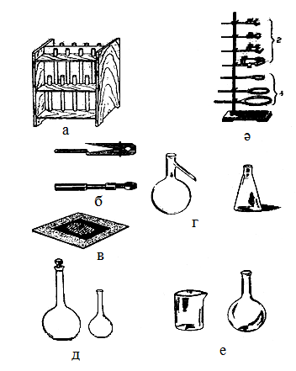
1-сурет. Лабораториялық ыдыстар

Химиялық ыдыстар. Лабораторияда сұйықтықтарды сүзуге, бір ыдыстан екінші ыдысқа құюға немесе оларды бір-бірінен бөлуге арналған бөлгіш құйғылар 2-сурет, (а); әртүрлі сұғындырмалар (ә); тройниктер (б); арнаулы пробиркалар (в) болуы қажет.
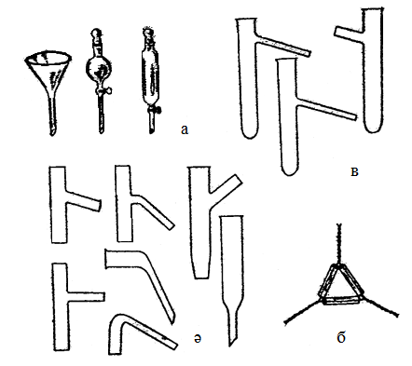
2-сурет. Лабораториялық ыдыстар

Сондай-ақ әртүрлі сұйықтықтарды өлшеуге цилиндрлер (3-сурет, а) мензуркалар (ә); пипеткалар (б); сұйықтықтарды буландыратын фарфор тостағанша (в); химиялық қатты заттарды уатуда қолданылатын фарфор келі, келсабымен (г); тигель (д); қопарғыш және оталғыш заттармен жұмыс кезінде сақтық ретінде көзге киетін көзілдіріктер, т.б. заттар болады.
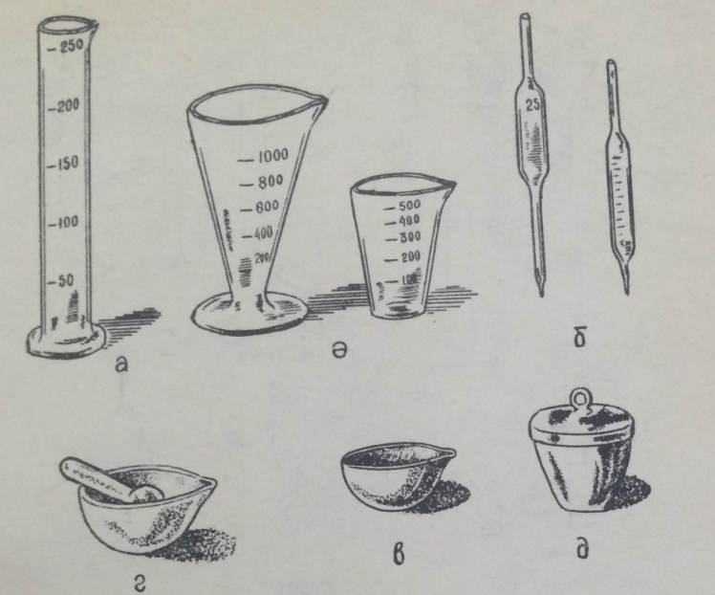

3-сурет. Лабораториялық ыдыстар
Тығынлар және оларды қолдану тәсілдері. Органикалық химия лабораториясында сұйықтық құйылған ыдыстарды резеңке және қабықтан жасалған тығындармен тығындайды. Тығындарды сұйықтықтардың қасиеттеріне байланысты әртүрлі өңдеулерден өткізеді.
Шыныдан жасалған тығындар да болады. Оларды арнайы өңдеудің қажеті жоқ. Қабық тығынды ыдыстың аузынан сәл үлкендеу етіп таңдау керек, а) неғұрлым күшпен, тығыз тығындалса, ыдыстың ішіндегі сұйықтық төгілмейтін болады. Тығын өте үлкендеу болып, ыдыстың аузына симай қойса, онда арнаулы тығын қысқышпен (ә) оны сығу қажет. Егер ондай қысқыш болмаса, онда екі тақтайдың арасына қысып, ықшамдауға болады. Іріктеліп алынған тығындар қашан да таза болмаса, ерітінділердің қасиетін өзгертеді.
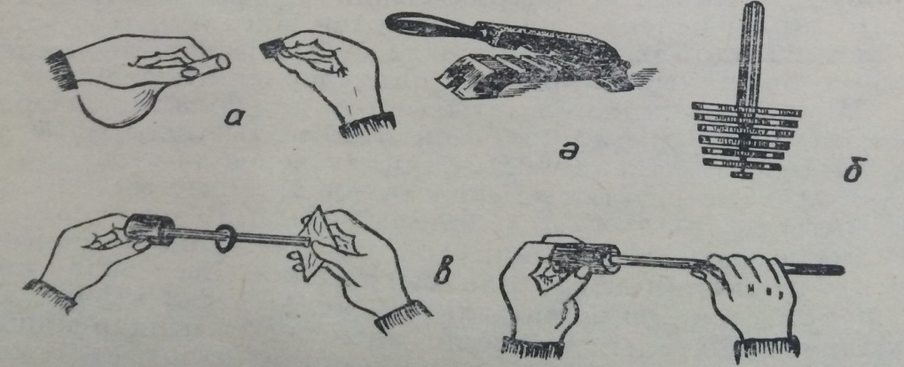

Сондықтан әрбір ыдыстың тығынын тек өзіне меншіктеу қажет. Қабық тығындар сұйықтықтың әсерінен тез бүлінеді, тығынның ондай жағдайға ұшырамауы үшін құрамында 5 бөлік глицерин, 3 бөлік желатина және 100 бөлік су болатын ерітінді дайындайды. Суға ең алдымен 40-50 ⁰С қыздырылған соң желатинаны ерітіп, сол ерітіндіге глицерин қосады. Тығынды тап-таза етіп жуып алып, сол ерітіндіге 15-20 мин салып қояды. Тығынды ерітіндіден алған соң кептіреді де 10 бөлігі парафин, 4 бөлігі вазелиннен дайындалған қоспаға тағы да 15-20 мин батырады. Көбінесе қышқылдар, сілтілер құйылған ыдыстарды тығындау кезінде осы әдіс пайдаланылады.
Резеңке тығындармен ыдыстың аузын тығыз етіп тығындаған дұрыс. Кейбір сұйықтықтардың әсерінен резеңке тығындар да бүлінеді, сондықтан тығынды бүлдірмеуге тырысу қажет. Резеңкеге әсіресе мына заттар көбірек әсер етеді: бензин, бензол, хлороформ, ацетон, күкіртті көмірсутек, сірке қышқылы және де басқа күшті қышқылдар (әсіресе күкірт және азот қышқылдары).
Әлі пайдаланылмаған жаңа резеңке тығынның сыртына тальк немесе басқа бір минералдық заттың ұнтағы себулі болады. Сондықтан тығынды пайдаланардың алдында сыртындағы заттардан тазартып, сүрту керек. Резеңке тығынға да ыдыстың ішіндегі зат жұғады, демек ондай тығынды қайта тығындамастан бұрын жуып, тазалау қажет. Көп пайдаланғанда резеңке тығындардың жарылып, қатайып кететінін байқаймыз. Ондай тығындар келесі пайдалануға жарамсыз болып қалады. Тығындарды мұндай күйге ұшыратпау үшін 100 °С-қа дейін қыздырылған парафинге (1 мин) салып алып, кептіргіш шкафтағы картон немесе асбест төселген тордың үстіне қояды. Парафин резеңкеге сіңу үшн кептіргіш шкафтағы 100-105 °С-ге дейін қыздырады, сонда тығын қатаймайды және жарылмайтын болады. Резеңкені хлор да бүлдіреді, сондықтан резеңке түтікті пайдаланғанда резеңке тығынғы қолданған тәсілді пайдалана отырып, өңдеу қажет.
Шыны тығындар ыдыстың немесе прибордың белгілі бір бөлігі болып табылады. Ішіндегі заттардың қасиеті қабық немесе резеңке тығынмен тығыздап жабуға мүмкіндік болмайтын жағдайда шыны тығындар пайдаланылады. Шыны тығын ыдыстың аузына кептеліп қалмау үшін шыны тығынмен ыдыс аузының аралығына қағаз салып тығындау керек. Егер тығын кептеліп қалған болса, ыдыстың тығын тұрған ауызын ақырын айналдыра отырып, былғары қапталған балғамен жайлап ұрғылаған жөн. Ыдысты немесе тығынды сындырып алмау үшін онша қатты соқпау керек. Егер тығын сонда да кептеліп, суырылмай қойса, онда ыдыстың тығын тұрған аузын жанарғының жалынына ұстап қыздырады. Ыдыстағы зат оталғыш болса, ыдыстың мойнына шүберек немесе мақта орап, ыстық су құю арқылы босатып алуға болады.
Салқындатқыштар. Әр түрлі органикалық сұйықтықтарды бірінен-бірін бөлгенде және айдау арқылы тазалағанда түзелген бу конденсацияланып, қайтадан ыдысқа оралу үшін салқындатқыш пайдаланылады. Салқындатқыш жәрдемімен органикалық қоспалар арасындағы реакциялардың қыздырған кездегі температурасын төмендетпеу үшін кері салқындатқыштар қолданылады. Кері салқындатқыш 100-150 °С-де пайда болған бу конденсаттарын салқындату арқылы реакциялаушы заттарға қайтадан оралтады. Айдау барысында пайда болған конденсат салқындатқыштың төменгі жағынан ағады. Сондай салқындатқыштардың бірі тобы 4-суретте көрсетілген.
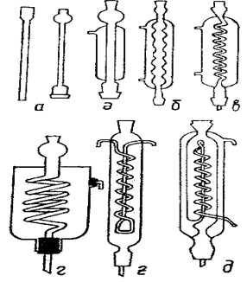

4-сурет. Салқындатқыштар
Салқындатқыштардың ең қарапайымы - кері салқындатқыш немесе ауа салқындатқышы (а). Бұл салқындатқышты ауадан суына қоймайтын, көбінесе 150 °С-де қайнайтын сұйықтықтарға пайдаланады. Бірақ органикалық химияда ауа салқындатқышын пайдалану онша тиімді емес, өйткені қайнаған кезде ондағы қоспа шашырайды, және органикалық заттардың көпшілігі жоғары темепературада қайнайтын болғандықтан, ауа салқындатқыштарын қолдануға болмай қалады. Өте жоғары, 160 °С-ге дейінгі температурада буланатын сұйықтықтар үшін Либих салқындатқышын (ә) қолданған дұрыс. Ал шала микросинтездеуге және төмен температурада буланатын қоспаларға шарикті салқындатқыш (б) пайдаланылады. Ішіндегі зат әрбір шарларда біраз кідіріс жасайтын болғандықтан, қоспа салқындатқыштың сыртқы жейдесі арқылы өтетін сұйықтың әсерінен тез салқындайды.
Ирек түтікті салқындатқыштар да (в) болады. Солардың ішінде Дмиорт салқындатқышы(г) - 160 °С жоғары температурада буланатын сұйықтықтарды салқындатуға өте қолайлы салқындатқыш, бірақ оны төмен температурада буланатын сұйықтықтарға пайдалануға болмайды. Сондықтан лабораторияда Либих пен Диморт салқындатқыштарына негізделіп жасалған салқындатқыштар (ғ, д) жиірек қолданылады, оларды төмен және жоғары температурада буланатын сұйықтықтарды салқындатуға қолдануға әбден болады.
Қоспаларды 100-130 °С аралығында ұзақ қыздыру қажет болғанда арнаулы ыдыстар — су жылытқышы және құм жылытқышы пайдаланылады. Су жылытқышы металдан жасалады. Ол әр түрлі диаметрдегі бірнеше сақина тәрізді қақпақшаларды бірінің үстіне бірін жабуға болатын ыдыс. Су жылытқышты пайдалану үшін ыдыстың $2/3$ бөлігіне дейін су құйып, ошаққа орнатады да жылу беретін құралдардың бірімен су қайнағанша қыздырады. Егер тәжірибеге қажетті сұйықтықты 100 °С-ден жоғары температурада қажет болса, онда жылытқыш ыдысқа судың орнына май немесе басқа бір концентрациялы тұз ертінідісін (натрий, кальций хлоридтері, т.б.) алу керек. Кей жағдайда су жылытқыштың орнына құм жылытқыш алуға тура келеді, егер қыздырылатын затқа 600-1000 °С өте жоғары температура қажет болса, муфель пеші қолданылады. Тәжірибе барысында температураны термометр арқылы реттеп отырады. Термометрлердің де түрі өте көп. Химияда әсіресе сынап, толуол, спирт немесе пентан толтырылған термометрлер өте жиі қолданылады. Термометрді пайдаланбастан бұрын дәлдігін тексеріп алу керек. Ол үшін термометрді қайнаған немесе мұз салынған суға батырады. Егер термометрде ауытқу болса, тәжірибе барысында сол ауытқу мөлшерін есте ұстап, түзету енгізу жөн болады.
Қауіпсіздік техникасының шараларында 100 °С-ге дейінгі температурада қайнайтын тез оталғыш заттарды от жалынында қыздыруға болмайды деп ескертілген. Оталғыш заттардың қайнау температурасы 100 °С-ден жоғары болса, оларды су жылытқышта қыздыруға болады, бірақ өте сақ болу керек.
Оталғыш сұйықтықтардың мөлшері 200 мл шамасынан артпаса, жабық
тартпа шкафта, ашық ыдыста-ақ буландыруға болады. Бірақ тартпа шкаф пен оның айналасында от жалыны болмау керек. Тез оталатын заттарды кептіргіш шкафта буландыруға болмайды.
Тәжірибе өнімдерін құрғату қажет болады. Оны әр түрлі әдістермен жүзеге асырады. Мысалы, тәжірибе өнімдерін су буынан мына реактивтер арқылы: ${Mg(ClO}_{4})_{2}, P_{4}H_{10}\left(ангидрон\right), {Mg(ClO}_{4})_{2}*3H_{2}O$ (дегидрид), KOH (балқыған), $H_{2}{SO}_{4}$(концентрациялы), СаO, ${CaCl}_{2}$, $Cu{SO}_{4}$т.б. кептіреді. Ал газдарды кептіру үшін кептіргіш колонканы қолданады. Колонканың орта бөлігіне фосфор ангидриді сияқты газдардағы қоспаны сіңіретін зат, ал оның үстіне және астынғы жағына шыны немесе асбест мақтасының қабаты салынады, содан өтіп тазарған газды ауа ылғалынан тазарту үшін натронды ізбес немесе кальций хлориді салынған түтіктен өткізеді де, газ жинайтын ыдысқа жібереді. Сұйықтықтарды құрғату үшін оған майдаланған құрғатқыш ұнтағын салып шайқайды немес реакцияласпайтын ($Cu{SO}_{4}, металлнатрий$) заттарды салып араластырады.
Қатты заттарды сүзгі қағаздың жәрдемімен кептіреді. Ол үшін шынының бетіне бір парақ сүзгі қағазын төсеп, оған ылғалданған кристалды шыны таяқшамен жаймалап салады. Оның үстінен сорғыш қағаз жауып, саусақпен жайлап басып қысады да, үстіне тағы бір сорғыш қағаз жауып заттың ылғалын сорғызып алады. Мұны кристалдар әбден құрғағанша қайталайды. Егер кристалға су сіңбейтін болса, оның ылғалын шаң-тозаңнан аулақ жердегі ауаға кептіруге болады. Ал кейбір кристалдар температураға төзімді болып келеді, ондай кристалдағы ылғалды (кептіргіш шкафта немесе фарфор тостағаншада) қыздырып кептіреді. Кристалдардың кепкендігін білу үшін оны шыны таяқшамен араластыру керек. Егер шыны таяқшаға кристалл түйіршіктері жұқпаса, онда кристалдың ылғалдан арылғаны. Сондай-ақ кептірілген кристалдарды сапырыстырып байқауға да болады. Сол кезде кристал түйірлері бірімен-бірі түйдектеле байланыспайтын болса, оның кепкендігі. Кепкен заттарды құрғақ қалпында сақтау үшін эксикаторға салып қояды. Эксикаторда ылғал тартқыш заттар болады. Мысалы, кальций хлориді, концентрациялы $H_{2}{SO}_{4}$, $P_{3}S$қышқылдары және т.б. заттар ылғал тартқыш заттар болып саналады. Ол заттар эксикатордың түп жағындағы тар қуысқа салынады да оның бетіне үстінде тесіктері бар фарфор пластинка жабылады. Кептірілуге тиісті зат сол фарфор пластинканың үстіне қойылады. Эксикатор вазелин жағылған қақпақпен тығыз етіп жабылады. Эксикатордың ішінен ауа сорып алу үшін кейде қақпаққа вакуум орнатылады.

Өте жиі қолданылатын құрғатқыштар және оны пайдалану әдістері

Құрғатқыштар | Мына заттарға қолданылады | Мына заттарға қолдануға болмайды | Ескерту
$$P_{4}H_{10}$$ | Қышқылдық немесе нейтрал жағдайындағы газдар: $C_{2}H_{2}$, $CS_{2}$, көмірсутектер, қышқыл ерітніділері | Негіздер, спирттер, жай эфир, HCl, HF | Газдармен толық араласу керек
$$H_{2}{SO}_{4}$$ | Қышқылдық және нейтрал сипаттағы газдар; құрғатқыш есебінде | Қанықпаған қосылыстар, спирттер, кетондар, негіздер, $H_{2}$S, HCl | Жоғары температурада вакуумде құрғатқыш есебінде қолдуға болмайды
Натронды ізбес (CaO*BaO) | Негіздік және нейтралдық сипаттағы газдар (аминдер, спирттер, жәй эфирлер) | Альдегидтер, кетондар, қышқылдық қасиеті бар заттар | Негізінен газдарға құрғатқыш есебінде қолданылады
NaOH  KOH | ${NH}_{3}$, аминдер, жай эфирлер,  көмірсутектер, эксикаторларда құрғатқыш есебінде | Альдегидтер, кентондар, қышқылдық қасиеті бар заттар | Құрғатқыштардың ұнтағын қолданылады
$$K_{2}{CO}_{3}$$ | Ацетон, аминдер | Қышқылдық заттар
Металл натрий | Жай эфир, көмірсутектер, үш реттік аминдер | Хлор туынды көмірсутектер, спирттер және басқа натриймен әрекеттесетін заттар | Сақтық шараларын ескерту керек
$$Ca{Cl}_{2}$$ | Қанық көмірсутектер, олефиндер, ацетон, жай эфир, нейтрал газдар, HCl | Спирттер, аммиак, аминдер | Арзан құрғатқыштарда қоспа болады
$${Mg(ClO}_{4})_{2}$$ | Газдар (аммиак), т.б. | Тез тотығатын органикалық қосылыстар | Көбінесе аналитикалық жұмыстарға пайдалы
$${Na}_{2}{SO}_{4}$$  $$Mg{SO}_{4}$$ | Күрделі эфирлер, әр түрлі әсерлерді тез қолданбайтын ертініді заттар
Молекулалық тор алюмосиликаттары | 100 °С-де әсер ететін органикалық еріткіштер | Қанық көмірсутектер, газ фазасындағы полярлы органикалық емес молекулалар | Еріткіштер құрғатқышы

1.3 Органикалық қосылыстарды бөлу
Сүзу. Сұйық заттарды қатты заттардан декантация (тұндырып бөлу) арқылы бөлуге болады. Бұл үшін сұйықтықты нашар еритін затты біраз қозғалмайтындай етіп тұндырып қояды. Қатты зат түбінде шөгіп, сұйық зат беткі қабатқа орналасқан кезде абайлап сұйық затты екінші ыдысқа сарқып құйып алады. Алайда сұйық затты нашар еритін, сондай-ақ еріп кететін заттардың барлығын бірдей осы әдіспен бөліп алудың мүмкіндігі жоқ. Сұйықтықтағы еріген затты центрифугамен бөлуге де болады, мұнда қатты зат түйіршіктерінің сыртқы күші пайдаланылады. Центрифуга — қалаған жылдамдықта айналдыруға болатын арнаулы құрал. Оған сыйымдылығы 150 мл төрт шөлмек орналастырылады. Қосымшасынан тазартылатын сұйықтықты сөл шөлмектерге тең етіп құйып, центрифугаға орнатқан соң, центрифуганы өте тез жылдамдықпен айналдырады. Сол кезде қатты зат түйіршіктер шөлмектің түбіне шөгіп, сұйықтық бетіне бөлініп шығады, оны басқа ыдысқа жайлап ағызу арқылы бөліп құюға болады. Сондай-ақ сұйықтықтағы қосымшаны сүзу тәсілімен де бөліп алады. Сұйықтықты қосымшасынан сүзу әдісімен тазарту үшін сүзгі қағазы пайдаланылады, ол желім сіңірілген, ұсақ кеуектері бар қағаз. Сондай-ақ сүзу қағаздың бір парағын алып, шаршы пішінге келтіреді де алдымен екіге, соңынан төртке бүктеп, парақ бүкпесінің ашық жағын доғалдап, қайшымен қияды. Шеті дөңгелектеліп қиылған сүзгі қағазының қабаттарын ашса, конус тәрізді пішінге келеді. Сол конус пішінді сүзгі қағазды құйғыға қабырғасымен тығыз жанастырып салу керек. Сүзгі қағаздың жиегі құйғы жиегінен кем дегенде жарты сантиметрден төмен болуын ескеру керек. Сүзгі қағазды құйғыға жақсы жақсы жанасу үшін аздап су бүркіледі. Ерітіндіні тез сүзу қажет болғанда сүзгі қағазды қатпарлап барып, құйғыға орналастырған жөн. Сүзгі қағаз орналастырылған құйғыға ерітінді құйғанда шыны таяқты пайдалану керек. Ерітіндіні таяқтың бойымен сүзгі қағазды қабырғалатып құяды. Егер ерітіндіні сүзгінің түбіне тура бағыттаса, қағаздың тесіліп кетіп, ерітіндінің сүзілмей қалуы мүмкін. Ерітіндідегі қосымшаны сору арқылы да сүзуге болады. Бұған Бюхнер құйғысын Бунзен колбасы пайдаланылады. Бюхнер құйғысын Бунзен (сорғыш) колбасына резеңке түтік арқылы жалғастыру керек. Құйғының түбіндегі тор тәрізді тесіктері бар фарфор пластинканың үстіне сүзгі қағаздың екі қабаты төселеді. Бунзен колбасының бүйірінен шығып тұрған түтікке сорғыш насос жалғастырады да сорғыш қағаздарды құйғы қабырғасына тығыз жанасқанша дистильденген су бүркіп, ылғалдайды. Содан кейін сүзілетін қоспаны воронкаға құйып, сорады. Қоспа тез кристалданып, тұнбаға түсетін болса, жуғыш колбамен мезгі-мезгіл жуып отыру керек.
Экстракция. Ерітіндідегі немесе қоспадағы заттарды бөліп алу үшін еріткішті қолдануға тура келеді. Ондай еріткіштер қоспадағы заттарды сорып алады. Мұндай құбылыс экстракция деп аталады. Нақтырақ айтқанда экстракция араласпайтын екі еріткіште берілген зат айтарлықтай айырмашылықта еритін жағдайда қолданылады. Өздігінен араласпайтын еріткіштерді шайқау арқылы сорып алатын затты еріткіштердің үстіңгі қабатында да, астыңғы екінші қабатында да бірдей концентрацияда таралатын күйге келтіреміз. Осындай қатынас таралу коэффициенті деп аталады. Бұл коэффициент берілген заттың табиғатына, еріткіштердің табиғатына және температураға тәуелді. Бірақ ол бастапқы концентрацияға, заттар мен еріткіштердің мөлшеріне тәуелді емес.
Сұйықтықтардың бірімен бірінің араласуы үш түрлі жағдайда жүзеге асады: 1) толық ериді; 2) белгілі бір мөлшерде ғана ериді және; 3) өте нашар ериді.
Бірінші жағдайда ерітінділер бірімен бірі мүлде араласып, толық еритіндіктен нақтылы ерітінді деп аталады.
Екінші жағдайда сұйықтықтардың бірінде бірінің еруі толық жүзеге аспайды, сондықтан ерітіндіде екі қабат пайда болады. Мұндай ерітіндіге анилин мен суды мысалға алуға болады. Үстіңгі қабат - анилиннің судағы ерітіндісі, ал астыңғы қабат - судың анилиндегі ерітіндісі. Сұйықтықтар бір-бірінде толық еру үшін температураны жоғарылатып, 167 °С-ге дейін қыздыру керек. Толық еру температурасы ерігіштің аумалы күйдегі температурасы (критическая температура) деп аталады. Сонда анилин мен судың толық еру кезіндегі аумалы температурасы – 167 °С.
Үшінші жағдайда сұйықтықтар бір-бірінде ерімейтін болғандықтан немесе нашар еритіндіктен толық ерітінді пайда болмайды. Мысалы, май мен су, керосин мен су, хлороформ мен су. Бұл сұйықтықтардың массасы ауырлары астыңғы, массасы жеңілдері үстіңгі қабат түзеді.
Мұндай екі сұйықтықты толық еріту үшін екеуін де еріте алатын үшінші еріткіш алынады. Ондай еріткіш екі қабаттағы сұйықтықты ерітеді, бірақ температура тұрақты шамаға жеткенше ол қабаттар бірімен-бірі араласып кете алмайды. Тек температура тұрақты шамаға жеткен кезде екі қабаттағы заттардың еріткіштегі концентрациясы тұрақты шама болады (таралу заңы): $\frac{C_{1}}{C_{2}}=K-Const$, мұндағы $C_{1}-$заттың бірінші ереткіштегі (қабаттағы) концентрациясы; $C_{2}-$заттың екінші еріткіштегі (қабаттағы) концентрациясы; K$-$таралу коэффициенті. Мұндай ерітіндіге мынадай мысал келтіруге болады. Хлороформ мен су бір-бірімен аралспай, екі қабат түзіп тұрады. Оған иод қосса, иод хлороформда да, суда да еріп, екі қабатқа таралады. Иодтың хлороформ мен су арасындағы таралу коэффициенті 250. Иодтың судағы ерітіндісі хлороформға қосылғанда иод хлороформға қарай ауысады. Ерітіндідегі тепе-теңдік кезінде иодтың хлороформдағы концентрациясы судағы концентрациясына қарағанда 250 есе артады. Сөйтіп, хлороформның жәрдемі мен судағы иодты жинақтап бөліп алуға болады. Бұдан шығатын қорытынды: бірінде бірі нашар еритін екі ерітіндідегі заттарды үшінші еріткіш арқылы жинақтап (сорып) бөліп алуға болады.
Хроматография. Органикалық қоспаларды бірінен-бірін бөлуге және қоспа құрамын анықтағанда хроматография әдісі қолданылады. Хроматография әдісімен заттарды бір-бірінен бөлгенде белгілі бір зат бөлшектерін сору немесе сіңіру құбылысына негізделеді. Процестің жүзеге асуы үшін негізінен үш түрлі фаза болуы қажет, олар: 1) тұрақты фаза (еріткіш немесе адсорбент), 2) қозғалғыш фаза (элюент) және 3) зерттелетін зат (бөлшектенуге тиісті қоспа).
Хроматография әдісін қолдану барысында физикалық-химиялық тұрғыдан қарастырғанда негізгі үш топқа бөлуге болады: 1) таралу хроматографиясы - екі еріткіште еріген заттың іріктеліп таралу бейімділігіне негізделген; 2) адсорбциялық хроматография - еріген затты іріктеліп таралу бейімділігіне қарай адсорбенттен еріткішпен бөлу; 3) ығыстыру немесе ион алмастырғыш хроматография - еріген затты іріктеліп таралу бейімділігіне қарай адсорбенттен бөлу.
Қолданылу жағдайына байланысты колонкалы, қағаз арқылы бөлу, жұқа қабат арқылы бөлу, газды хроматография болып та пайдаланылады.
Колонкалы хроматография кезінде белгілі бір еріткіш сіңірілген зат колонкадағы түтінге араластырылады да бөлшектелуге тиісті қоспа үстеп салынады. Осы заттардың үстіне бірінші еріткіште ерімейтін екінші еріткіш (қозғалғыш еріткіш) құйылады. Қозғалғыш фаза ретінде алынған еріткіш қоспадан сүзіліп, оның еритін бөлшектерін тұрақты фазадан төмен қарай ағызады.
Колонкадан төмен аққан қоспаны еріткішпен (қозғалғыш) қайталап, бірнеше рет жуғанда құрамындағы заттрадың ерігіштігіне байланысты қоспа ерітіндісінен колонкада әр түрлі қабаттар пайда болады. Егер крахмалды сумен ылғалдап пайдаланса, қоспадан амин қышқылын тазартып бөлуге мүмкіндік туады.
Адсорбциялық хроматографияда да колонка пайдаланылады. Мұнда тұрақты фазаға кеуекті қатты заттар қолданылады. Ондай кеуектер газ, сұйық заттарды адсорбциялауға өте бейім келеді. Заттар жақсы адсорбциялану үшін адсорбциялайтын заттың беткі аумағы үлкен және адсорбциялауға бейім болу керек. Мысалы, ауаның азот (IV) оксидімен қоспасы бар колбаға активтелген көмір кесегін салса, ыдыс ішіндегі қоңыр түс жойылып кетеді. Демек, активтелген көмір азот (IV) оксидін адсорбциялап, сіңіріп алды. Сия немесе бояу араласқан суға көмір түйірлерін тастап жіберсе, сия немесе бояуды көмір кесегі сіңіріп алады да су тазарады. Адсорбенттер қасиетіне қарай полярсыз және полярлы адсорбент болып екіге бөлінеді. Активтелген көмір - полярсыз адсорбент, ал полярлы адсорбентке мыналар жатады: темір (III) оксиді, магний, кальций оксиді, магний сульфаты, магний карбонаты, көмірсулар, жай эфир, үш реттік аминдер, нитроқосылыстар, көмірсутектер.
Ығыстыру немес ион алмастырғыш хроматография қоспадағы аниондар мен катиондар тиісті адсорбенттердің жәрдемімен бөлуге негізделген. Құрамында негіздік гидроксотоп және қышқыл қалдықтары болатын ион алмастырғыш смола, полиэлектролиттер ығыстыру хроматографиясына көбірек пайдаланылады.
Колонкалы хроматографияға шыны бюреткалар (диаметрі 8-12 мм, ұзындығы 25-30 см) қолданылады. Хроматография үшін қолданылатын колонканың жіңішкерген түбіне: 1) шыны мақта, оның үстіне зат; 2) оның үстіне сорбент, одан кейін қайтадан зат; 3) оның үстіне қайтадан сорбент; 4) ең үстіне элюент құйылып, аузы бөлгіш воронкасы бар тығынмен бекітіледі де штатифке орнатылады.
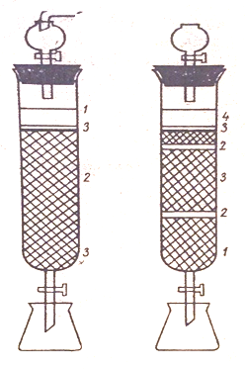
Астыңғы кранға хроматографияланатын зат шығу үшін стақан қойылады. Хроматография үшін ${Al}_{2}O_{3}$алынып (0,25 мм), електен өткізіледі. Сорбентті құрағақ күйінде немесе хроматографияланатын еріткішке қосып, суспензиясын пайдаланады. Жұмыс істеу үшін үстіңгі воронкадан ерітінді құйып, колонканың төменгі тесігінен ерітінді түгел өткенше сүзеді. Одан хроматографиялауға дайын элюент алынады. Содан кейін алынған затты хроматографиялайды. Осы сияқты сорғыш қағаздың немесе сорғыш оксидтердің көмегімен қоспаларды бір-бірінен хроматографиялау арқылы бөлуге болады.

№2-4 ЛАБОРАТОРИЯЛЫҚ ЖҰМЫСТАР
Органикалық заттарды тазалау және идентификациялау

Көптеген органикалық заттардың қасиеттері мен құрамын зерттеместен бұрын, оларды түрлі қоспалардан тазарту керек. Қатты органикалық қосылыстарды қайта кристалдау арқылы тазалап, балқу температурасы тазалығын анықтайды. Сұйық заттарды (кейде қатты заттарды да) айдау арқылы тазалап, сыну көрсеткішімен тазалығын анықтайды.

№2 ЛАБОРАТОРИЯЛЫҚ ЖҰМЫС

Органикалық заттарды қайта кристалдау

Жұмысты жасау барысында студент әртүрлі ерігіштігі бар компоненттің қоспасымен және сублимацияға негізделген қатты заттардың қоспасын бөлу әдісімен, қайта кристалдау тәрізді әдістермен танысады.
Қайта кристалдау процесіне мынандай талаптар қойылады:
- Қыздырылған яғни қаныққан заттың ерітіндісіне лайықты ерітінді таңдау.
- Ыстық ерітіндіні ерімейтін қоспадан арылту, фильтрлеу.
- Кристалдану үшін ерітіндіні суыту.
- Кристалдарды маточный ерітіндіден бөлу.
- Кристалдарды кептіру.
Қайта кристалдау әдісімен таза затты алу үшін ең алдымен ерітіндіні таңдап алу қажет.
Ерітіндіге қойылатын талаптар:
- Ерітіндіні қыздырғанда зат еріп, ал керісінше суытқанда нашар еруі қажет.
- Ерітінді затпен әрекеттеспеуі керек.
- Қайта кристалдайтын заттың ерігіштігі лас қоспа ерігіштігінен ерекше айырмашылықта болуы тиіс.
- Ерітінді кристалл бетінен оңай бөлінуі тиіс.
Ерітіндіні таңдай отырып мынадай ережені есте сақтай отырған жөн. «Ерігіштік қасиетіне байланысты ериді (Подобное растворяется в подобном)». Жақсы зерттелген заттың ерітіндісін және оның сапасын, ерігіштігін анықтамалықта берілген мағлұматтар бойынша алуға болады.
Жұмыстың орындалу техникасы: Белгісіз затқа ерітінді таңдау үшін ең алдымен суда ерітіп көру қажет. Ол үшін заттың азғантай бөлігін пробиркаға салып, 1 мл су (еріткіш) құйып, бөлме температурасында бақылау керек. Егер зат суықта ерімесе, онда пробиркадағы затты плиткада қайнағанша қыздырады. Егер алған затымыз таңдаған ерітіндіде ерісе, онда пробирка салқындағаннан кейін крандағы суық суда суытамыз, сол сәтте кристалдар түзілуі қажет.
Түсті қоспаға активтендірілген көмір салу керек. Бірақ есте сақтау керек, көмірді қосқанда көпіршіп қайнау береді, сондықтан да оны ыстық затқа салуға болмайды. Керісінше ерітіндіні сәл салқындатып барып салу қажет (көмірді кристалдайтын заттан екі есе кем алу қажет). Кристалдайтын заттың ерітіндісін таңдап алғаннан кейін жұмысты бастайды.

Ыдыстар: Конус колба (жалпақ түпті колба) - 2; шыны құйғы - 1; цилиндр - 1; Бюхнер құйғысы мен Бунзен колбасы.
Реативтер: Бензой қышқылы, ацетанилид, су немесе этил спирті.
2.1 Бензой қышқылын қайта кристалдандыру. Сыйымдылығы 100 мл жалпақ түпті колбаға 1 г бензой қышқылын салып, оның үстіне 30 мл дистелденген су құйып, қоспаны қышқыл толық ерігенге дейін қыздырады. Зат толық еріген соң ыстық, қанық ерітіндіні тез фильтрлейді, бірақ фильтрлеу кезінде кристалдар түзілмей керісінше астынғы колбаға ерітіндімен бірге өтіп кетуі қажет. Сондықтан да қыздырып тұрып фильтрлеген дұрыс болады. Құйғыда кристалдану басталмас үшін құйғыны ысытып қою қажет, яғни құйғы мен колбаны су құйып ысытып барып фильтрлейді. Алынған ерітіндіні колба сыртынан суық сумен тез салқындатады. Колба түбіне ине тәрізді бензой қышқылының кристалдары шөгеді. Егер ерітінді баяу суыса кристалдар ірі болады. Колбада кристалдар толық түсу үшін колбаны крандағы суық судың астында ұстау керек. Кристалдануды шыны таяқшамен араластырып тездетуге болады. Алынған кристалдарды сусорғысында Бюхнер құйғысы мен Бунзен колбасының көмегімен фильтрлейді, алынған кристалдарды суық сумен аздап жуады. Бөлінген кристалдарды ауада кептіріп, кепкен затты өлшейді және проценттік шығымын анықтайды.
2.2 Ацетанилидті қайта кристалдандыру. 1г ацетанилидке 50 мл дистелденген су құйып, қайнағанға дейін қыздырады, ацетанилидтің көпшілігі еріп, біразы ерімей барып, колбаның түбіне май тәрізді қабат түзеді. Қоспаны қыздыра отырып шайқап, ерігенше оған аз-аздап өлшеуіш цилиндрге құйылған ыстық судан қосады, алынған ыстық ерітіндіні қатпарлы сүзгімен колбаға сүзеді, яғни, зат толық еріген соң ыстық, қанық ерітіндіні тез фильтрлейді, бірақ фильтрлеу кезінде кристалдар түзілмей керісінше астынғы колбаға ерітіндімен бірге өтіп кетуі қажет. Сондықтан да қыздырып тұрып фильтрлеген дұрыс болады. Құйғыда кристалдану басталмас үшін құйғыны ысытып қою қажет, яғни құйғы мен колбаны су құйып ысытып барып фильтрлейді. Егер алынған ерітіндінің түсі өзгерсе, оның үстіне 0,2-0,25 г активтендірілген көмір ұнтағын қосады да 2-3 мин қайнатады. Қоспаны сүзіп, алынған ерітіндіні колба сыртынан суық сумен салқындатады. Пайда болған кристалдарды алу үшін ерітіндіні Бюхнер құйғысы мен Бунзен колбасымен сору арқылы сүзеді. Алынған кристалдарды сүзгі қағазда ауада кептіріп, кепкен затты өлшейді және пайыздық шығымын анықтайды. Алынған нәтижелерді 1-кестеге толтырып, қорытынды жазады.

1-кесте. Қайта кристалдау

№ | Заттың аты, құрылымдық формуласы | m, г |  | Шығымы,  % | Кристалл түрі, формасы
№ | Заттың аты, құрылымдық формуласы | бастапқы | соңғы | Шығымы,  % | Кристалл түрі, формасы
1

№3 ЛАБОРАТОРИЯЛЫҚ ЖҰМЫС

Органикалық заттардың балқу температурасын анықтау

Жұмысты орындау барысында студент органикалық заттың тазалығымен оның идентификациясы және балқу температурасын анықтау әдісімен танысып, әдеби мағлұматтармен салыстырады.
Кристалды органикалық заттардың температурасынан жоғары температура болса, қатты зат басқа фазалық күйге, яғни сұйықтыққа айналады бұны балқу температурасы деп атайды. Заттың нақты балқу температурасы – бір мезгілде заттың тепе-теңдік күйге келуі, мейлі қатты зат болсын, мейлі сұйық зат болсын.
Балқу температурасы физикалық константа – органикалық сипаттамасы ретінде, тазалық критериі ретінде қолданылады.
Заттың қоспасы қатты ерітінді түзуі сирек кездеседі, негізінен олар тегіс орналаспайды. Ондағы заттың балқуы бірден басталмайды, температураларына байланысты болады. Заттың толық балқуы таза заттың балқу температурасынан төмен болады.
Ыдыстар: Балқу температурасын анықтайтын құрылғы, капилляр, шыны әйнек, шыны түтік, спирт шам.
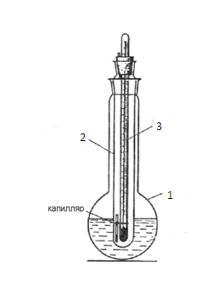
5-сурет. Балқу температурасын анықтауға арналған қондырғы

Балқу температурасына арналған қондырғы 5-суретте көрсетілгендей дөңес түпті ұзын мойынды колба болады (1). Колбаға арнайы пробирка салынған (2), оған тығыны бар термометр орналастырылған (3). Пробирканың жанында атмосферамен әсерлесетін дөңгелек тесігі болуы керек.
Балқу температурасын анықтау үшін капиллярдың бір ұшын спирт шамында 0,5 см биіктікте ұстап, балқытып бір ұшын бітейді. Оқытушы берген кристалл затты шыны әйнектің бетіне салып капиллярдың ашық жағынан шоқып салып, цилиндр трубканы вертикаль қойып капиллярдың тұйық жағын төмен қаратып тастайды. Сол кезде капиллярдағы зат нығыздалады. Осы құбылысты бірнеше рет қайталайды. Капиллярдағы зат 3-4 мм шамасында болуы қажет.
Осылайша оқытушы берген екі затты (таза) екі капилярға, ал қоспаны үшінші капиллярға салады (қоспа заттардың балқу температурасын анықтау үшін (1) зат пен (2) заттың қоспасын даярлайды). Үш капиллярды бірге термометрге жанастырып резинкасына қыстырады, бірақ термометрдің шкаласы көрініп тұруы тиіс. Берілген заттың балқу темпаратурасын алдын-ала анықтамалықтан біліп алу қажет.
Қыздыруды электр плиткасында жүргізеді, қондырғы электр плитасынан 4-5 см биіктікте орналастырылады. Баяу қыздыру қажет, яғни сынап бағанасы 1 минутта 1-2 °С көтерілуі тиіс.
Затты қыздыру кезінде оның түрі өзгермейді; тығыздалады және арасында ауа бөлініп көбікше пайда болады, ол балқу температурасының басталуы болып есептеледі. Заттың барлығы еріп, толық сұйыққа айналған кезде балқу температурасы аяқталады. Бастапқы балқу температурасы мен соңғы балқу температурасының аралығындағы температура анықтап отырған заттың балқу температурсы болып табылады. Алынған нәтижелерді 2-кестеге толтырылады.

2-кесте. Балқу температурасы

№ | Заттың аты, құрылымдық формуласы | Кристалдың түрі, формасы | t _{балқ.} °C
№ | Заттың аты, құрылымдық формуласы | Кристалдың түрі, формасы | анықтамалық | тәжірибеде
1
2
3

№4 ЛАБОРАТОРИЯЛЫҚ ЖҰМЫС

Жәй айдау

Айдау деп сұйық органикалық заттарды буға айналдырып, оны конденсациялау арқылы қоспалардан тазалау немесе бір-бірінен бөлуді (фракциялауды) айтады.
Д.Н. Коновалов туыстас сұйықтықтар қатынасын - өзара құрамы жағынан жақын немесе сәйкес сұйықтықтармен буы ұқсас деген заңдылықтар ашты. Оның бірінші заңында, берілген компоненттің салыстырмалы қатынасының өсуі сұйық фазада да, оның буында да артады. Сондықтан да екі компонентті жүйедегі ортақ будың қысымына кеткен компоненттерден әлдеқайда бай, қажетті қысымда қоспаның қайнау температурасын төмендетеді.
Белгілі бір қатынаста алынған кейбір сұйықтықтар айдау кезінде құрамындағы бу сұйықтық құрамынан ешбір айырмашылығы жоқ қоспа түзеді. Қайнау температурасы мен құрамы өзгеріссіз айдалған ерітінділерді т.б. бөлмей қайнайтын немесе азеотропты деп атайды.
Жәй айдау 2 топқа бөлінеді: жәй айдау және ректификация.
Айдау әдісі - ерітінділерден арылуға, қайнау температурасы әртүрлі заттардың құрамын қоспадан тазартуға және бірнеше өнімді бөлуге қолданылады.
Талапқа сай айдау 3-ке бөлінеді: атмосфералық қысым қатысында (жай айдау), қысым қатысында айдау (вакуумда айдау) және буландырушы агенттің көмегімен (мысалы: буландырушы агент су болса, онда су буымен айдау) айдау. Жай айдауды қайнау температурасы 40-150 °С аралығында болатын органикалық сұйықтықтарды қолданылады. Одан жоғары температурада төменгі қысымда айдап алады.
Айдауда қайнаған сұйықтықтың буы айдау колбасынан салқындатқышқа түседі, одан конденсатқа айналады. Осылайша сұйық қоспаны бөлу негізінен тек булану сатысына өтеді.
Ыдыстар: Вюрц колбасы, термометр, тура салқындатқыш, аллонж қабылдағыш, цилиндр, құйғы, керамика сынығы, қыздырғыш (плитка, су жылытқышы).
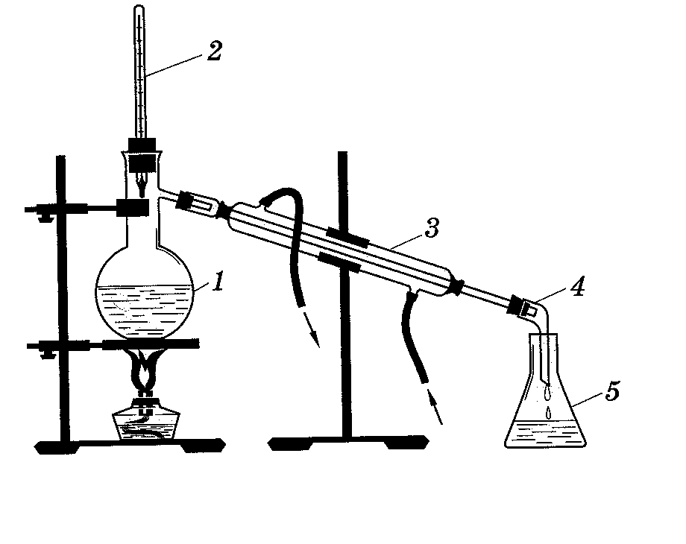
6-сурет. Жәй айдауға арналған қондырғы

Айдалынатын заттың құрамы, қоспаның қайнау температурасы бір-бірінен айырмашылығы болғанда жәй айдау қолданылады. Айдауға арналған сұйықтықтың қайнау температурасының айырмашылығы 30 ⁰С болады. Жәй айдау затты тазарту үшін де, ауыр ұшатын және ұшпайтын қоспаларды тазарту үшін де ыңғайлы. Атмосфералық қысымда жәй айдауға арналған қондырғы 6-суретте көрсетілген.
Бұл қондырғыда арнайы түтікшесі бар Вюрц колбасы (1), термометр (2) қолданылады. Салқындатқышқа (3) түскен конденсат аллонж (4) арқылы қабылдағышқа (5) түседі. Қабылдағыш ретінде жалпақ түпті кез келген колба, сондай-ақ Эрленмейер колбасын пайдалануға болады.
Айдау қондырғысын жинау барысында келесідей ережелерді сақтау керек.
- Айдалатын колбаны (Вюрц колбасы) дұрыс таңдап алу, яғни ішіндегі айдалатын сұйықтық 2/3 көп болмауы қажет. Ондай болмаған жағдайда, қайнау нәтижесінде ыстық сұйықтық қабылдағышқа өтіп кетуі мүмкін.
- Айдалатын колбаны лапканың (қысқыштың) көмегімен штативке бекітіледі. Лапканың колбаға бекітілетін жерінде міндетті түрде резинкалы немесе силиконды прокладка болуын ескеру қажет.
- Сол жұмысқа ыңғайлы салқындатқышты таңдап алу керек, салқындатқыштың екі түтікшесіне шланга бекітіп, бірі, салқындататын су келетін екіншісі шығатын. Салқындатқышты Вюрц колбасының түтікшесіне жалғап, екінші штативке қажетті биіктікте бекітіледі. Салқындатқышқа су жіберіледі, судың ағымы қатты үлкен болмау керек.
- Салқындатқышқа аллонж жалғап, қабылдағыш колбаны қоямыз.
- Вюрц колбаның мойнына сәйкес термометр таңдап алынады. Термометрдің сынапты дөңгелегіне мұқият болу керек, себебі ол Вюрц колбасының түтікшесінен 0,5 см төмен орналасуы, яғни айдауға арналған сұйықтықтың буына жанасуы қажет.
- Айдалатын колбаның астына сұйықтықты жылытқыш қойылады, әдетте су жылытқышы электр плитасымен қолданылады.
- Термометрді шешіп айдалатын колбасына құйғының көмегімен айдалатын сұйықтық құйылады.
- Сосын айдалатын колбаға бірнеше кипелька (керамика сынығы) салынады. Сұйықтықты қыздыру барысында ауа көпіршіктері пайда болады, ол қайнау ортасы болып саналады, біркелкі қайнауына себепкер болады.
- Сосын баяу қыздырады.
- Нәтижесінде (айдалатын заттың қайнау температурасын алдын-ала біліп алу қажет) тұрақты температурада өнімді алып оны анықтамалықтың көмегімен қайнау температурасын анықтай отырып, таза органикалық заттың фракциясын жинайды және тазалығын білу үшін сыну көрсеткішін анықтайды. Шыққан нәтижені 3-кестеге толтырып, қорытынды жазып, оқытушыға жұмысты тапсырады.
Сыну көрсеткішін анықтау. Сыну көрсеткіші Карат маркалы рефрактометрмен анықталады. Алдымен рефрактометрді анализге даярлайды. Оптикалық шынысы спиртпен сүртіп дайындап алады. Кепкен соң органикалық ерітіндіден пипеткмен 1 тамшы тамызып, үстіңгі қабатын нығыздап бекітеді де, арнайы көрсеткіші арқылы көзбен анықтайды. Онда 2 түсті сызық пайда болғанша бұрандамен келтіреді. Екі түсті сызықтың дәл ортасында түйіскен жердің астындағы санды жазып алады. Алайда сыну көрсеткішінің өлшем бірлігі жоқ – n_{D.} Анықталатын ерітіндінің сыну көрсеткішін алдын-ала анықтамалықтағы нәтижемен салыстырылады.

3-кесте. Жай айдау

№ | Заттың аты, құрылымдық формуласы | n_{D} ²⁰ |  | t _{қайн.} °C |  | m, г |  |  | Шығымы,  %
№ | Заттың аты, құрылымдық формуласы | анықтамалық | тәжірибеде | анықтамалық | тәжірибеде | Бастап  қы | соңғы |  | Шығымы,  %
1
2
3

№5 ЛАБОРАТОРИЯЛЫҚ ЖҰМЫС

Аминқышқылдарын және көмірсуларды радиалды және жұқа қабатты хроматография әдісімен бөлу

5.1 Радиалды қағаз хроматографиясы
Жұмыстың мақсаты аминқышқылдарын және көмірсуларды бөлу және идентификациялау. Қоспа түрінде берілген ерітінділердің құрамын анықтау.
Ыдыстар мен қондырғылар: екі Петри табақшасы, хроматография қағазы, шыны капиллярлар, пульверизатор, циркуль; еріткіш қоспасы: н-бутанол–сірке қышқылы–су (БСС) (4:1:5 қатынаста), айқындағыштар: аминқышқылдары үшін ацетондағы нингидрин, көмірсулар үшін о-толуидин және мочевина.
Радиалды хроматограммада диаметрі бірдей екі Петри табақшасы қолданылады. Хроматографиялық қағазды Петри табақшасынан диаметрі 1,5 см артық етіп дөңгелектеп қиып алады. Қағаздың ортасына радиусы 1,5 – 2 см циркуль мен қарындаштың көмегімен өлшеп шеңбер салып алады да сол шеңбердің бойына берілген заттарға (неше зат берілсе сонша нүкте болады және біреуі міндетті түрде қоспа, нүктелердің арақашықтығы бірдей, 1 см болу керек).
Хроматографиялық қағаз дайын болғаннан кейін, берілген заттарды (амин қышқылы немесе көмірсуларды) белгіленген нүктелерге капиллярмен тамызады (тамшы диаметрі 0,2-0,3 мм.). Содан кейін хроматография қағазын кептіріп, қайтадан заттарды сол бастапқы нүктесінің үстіне тамызады. Осылайша 3-4 рет қайталайды. Амин қышқылдарын хроматографияға тамызғаннан кейін қолды сабындап жуып, хроматограмма кепкеннен кейін, шеңбердің ортасынан жіңішке тесік тесіп, сүзгі қағаздан жасалған өзекшені (фитильді) қояды, фитильдің биіктігі екі Петри табақшасының биіктігімен сәйкес келуі қажет. Петри табақшасына еріткіш қоспасын – БСС (40:12,5:29 мл көлемде алынады ) құйып, дайын хроматография қағазымызды қойып, бетін екінші Петри табақшасымен жабады. Хроматограммаға ерітінді өзектің бойымен көтеріліп тарайды, ерітінді Петри табақшасының шетіне жетуге 0,5-1,0 см қалғанда хроматограмманы алып, еріткіш ауданын сызып алып ауада, кептіргіш шкафта немесе жылы ауада кептіреді. Одан әрі хроматограмманы пульвилизатордағы айқындағышпен сәл ылғал болғанша үрлейді, ауада кептіреді, сосын кептіргіш шкафта қажетті түстердің бояуы байқалғанша ұстайды.
Әрбір нүктеде шыққан амин қышқылдарының (күлгін) немесе көмірсулардың (сары) дақтарының таралу коэффицентін (R_{f}) өлшеп, қоспамен салыстырып белгісіз зат құрамы анықталады. Таралу коэффициеті мына формуламен есептеледі: R_{f} = х ∕ у
Еріткіш жоғары көтеріліп шыны әйнектің жоғарғы шегіне жеткенде алып кептіреді. Кепкеннен кейін еріткіштің фронтын белгілейді, сосын нүктелердің төменнен жоғары көтерілу жолын (х), еріткіш фронтын (у)

5.2 Жұқа қабатты хроматография
Жұқа қабатты хроматографияда адсорбент ретінде алюминий оксиді және силикагель қолданылады. Жұмысты жасау үшін активтілігі үшінші дәрежелі алюминий оксиді қажет.
Активтілігі төмен алюминий оксидінің құрамында су көп болады.
Активтілігін арттыру үшін фарфор табақшаға салып, уатып қыздырғышта 4-5 сағат 300-400 °С күйдіреді. Сосын оны ыстықтай сеуіп, суытып, құрғақ сүртілген банкаға салады.
Реактивтер: динитрофенилгидразон, глюкоза, ацетон, бензальдегид, метилэтилкетон, бензофенон, формальдегид, алюминий оксиді, гипс, ерітінділер жүйесі: бутанол-сірке қышқылы-су (4:1:5), бензол-петролейн эфирі (3:1).
Ыдыстар мен қондырғылар: елеуіш, шыны әйнек, оқтауша, жіп, шыны пластинка және оны орналастыратын арнаулы металл қондырғы.
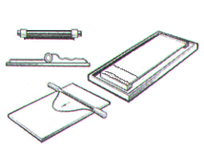
Алюминий оксидін арнайы елеуіш арқылы жалпақ шыны пластинка бетіне биіктігі 8-13 см, қалыңдығы 0,25 мм үш қабат етіп себеді, себілген адсорбентті оқтаушамен тегістейді.
Шыны әйнектің төменгі жағынан санағанда 1,5-2 см биіктікте жіппен сызық жүргізіп алады, сол жіптің бойына бір-бірінен 1,5-2 см арақашықтықта әр нүктеге жеке-жеке тамызғышпен адсорбенттің үстіне жәй тигізіп қана қояды, яғни тамызады.
Дайындалған шыны әйнекшені қиғаштап ұстап тұрып БСС құйылған эксикаторға, қабырғасын тигізбей салып қақпағын жабады.
Еріткіш жоғары көтеріліп шыны әйнектің жоғарғы шегіне жеткенде алып кептіреді. Кепкеннен кейін таралу коэффицентін (R_{f} = х ∕ у) есептейді. Еріткіштің таралу аймағын белгілеп алып, нүктелердің төменнен жоғары көтерілу жолын (х), еріткіш фронтын (у) анықтайды.

№6 ЛАБОРАТОРИЯЛЫҚ ЖҰМЫС

Көмірсутектерді алу әдістері мен химиялық қасиеттері

6.1 Қаныққан көмірсутектер (Алкандар )
Қаныққан көмірсутектеріне жататын қосылыстар молекулалық құрамы жағынан ең қарапайым, екі элементтен (сутекпен пен көміртек) тұрады. Көміртек атомдары бір-бірімен бір ғана байланыс арқылы байланысып, әр түрлі тізбектер түзетін, қалған көміртектерінің бос валенттіліктері сутек атомымен байланысқан қосылыстарды қаныққан көмірсутектеріне жатқызады. Жалпы формуласы – С_{n} H_{2n+2}
Көміртек периодтық жүйенің екінші периодында, IV топта орналасқан. Көміртек атомында электрондардың энергетикалық деңгейлерде және деңгей астында орналасуын төменгі сызбадан көрсетуге болады:

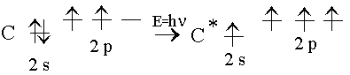

Қозбаған күйде көміртек атомының электрондық формуласы:
1s² 2s² 2p²
Көміртек атомының сыртқы энергетикалық деңгейінде (n-2) екі жұптаспаған электроны бар. Демек, көміртек атомы негізгі күйде екі ковалентті байланыс түзе алады. Бірақ көмірсутек қосылыстарында төрт валентті көрсететіні белгілі. Егер көміртек атомына біршама энергия (161,5 ккал/ моль) берсек, бір электрон s орбитадан энергиясы көбірек p – орбитасына (сызбадағы бос ұя) ауысады, сонда көміртек атомының сыртқы энергетикалық деңгейінде жұптаспаған төрт электрон болады. Көміртек атомының қозған күйінің электрондық құрлысы жоғарыдағы сызбада көрсетілген 1s² 2s¹ 2p³.
Мұндай жағдайда көміртек атомы төрт ковалентті байланыс түзуге бейім болады. Көміртек атомын қозған күйге келтіру үшін жұмсалған энергия көміртегінің төрт валентті атомы екі жаңа ковалентті байланыс түзгенде артығымен қайтарылады. Осы себептен көміртек көптеген қосылыстарда төрт валенттік көрсетеді.
Квант механикасының қағидаларына қарағанда орбитадағы электронның орнын дәл анықтауға болмайды. Квант механикасы электронның ядромен салыстырып қарағанда болуы ықтимал орнын (электрон бұлтының тығыздығын) ғана көрсетіп береді. Түрліше энергетикалық күйдегі электрондар әр түрлі пішінді электрон бұлттарын түзеді. s күйіндегі электрон бұлттарнының пішіні шар тәрізді (7-сурет). p-күйіндегі электрон бұлты гантель пішінді, оның үстіне үш p-электрон орбиталары өзара перпендикуляр орналасады (20-сурет). Басқа күйдегі электронның электрон бұлттары пішіні жағынан s, p-денде күрделі болып келеді.
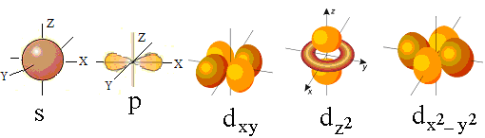

7-сурет. s-, p-, d-орбитальдердің бейнесі

Атомдар арасындағы байланыс валенттік электрон бұлттарының қаптасуы (бірін-бірі жабуы) есебінен түзіледі. Мысалы, сутек молекуласы түзілгенде екі s-электрон бұлттары бірін-бірі қаптайды.
Мұндай қаптау нәтижесәнде ядролар арасында электрон тығыздығы артады (электрондар болу ықтималдығы артық) және осы арада ядролар электростатикалық тартылыста болады. Қаптасу неғұрлым толығырақ болса, байланыс та солғұрлым берігірек болады.
Сутегінің төрт атомымен байланыс түзгенде көміртек атомының үш p-орбиталарымен жеткілікті мөлшерде қаптасады. Көміртек атомының s-орбитасы мен сутегінің төртінші атомы s-орбитасының қаптасуы кеңестік жағдайларына байланысты толық жеткілікті бола алмайды. Сондықтан бұл арада үш берік көміртек сутек (p-s) байланысынан және бір әлсіз (s-s) байланыс түзеді деп күтуге болар еді. Бірақ квант механикалық теориясы бойынша мұндай молекула түзілуі мүмкін емес. Шынында метан молекуласындағы барлық байланыс бірдей. Бұл молекуладағы валенттік электрондар таза s- және p- орбиталарда емес гибридті орбиталарда болуымен түсіндіріледі. Электрон бұлты тең емес сезгіш пішінді түрде болады (8-сурет, а).

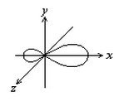 | 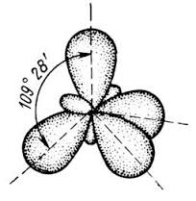
а | ә

8-сурет. Метан молекуласының гибридтелуі

Молекула түзілгенде таза атомдық орбитадан гибрид орбиталдарға ауысатын (гибридтенуге қатысатын) электрондар санына қарай көміртегінің үш валенттік күйі болады.
Метан молекуласы түзілгенде төрт электрон тегіс гибрид орбиталдарға орналасады, яғни гибридтенуге бір s- және үш p- электрондары қатысады. Гибридтенудің бұл түрі sp³-гибридтену деп аталады және бұл жағдай да көміртегі бірінші валенттік күйінде болады. sp³-гибридтену кезінде электрондардың электрон бұлттары кеңестікке тетраэдрдің центрінен (ядро жатқан жер) ұштарына қарай бағытталып орналасады (9-сурет, ә).
Тетраэдр конфигурациясында гибридтенген электрондық бұлттардың барлығы бірдей, сутегінің s-электрондық бұлтымен жақсы қаптасады, бұдан метан молекуласында төрт бірдей берік байланыс түзіліеді (9-сурет, а).
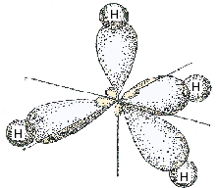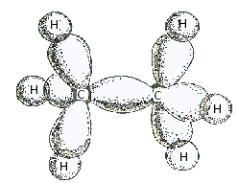
а ә
9-сурет. Метан (а) және этан (ә) молекулаларында σ-байланыстардың түзілуі

Метан молекуласында көміртек – сутек байланысы түзілгенде электрон бұлттарының қаптасуы атомдар ядроларын қосатын сызықтық бойымен жүзеге асады. Электрон тығыздығының өскен жері атомдар ядроларының арасында орналасады. Мұндай ковалентті байланыс δ – сигма байланыс деп аталады. Этан молекуласында С–Н $δ$-байланысынан (9-сурет, ә) басқа С-С δ-байланысы бар ол гибридтенген екі электрон бұлттарының қаптасуы нәтижесәнде түзілген. С–С байланысы төңірегінде еркін айналыс болуы мүмкін. Егер этан молекуласында көміртегінің бір атомына қарағанда екіншісін δ-байланыс сызығы бойымен бұрсақ, электрон бұлттарының қаптасуы бұзылмайды, мұндай бұрылыс энергия шығындалмай (өздігінен) жүзеге асады. Көміртек атомдары арасындағы δ-байланыстың ұзындығы – 1,54 °А, байланыс энергиясы 83,6 ккал/ моль δ-байланыс берік, химиялық инертті. Сол себепті қаныққан көмірсутектері қалыпты температурада суда өте нашар ериді және қышқылдардың, сілтілердің, тотықтырғыштардың әсеріне тұрақты келеді. Ал егер температураны және қысымды арттыратын болса, құрамындағы сутек атомның біреуінің немесе бірнешеуінің орнын басқа атомдар тобы басып, орын басу реакциясына қатысады (галогенденеді, нитрленеді, сульфирленеді).
Галогендеу жарық әсерінен жүретін болса, нитрлену реакциясы (Н.М. Коновалов 1889 ж. ашқан) сұйылтылған азот қышқылы жоғары температурада және қысымда қыныққан көмірсутектеріне әсер ету нәтижесінде іске асады. Нитрлеу реакциясы – радикалды процесс.
Мысалы:

CH₃ – CH₂ – CH₃ + NO₂ – CH₃ – CH₂ – CH₂ + HNO₂
2HNO₂ → H₂O + NO₂ + NO
CH₃ – CH₂ – CH₂ + NO₂ → CH₃ – CH₂ – CH₂ – NO₂

(Азот (IV) оксиді, көмірсутектің азот қышқылымен тотығуы нәтижесінде және бос күйде азот қышқылында болады. Оны құрлысы жағынан бос радикал (NO₂) түрінде қарастырады ). Қазіргі кезде техникада бұл әдісті кеңінен қолданылады және оны карбон қышқылдарын, гидроксиламиндер өндіру үшін пайдаланады.
Қаныққан көмірсутектері катализатор қатысында жоғары температурада және қысымда тотығу реакциясына қатысып, альдегидтер, спирттер, кетондар және карбон қышқылдарын түзе алады, оған көбнесе өндірісте көміртегінің саны жоғары қаныққан көмірсутектерері алынады: Қаныққан көмірсутектерін өндірісте қанықпаған көмірсутектерінен немесе қаныққан көмірсутектің галоген туындыларына катализатор (платина, палладий) қатыстыра отырып тотықсыздандыру арқылы, А. Вюрц реакциясы бойынша (галоген туындыларын металл натриймен реакцияластыру) немесе жоғары молекулалы қаныққан көмірсутектерін жоғарғы молекулалы қаныққан көмірсутектерін жоғары қысымда және температурада крекингілеу (ыдырату) арқылы, ал лабораторияда көбінде қаныққан көмірсутектеріне сәйкес келетін карбон қышқылының тұздарына күйдіргіш сілті (натронды ізбес) қосып, қыздыру арқылы алады.

Бұл процесс кезінде тұздар карбоксил тобы мен көмірсутек топшасына ыдырайды да көмірсутек радикалы сілті құрамындағы сутегімен қосылып, қаныққан көмірсутек түзеді, ал карбоксил тобы көмір қышқылының тұздарына айналады. Реакция тез және дұрыс жүру үшін калий тұздарын алған жөн, себебі онда кристалданған су болмайды. Егер натрий немесе кальций тұзы алынса, алдымен олардың құрамындағы кристалдық суларын (CH₃-COONa∙3H₂O) темір ыдыста қыздыру арқылы буландырып, ұнтақтап, эксикаторда сақтау керек.

6.1.1 Метан алу және оның қасиеттері
Реактивтер: натрий, калий ацетаты, натронды ізбес, сода, калий перманганаты ерітіндісі, бром суы, концентрациялы тұз қышқылы.
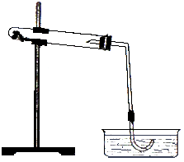
Метан алу және оны жағу. Бір бөлік сусыз натрий ацетаты мен екі бөлік натронды ізбестің қоспасын фарфор тостағаншада аралсатырып, құрғақ пробиракаға салып, аузын газ жүретін түтігі бар тығынмен бекітеді де, штативке көлбеу орнатады. Алдымен пробирканы баяу, ал қоспа салынған жерің қатты қыздырады. Газ жүретін түтіктің екінші ұшын алдымен бром суы құйылған, содан кейін калий перманганаты ерітіндісі бар пробиркаға батырады. Бөлініп жатқан метанның әсерінен екі пробиркадағы ерітіндінің де түстері өзгермейді. Бұл қалыпты жағдай катализаторсыз метанның бромданбайтынын және тотықпайтынын көрсетеді. Қыздыруды тоқтатпай тұрып, метанды су астында жинайды. Ол үшін жүретін түтіктің үшын суы бар ыдысқа батырып, газ көпіршіктері шыға бастаған кезде түтік аузына су толған пробирканы төңкереді де суды ығыстыру арқылы метанды пробиркаға жинайды. Газ жүретін түтікті судан шығармай тұрып, қыздыруды тоқтатпайды. Газ толған пробирканы су астында бармақпен аузын басып тұрып, судан шығарады да спирт шамының жалынына жақындатып, аузын ашады немесе аузынан тұтатады, метан көкшіл түсті күйесіз жалын шығарып жанады. Метан толық жану үшін пробиркаға шетінен аз-аздан су құю керек, сол кезде пробирка түбіндегі газ біртіндеп жоғары көтеріледі де жану толық жүреді.
Мына реакцияның теңдеуін аяқтаңдар:

Бром суы мен калий перманганатына метанның әсері. Метанды жинап алғаннан соң немесе газ күйінде бөлініп жатқанда газ жүретін түтік арқылы бром суына жіберсе, ешқандай өзгеріс байқалмайды. Оның себебі не?
Сондай-ақ бөлініп жатқан метанды калий перманганаты бар ерітіндіге жіберсе де ешқандай өзгеріс көре алмаймыз. Оның себебін түсіндіріңдер.
Сұйық қаныққан көмірсутектер
Сұйық қаныққан көмірсутектері ретінде мұнайды өңдеу кезінде түзілетін (30 – 70 °С) н- пентанды немесе газолинді алуға болдаы. Қаныққан қөмірсутегінің қасиеттерін зерттеу үшін мынадай тәжірибелер жүргізуге болады.
а) пробиракаға 1 мл зерттелетін қаныққан көмірсутегін құйып, оған бром суын тамызып, алдымен баяу, содан кейін қатты шайқап біраз қойсақ қоспада ешқандай өзгеріс байқалмайды. Егер осы қоспаны күн жарығына біраз қойсақ, жарық әсерінен орын басу реакцияларына қатысып, біртіндеп ерітіндінің түсі түссіздене бастайды да, одан бромсутек түзіледі;
ә) екінші бір пробиркаға да 1 мл зерттелетін затты құйып, оған калий перманганатының содадағы ерітіндісін тамызып, аздап шайқайтын болсақ ерітіндіде ешқандай өзгеріс байқалмайды. Бұған қарағанда қаныққан көмірсутектерінің тотығуы бейімділігін өте нашар деуге болады;
б) зерттелетін заттан фарфор табақшаға азғантай тамызып, оны тұтатып, жалынының үстіне шыныны, ұстасақ қараяды. Бұған қарағанда пентан немесе газолин құрамында метанмен салыстырғанда көміртегінің массалық үлесі артық екенін көрінеді.
Байқалған құбылысты түсіндіріп, реакция теңдеуін жақыңдар.
г) Зерттелетін зат пен концентрациялы азот қышқылының бірдей мөлшерін таза пробиркаға қосып, әуелі баяу, содан кейін қаттырақ қыздыра отырып, бірнеше минут шайқайды. Қаныққан көмірсутектеріне қалыпты температурада азот, күкірт қышқылдары әсер етпейді. Тек жоғары температурада ғана қанық көмірсутектеріндегі бір сутегінің орнын сульфо немесе нитро қосылыстар түзетіндігін 1888-1893 жж. Коновалов ашқан. Қазіргі кезде жоғары температурада қанық көмірсутектерін нитрлеу, сульфаттау әдістері өндірісте көптеп қолданылады.
6.1.2 Синтез жолымен бутан алу және оны жағу. Қабырғасында бүйір түтігі бар құрғақ таза пробиркаға 2 мл иодты этил (C₂H₅I) құйып,оның үстіне сорғыш қағазбен құрғатылған натрий металының кішкене кесегін саламыз. Реакция жүрісін тездету үшін екі- үш тамшы ацетонитрил (CH₃–CN) қосады. Аузы тығындалған пробирканы штативке бекітіп, жайлап қыздырады. Пробирка ішінде реакция жүре бастағанда қыздыру тоқтатылады. Сол кезде металл натрий иодты этилмен әрекеттесіп, бутан бөлінеді де, аузы суға төңкерілген пробиркадағы суды ығыстырып шығарып, пробирка түбіне жиналады. Пробирканың су астында тұрған қалпында бас бармақпен аузын басып тұрып, судан шығарып алып, аузына шырпы жалынын жақындатса, жанады.
- Иодты этилмен металл натрий әрекеттескенде жүретін реакцияның теңдеуін аяқтаңдар:

CH₃–CH₂ I + Na +I–CH₂–CH₃ →

- Бутанның жалынын метан жалынмен салыстырыңдар.
- Бутан жанғанда кандай заттар түзілетінін мына теңдеуді аяқтау арқылы көрсетіңдер: С₄Н₁₀+ О₂ →

6.2 Қанықпаған көмірсутектер
Қанықпаған көмірсутекті қосылыстар деп, молекулаларында көміртектің атомдар саны қаныққан көмірсутектерімен бірдей, бірақ сутегі атомдарының саны аз, қаныққан көмірсутектеріменсалыстырғанда әр түрлі қосылу реакциясына активті қатысатын органикалық заттарды айтады. Жалпы формуласы – С_{n}H_{2n}. Қанықпаған көмірсутектің құрамындағы сутегінің санына қарай бірнеше қатарға немесе топтарға бөледі. Қаныққан көмірсутектерімен салыстырғанда құрамында екі атом сутек жетіспейтін, соның әсерінен көмірсутек тізбегінде бір қос байланысы бар көмірсутектерді этилен қатарына, екі қос байланыс бар көмірсутектерді диенді қосылыстар қатарына, ал үш байланысы бар көмірсутектерді ацетилен қатарына жатқызады.
Бұлардың арасындаға болатын қос не үш байланыстарға электрондық теория тұрғысынан түсінік беруге болады.
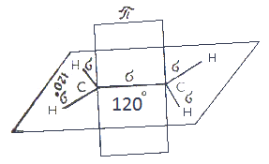 | 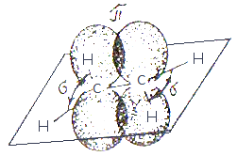
а | ә

10-сурет. Этилен молекуласының орбитальдердің кеңістіктік орналасуы

Мысалы, этилен молекуласында көміртек атомы екі валенттік күйде болады.Бұл жағдайда бір s-, екі р-электрондар бұлты өзара бірігіп, гибридтелген үш электрондық бұлт түзді.
Гибридтенудің бұл түрін sp²-гибридтену деп атайды. Гибридтелген электрон бұлттарының осы бір жазықтың бойында 120° бұрыш жасап орналасады.
Төртінші гибридтенбеген р-электрон бұлты гибридтенбеген электрон бұлттарының жазықтығына перпендикуляр орналасады. Осыған сәйкес этилен молекуласында көміртегінің әрбір атомы гибридтенген электрондық бұлттар есебінен бір жазықтың бетінде 120° бұрыш жасай орналасқан үш δ- байланыс арқылы екі байланысты сутек атомымен, бір δ-байланысты көмірсутек атомымен береді. Көміртек атомдары арасындағы екінші байланыс р-электрондар бүркемеленуінен түзілген, ол δ-байланыс жазықтығына препендикуляр жазықтықта орналасады (10-сурет).
p-электрондар бұлттарының қаптасуы атомдар ядросын қосатын сызықтан тыс жатады. Ондай байланыс π байланыс деп аталады. Бұл жағдайда электрон тығыздығының артқан жері атомдар ядросының арасында емес, одан жоғары және төмен жатады. Сөйтіп қос байланыстың өзі π және δ-байланыстардың ұштасып келуі болады, π- байланыс δ-байланыспен салыстырғанда тұрақсыздану, өйткені байланыс түзілуіне қарағанда мұнда р-электрондардың қаптасуы кем болады. Этилен молекуласында π-байланыстың энергиясы 61,4 ккал/мольге тең.
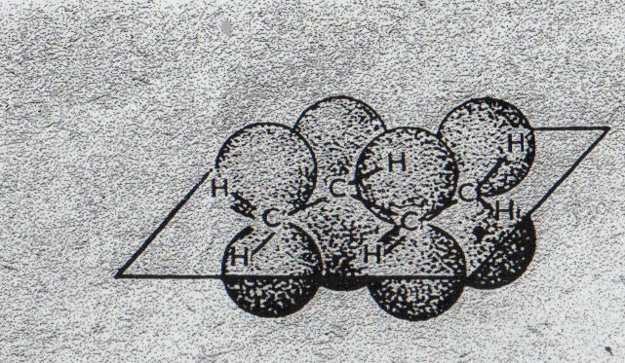
Қос байланыспен байланысқан көміртек атомдары арасындағы электрон бұлтының тығыздығы бір байланыс түзелгендегіден гөрі артық, сондықтан атомдар ядролары жақын тартылады және қос байланыстыңұзындығы 1,34 А°-ге тең. π- байланысы түзілгенде, р-электрон бұлттарының осьтері параллель болса ғана олар бүркемеленеді. Көміртегінің бір атомының екіншісіне қарағанда бұрылыс жасауды қаптасуды бұзады, сонымен бірге π- байланыста бұзылады. Мұндай бұрылысты жүзеге асыру үшін энергия жұмсалады. Кәдімгі температурада молекулалардың соқтығысуы энергиясы одан аз болғандықтан қос байланыс төңірегінде еркін айналыс болмайды.
Ал диенді көмірсутектерінің арасындағы екі қос байланыстың сырын ашуға бутадиен-1,3-ті рентген структуралық анализ әдісі бойынша атомдардың ядроаралық қашықтығын және валенттілік бұрышын анықтау үлкен мүмкіншілік берді. Диенді көмірсутектегі С₂–С₃ арасындағы бір байланыстың қашықтығы .қаныққан көмірсутегіндегі байланыстардың 18 А°-нен қысқа болады, ал С₁–С₂ және С₃–С₄ арасындағы қашықтық этилендегі қос байланыстан 0,2 А°-нен ұзын болады. Соның әсерінен С₁–С₂ мен С₃–С₄ арасындағы π- байланыстың бұлттары бірін-бірі бүркемелеп тұрады.
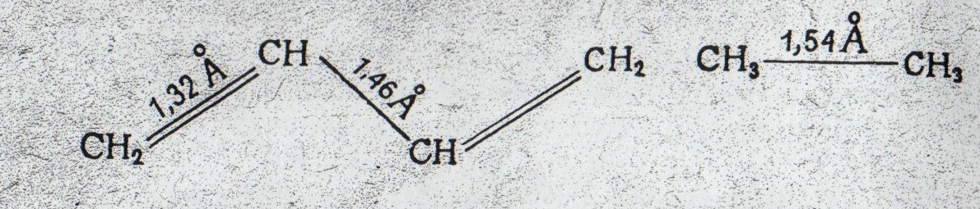
Ацетилен молекуласында көміртек үш валенттік күйінде болады. Бұл жағдайда гибридтену әрбір көміртегі, атомының s және р- электрон бұлттарының sp-гибридтену арасында жүзеге асады. Гибридтелген электрон бұлттары бір түзудің бойында жатады.
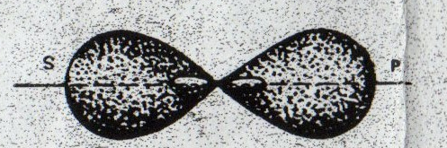

Көміртек атомдары арасында бір δ-байланыс гибридтенген электрон бұлттары арқылы түзіледі. Сонымен бірге көміртегінің әрбір атомы сутек атомдарымен δ-байланыс түзеді. δ-байланыстары арасындағы бұрыш 180°-қа тең. Көміртегі атомдарының арасында р-электрон бұлттарының қаптау нәтижесінде тағы 2π байланыс түзіледі. p-электрон бұлттарының қаптасуы өзара перпендикуляр жазықтарда жүзеге асады.
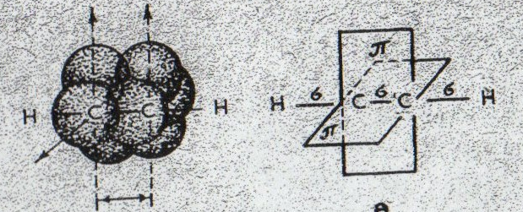
Ацетилен көмірсутектері молеуласында 2π-байланыстары болғандықтан, этилен көмірсутектері сияқты, реакцияласуға бейім келеді.

6.2.1 Этилен алу және оның қасиеттері (алкендер)
Реактивтер: концентрациялы күкірт қышқылы мен этил спиртінің қоспасы 1:4 бром суы, калий перманганаты 2 пайыздық сода қосылған ерітіндісі, керамика түйірлері немесе пемза мыс, алюминий сульфаттары.
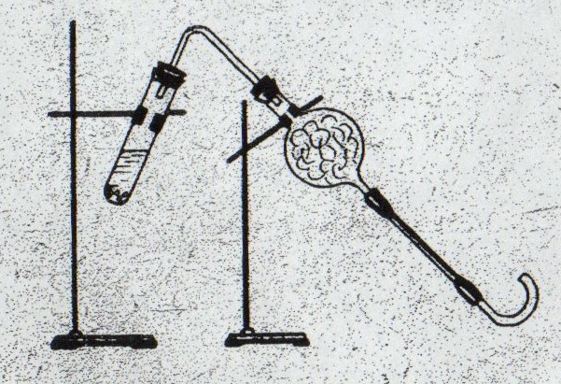
Пробиркаға алдын ала даярланған күкірт қышқылы мен этил спиртінің қоспасының 3-4 мл құйып, ішіне қыздырған кезде қоспа біркелкі қайнау үшін пемза немесе керамика түйірлерін салады. Пробираканы газ жүретін түтігі бар тығынмен тығындап, натронды ізбес түйірлерімен толтырылған хлор-кальций түтігімен жалғастырады да штативке көлбеу бекітіді. Натронды ізбес қоспаны қыздырғанда этиленмен бірге аз да болсабөлінетін күкіртті газды сіңіреді. Пробиракны баяу және ептілікпен қыздырады. Қыздырғанда пробиркадағы қоспа қарая бастайдыда, одан этилен газы бөлінеді. Қоспасы бар пробиракны қыздырғанда 100-110 °С кезде этил спирті күкірт қышқылымен қосылып, су бөлінеді де, этил күкірт қышқылн, яғни минерал қышқылдардың күрделі эфирлерін түзеді.
Күрделі эфир әрмен қарай этилен мен күкірт қышқылына ыдырайды. Реакция теңдеуін жазыңдар. Мұнда күкірт қышқылы катализатор қызметін атқарады. Газ жүретін түтіктің ұшынан шығып жатқан газдың қасиетін зерттеу үшін:
а) бром суы бар пробиркаға жібергенде, бром суы шығып жатқан газ түссіздендіреді, оның түссіздену бромның этилен молекуласындағы қос байланыстың π-байланысын үзіп қосылу реакциясы арқылы бромды этилен немесе 1, 2-дибромэтан түзіледі. Реакция теңдеуін жазыңдар.
ә) түтіктен шығып жатқан этиленді екінші пробиркадағы 2 %-тік сода қосылған калий перманганатының ерітіндісіне жібергенде, ерітіндінің күлгін түсі біртіндеп жойыла бастайды да қоңыр түсті марганец (IV) оксиді (MnO₂) тұңбаға түседі. Этилен тотығып екі атомды спирт этандиольға айналады. Реакция теңдеуін жазыңдар. Бұл жағдайда этилендегі қос байланыстың π-байланысы үзіледі де калий перманганатынан бөлінген оттегімен, су молекуласындағы сутегімен, гидроксил тобы есебінен пайда болған екі гидроксил тобымен қосылып, екі атомды спирт молекуласын түзеді.
б) бөлініп жатқан этиленді су астында жинап алып немесе газ жүретін түтіктің ұшында жағады:

$$С_{2}H_{4}+3O_{2}→2{CO}_{2}+2H_{2}O$$

Этилен метанға қарағанда ашық жалынмен жанады және көміртек мөлшерінің көп болуына байланысты жанғанда күйе пайда болады. Оны жалынға шыныны немес фарфор ыдысты ұстау арқылы байқайды.
Этилен молекуласының концентрациялы күкірт қышқылымен әрекеттесуі. Құрғақ пробиркаға 2 мл концентрациялы күкірт қышқылын құйып, этилен шығып жатқан түтікті ептеп қышқылы бар пробиркаға енгізсе, қышқыл этиленмен әрекеттесіп, түссіз сұйық қоңыр түске айнала бастайды. Нәтижесінде сірке этил эфирі түзіледі. Реакция теңдеуін жазыңдар. Бұл реакция өндірісте қаныққан көмірсутектерін қанықпаған көмірсутектерінен бөлу үшін қолданылады.
Этилен молекуласының концентрациялы азот қышқылымен әрекеттесуі. Құрғақ пробиркаға 2-3 мл концентрациялы азот қышқылын құйып, оған этилен газын жіберсе, қышқыл этиленмен әрекеттесіп, қоңыр тарта бастайды, сол кезде пробирканың қатты қызуы мүмкін, сондықтан оны суға салып, салқындату керек. Реакция нәтижесінде смола тәрізді күрделі қоспа түзіледі. Реакция теңдеуін жазыңдар.

6.2.2 Ацетилен алу және оның қасиеттері (алкиндер)
Ацетилен алуды тартпа шкафта жасаған жөн, себебі кальций карбидінен бөлінген ацетиленде иісі жаман фосфорсутек, күкіртсутек, т.б. улы зат қоспалары болуы мүмкін. Ол адам организміне зиянды.
Реактивтер: кальций карбиді, калий перманганаты ерітіндісі, бром суы, катализатор.
Ацетилен алу. Тәжірибе жасау үшін алынатын Вюрц колбасы кеңдеу болуы керек, себебі кальций карбиді сумен әрекеттескенде карбид бетінде көпіршіктер түзіледі, ол көпіршік колбаның көлемі кіші болса, газ жүретін түтікке еніп, ацетиленмен бірге шығады. Карбидке дистильденген су қосса, реакция өте тез жүреді. Карбидтен бөлінетін ацетиленнің қасиетін анықтағанда реакцияның өте тез жүруі қажетсіз. Сондықтан реакцияны бір қалыпты жүргізу үшін су орнына ас тұзының қанық ерітіндісін немесе спирттің (1:1) судағы ерітіндісін пайдаланады.
Құрғақ Вюрц колбасына 5-6 түйір кальций карбидін салып, колба аузын бөлгіш воронкасы бар тығынмен тығындайды. Құйғыға ас тұзының қанық ерітіндісін құяды. Колба бүйіріндегі түтік ұшы сүйір газ жүретін түтікке жалғасады. Құйғыдан аз-аздап ерітіндіні тамшылатқанда, колба ішінде кальций карбиді мен су әрекеттесіп, ацетилен түзеді:

Түзілген ацетиленді керегінше алу үшін құйғыдан ерітіндіні белгілі мөлшерде есеппен тамызу керек. Бұған қыздырудың керегі жоқ.
Ацетиленді жағу. Газ жүретін түтіктен шығып жатқан ацетиленді түтік ұшында тұтанады, ашық қызғылт түсті күйелі жалынмен жанады. Мұнда көміртегінің проценттік мөлшері этилен молекуласындағыдан да көп екені байқалады. Реакция теңдеуін жазыңдар.
Ацетиленнің броммен әрекеттесуі. Ацетиленнің броммен әрекеттесуін көру үшін ацетилен бөлініп жатқан газ түтігін бром суы құйылған пробиркаға батырады, бром суы біртіндеп түссіздене бастайды. Бұл кезде ацетиленнің арасындағы үш байланыстың екі π –байланысын бром біртіндеп үзіп, қосылу реакциясына қатысады да 1,1,2,2-тетра бром этан түзіледі:

Ацетиленнің тотығуы. Ацетиленді содамен сілтіленген немесе қышқылданған калий перманганаты тұзының ерітіндісіне жібергенде ерітіндінің ашық қызғылт түсі өзгеріп, марганец (IV) оксидінің қоңыр тұңбасы пайда бола бастайды, оның өзі ацетиленнің тотыққанын көрсетеді. Ацетиленнің тотығуы молекула арасындағы үш байланыстың үзілуі арқылы жүреді. Егер калий перманганаты содамен сілтіленген болса, онда реакция бірнеше сатымен жүріп, соңында қымыздық қышқылы түзіледі, ал ерітінді қышқылданған болса, көмір қышқыл газы түзіледі. Сілтілік ортада реакция мына төмендегі сызба бойынша жүруі мүмкін:

Ал қышқылдық ортада:

№7 ЛАБОРАТОРИЯЛЫҚ ЖҰМЫС

Aроматты көмірсутектердің қасиеттері

Аромат көмірсутектердің қарапайым өкілі бензол. Бензол молекуласында көміртек пен сутек атомдары бір жазықтықтың бойында орналасқан. Көміртек атомдары арасындағы барлық байланыстардың ұзындығы бірдей – 1,40 °А, байланыстар арасындағы бұрыш 120° шамасына тең болады.
Бензол молекуласында көміртегінің әрбір атомы көршілес көміртек және сутек атомдарымен бір жазықтықта орналасқан σ-байланыстар арқылы қосылысқан. Бұл байланыстарды түзуге үш гибридтенген электрон бұлттары (sp² гибридтену) қатысады.
Көміртек атомдарының әрқайсысында тағы бір гибридтенбеген р- электрон бұлты бар. Демек, бензол молекуласында көміртек атомдары екінші валенттік күйде болады. р-электрондардың бұлттары гантел пішінді, олардың осьтері өзара параллель және молекула жазықтығына перпендикуляр орналасады.
р-электрондары бұлттарының қаптасуынан π-байланыс түзілуі керек. Бензол молекуласында көміртек атомдары арасындағы қашықтық бірдей, сондықтан π-байланыстары түзілгенде әрбір атомының р-электрон бұлты, көршілес атомдарының р-электрондары бұлттарымен бірдей дәрежеде қаптасады және алты электрондық бұлт түзіледі (11-сурет).

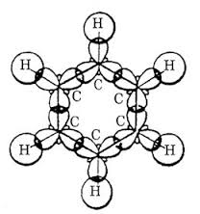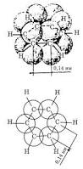

11-сурет. Бензол молекуласы құрылымының схемалық суреттелуі

р-электрон бұлттарының осылай өзара әсерлесуі (бірлесуі) нәтижесінде бензол сақинасында электрон тығыздығы барлық жерінде бірдей болып орналасқан, демек көміртек атомдары арасындағы байланыстар да бірдей. Барлық р-электрондарының өзара бірлесуі бензол сақинасының беріктігін арттырады.
Бензолда көміртек байланысының ерекшелігі аромат қосылыстардың өздеріне ғана тән қасиеттері болуына әкеліп соғады.
Жиі кездесетін аромат көмірсутектер: С₆Н₆ – бензол; С₆Н₅СН₃ – толуол; С₆Н₄ (СН₃)₂ – ксилол және т.б.

7.1 Бензолды нитрлеу
Реактивтер: бензол, азот, күкірт қышқылдары.
Үлкен пробиркаға немесе кішірек колбаға 2 мл концентрациялы күкірт қышқылын (тығыздығы 1,84), азот қышқылына (тығыздығы 1,4) араластыра отырып қосып суытады. Салқындатылған қоспаға 1 мл бензолды араластыра отырып, бірнеше рет бөліп тамызу керек, қызып кетсе, тағы да салқындату қажет. Қышқылдардың қоспасының үстіне сары түсті нитробензол қабаты пайда болады. Барлық қоспаны суы бар стақанға құяды, онда пайда болған нитробензол ауыр сарғыш май түрінде ыдыстың түбінде шөгеді де қышқылдардың артық мөлшері суға еріп кетеді. Нитробензолдың миндаль иісіндей иісі болады. Реакция теңдеуі:

С₆Н₆ + НО—NO₂→H₂O +С₆Н₆—NO₂

Нитробензолды нитрлеу. Пробиркаға 1 мл концентрациялы күкірт және 1 мл концентрациялы азот қышқылын құйып, араластыра отырып, оның үстіне 1 мл нитробензол қосып шайқайды да пробирка аузын салқындатқыш түтігі бар тығынмен тығындайды. Қызған қоспаны мұз моншасында шайқай отырып 10-15 мин салқындатады да 10 мл салқын су бар стақанға құяды. Стақан түбіне май сияқты илектенген динитробензолдың тұнбаға түскенін байқайды. Байқалған құбылыстың себебін түсіндіре отырып реакция теңдеуін жазыңыздар.
Толуолдың нитрленуі. 1,5 мл концентрациялы азот, 2 мл концентрациялы күкірт қышқылын бір-біріне қоса отырып салқындатып, салқындаған қоспаның үстіне 2 мл толуолды аз-аздан тамызып, шайқайды. Пайда болған қоспаның аузын жіңішке түтігі бар тығынмен тығындап су жылытқышта шайқай отырып 5-10 мин қыздырады. Алынған қоспаны 10 мл салқын суы бар стақанға құйып, салқындатады. Сонда да май сияқты илектенген пара және орто, нитро толуол қоспасының түзілуін бақылайды. Мұнда бензолдың нитрленуіне қарағанда реакция жылдамырақ жүретін себебін түсіндіре отырып, реакция теңдеуін жазыңдар.

7.2 Ароматты қосылыстарды сульфирлеу
Реактивтер: бензол, толуол, ксилол, концентрациялы күкірт қышқылы.
Бензол, толуол, ксилолдан үлкен пробиркаға 1 мл құйып, олардың үстіне 3 мл концентрациялы күкірт қышқылын қосады. Қоспаны су жылытқышта қыздырады. Бензолы бар қоспаны бензол ұшып кетпейтіндей байқап қыздыру керек (бензолдың қайнау температурасы 80,1°С).
Толуол мен ксилол күкірт қышқылында біртіндеп ериді. Екі пробиркадағы қоспа толық еріген кезде, су жылытқыштан үшеуін де алып, пробирканың сыртынан салқын сумен салқындатып, әрқайсысына 10-15 мл суық су құяды. Бензол бар пробиркада бензол су бетіне шығады, ал толуол мен ксилол сульфоқосылыстар түзу нәтижесінде, біртіндеп ыдыстың түбіне шөгеді. Толуол мен ксилолдың сульфирленуі метил радикалына байланысты. Ол бензол сақинасындағы пара және орто жағдайдағы сутегінің қозғалғыштығын арттырады. Соның нәтижесінде толуол мен ксилол пара-орто-толуол немесе ксилол сульфоқышқылдарға түзеді. Ал бензол концентрациясы өте жоғары қышқылда аз да болса, сульфирленеді, бірақ толуол мен ксилолға қарағанда сульфирлену өте баяу жүреді:

7.3 Ароматты қосылыстардың бромдануы (тартпа шкафта)
Реактивтер: бензол, толуол, бромның төрт хлорлы көміртегіндегі ерітіндісі, темір, алюминий ұнтағы.
- Екі пробиркаға бензол мен толуолдан 1 мл құйып, оған төрт хлорлы көміртегіндегі бром ерітіндісінен 1 мл қосады. Аздан соң толуолы бар пробиркадағы ерітіндінің түсі баяу өзгере бастайды, ал бензолы бар пробиркада ешқандай өзгеріс байқалмайды. Қоспаны қайнағанша қыздырсақ, бензолы бар пробиркада тағы да өзгеріс байқалмайды, ал толуолы бар ерітіндінің түссізденуі арта түседі.
Бензол кәдімгі жағдайда және жоғары температурада бромданбайды, ал толуол жоғары температурада броммен реакцияға түседі. Бұл жағдайда негізінен бромды бензил – С₆Н₅–СН₂–Br түзіледі:

С₆Н₅ – СН₃ + Br₂ →С₆Н₅ – СН₂ – Br + НBr

Бөлінетін бромсутекті ылғанданған лакмус қағазымен анықтауға болады. Бромды бензилді анықтау үшін ерітіндіде сағат шынысына бірнеше тамшы тамызып, буландырады. Алғаш толуол толық буланады, одан соң өткір иісті бромды бензил бөліне бастайды.
- Аромат көмірсутектерінің бромдануына катализатордың әсері мол. Ол үшін үш пробиркаға 2 мл бензол, үш пробиркаға толуол құйып, әрқайсысына 3 мл бром ерітіндісін қосады. Бензол мен толуолы бар пробирканың біреуіне катализатор ретінде темір ұнтағын, екіншісіне – алюминий ұнтағын салып, ал үшіншісін катализатор қоспай салыстыру үшін қоямыз.
Катализатор қосылған пробиркаларда реакция активті жүреді, ал қыздырсақ, реакция өте тез жүріп, бромсутектің бөлінуі арта түседі.
Катализатор қатысында бензолдың бромдануы нәтижесінде бром бензол және о-бромбензол мен п-бромбензолдың қоспасы түзіледі.
Катализатор қатысында толуолдың бромдануы бензол сақинасында жүреді. Қыздырғанмен ешқандай бромды бензил түзілмейді, тек п-және о-бром толуол түзіледі:

п- және о-бромтолуолдың түзілгендігін, алынған реакция өнімдерін буландыру арқылы анықтауға болады. Булану нәтижесінде сағат шынысында аромат иісті өнімдер о- және п-бромтолуол қалады.
Тәжірибе барысында реакция жылдамдығына катализатор табиғатының да әсері бар екеніне көз жеткізуге болады. Алюминий бар пробиркада реакция едәуір белсенді жүреді.

7.4 Ароматты қосылыстардың тотыққыштығы
Реактивтер: бензол, толуол, калий перманганат ерітіндісі, 10 проценттік күкірт қышқылы, стирол, 3-4 проценттік сірке қышқылындағы бром ерітіндісі.
Толуолдың тотығуы. Бензол мен толуолдан екі пробиркаға 1 мл құйып, оның үстіне 1 мл сұйытылған күкірт қышқылын және калий перманганат ерітіндісін қосып бірер минуттай араластыру керек. Толуол қоспасы бар пробиркадағы ерітінді түссіздене бастайды. Бензол қоспасы бар пробиркада ешқандай өзгеріс байқалмайды. Су жылытқышта қыздырғанда толуол қоспасы бар пробиркада түссіздену бұрынғыдан да күшейе түседі, ал бензол қоспасында ешқандай өзгеріс байқалмайды.
Толуол тотыққанда бензой қышқылы түзіледі:

С₆Н₅—СН₃ + 2KMnO₄ → С₆Н₅—COOK + KOH + 2MnO₂ + H₂O

№8 ЛАБОРАТОРИЯЛЫҚ ЖҰМЫС

Спирттер мен фенолдардың қасиеті

Спирттер деп көмірсутектердің гидроксилді туындыларын айтады. Гидроксил тобының (-ОН) санына қарай спирттер бір атомды, екі атомды, үш атомды және көп атомды болып бөлінеді.
Мысалы, метил спиртінің СН₃ОН гомологтары бір атомды спирттер, ал этанның екі гидроксилді туындысы екі атомды спирт-гликолдар деп аталады. Сол сияқты пропанның үш гидроксилді туындысы үш атомды спирт глицерин болады.
Екі атомды, үш атомды спирттерде екі гидроксил не үш гидроксил тобы бір көміртекте бола алмайды, себебі олар қайта орналасуға бейім келеді. Ондай атомдар тобы алғаш реакция басталу кезінде пайда болғанымен қайта орын ауыстырып, су альдегид немесе су, кетон түзеді. Тәжірбиелер жүргізгенде осыған көңіл бөлу қажет. Ал бір атомды спирттер гидроксил тобының орнына көміртегінің ретіне байланысты бірінші реттік, екінші реттік, үшінші реттік спирттер болады. Бірінші реттік спирттерде гидроксил тобы байланысқан көміртегі жанындағы бір ғана көміртегімен байланысады. Мысалы: СН₃-CH₂-CH₂-OH-бірінші реттік пропил спирті. Екінші реттік спирттерде гидроксил тобы байланысқан көміртек тағы екі байланысын жанындағы екі көміртекке шығындайды:
CH₃ CH₂ CH(OH)CH₃ екінші реттік бутил спирті.
Бұл бірінші реттік, екінші реттік, үшінші реттік спирттердің қасиеттеріндегі өзгешелік тотығу-тотықсыздану реакцияларына қатысқанда ерекше байқалады. Спирттер жалпы көптеген заттармен реакцияласуға бейім, оны алуға арналған заттар арзан, сол себептен өндірісте өте көп өндіреді. Спирттің молекула құрамындағы атомдар, не атомдар тобы реакция кезінде түрліше өзгереді. Сол өзгеруге үлесін қосатын <қозғалғыш> атомның түріне қарай реакцияны бірнеше топқа бөледі:

I-сутек атомының қатысуымен жүретін: алкоголят және күрделі эфирлер түзілу реакциялары.
II-гидроксил тобының қатысуымен жүретін: галогенді көмірсітектер түзілуі, сусыздану (дегидрлеу), сутексіздену (дегидрогендеу) реакциялары.
III-гидроксил тобына жалғас тұрған көміртектегі сутегінің тотығуы: альдегид, пен кетондар түзілу реакциялары.
Реакциялардың тек осы аталған бағыттарда ғана жүруі көміртек пен оттек арасындағы байланыстың полярлы болуына және гидроксил тобының теріс индуктивтік әсер көрсетуіне байланысты.
Бір атомды спирттерде көміртегінің саны төртке дейінгілері суда кез келген мөлшерде ери алады, ал одан көміртек саны артқан сайын ерігіштігі бірден нашарлай бастайды. Гидроксил тобының саны артқан сайын судағы ерігіштігі артады. Спирттер көбінесе алкендерді (катализатор қатысында) гидрлеу, галогенді алкендерді гидролиздеу, альдегидтерді тотықсыздандыру арқылы, ал қазіргі кезде металл-органикалық қосылыстарды синтездеу арқылы алынады. Көпшілік тәжірбиелерге этил, метил, изоамил спирті, этандиол, пропантриол қолданылады.

8.1 Этил спиртін сусыздандыру.
Реактивтер: этил спирті, мыс купоросы.
Мыс купоросын фарфор табақшаға салып, шыны таяқшамен араластырып қыздыру керек. Біраздан кейін купоростың көк түсі өзгеріп, ағарады. Ақ ұнтақ тұзды суытылған құрғақ пробиркаға салып, үстіне этил спиртін құяды, ақ ұнтақ көгереді, бұл құбылыс этил спиртінің сусызданғанын білдіреді. Сусызданған этил спиртті құйып алып келесі тәжірибелерге қолданады.
Этил спиртінің құрамында қанша пайыз су болады?

8.2 Натрий этилатын алу және оның қасиеті
Реактивтер: абсолюттік этил спирті, натрий металы.
Құрғақ пробиркаға 4-5 мл абсолютті этил спиртің құйып, оның үстіне үлкендігі арпа дәніндей жаңа кесілген, керосиннен сүзгі қағазбен тазартылған металл натрий түйірін салады. Пробирканың аузы ұшы сүйір, газ жүретін түтігі бар тығынмен тығындалып, штативке тігінен бекітіледі. Сол кезде натрий мен спирт активті әрекеттесіп, сутегі бөлініп шыға бастайды. Пробирканың бос кеңістігіндегі ауа тегіс шыққаннан кейін газ жүретін түтіктің ұшына жанған шырпы жақындатады. Реакция нәтижесінде бөлінген сутегі ауадағы оттегімен қосылып, жанады. Егер пробирка ішіндегі ауа толық шықпаған болса, сутегі қопарылыс бере (күркіреуік газ) жанады. Сондықтан пробирка ішіндегі ауа толық шыққанша жағуды тоқтата тұру керек. Пробиркаға салынған натрий түгел реакцияласқаннан кейін пробирканы сутады пробиркада пайда болған натрий алкоголяты тұнба түзбесе, онда ерітіндіден фарфор тостағанша бірнеше тамшы тамызып, ішінде реакцияласпай қалған спирті болса, қайнатып буландырады. Тостағанша ішіндегі натрий алкоголятына су қосып, сқйылтады да, оған фенолфталеин немесе лакмус ерітіндісін тамызғанда түзілген натрий алкоголятының ыдырауы нәтижесінде ерітінді сілтілік қасиет көрсетеді. Реакция теңдеуін жазыңдар.

8.3 Спирттердің тотығуы
Реактивтер: этил. метил спирттері, калий дихроматынын 5 проценттік ерітіндісі және құрғақ ұнтағы, калий перманганатын әлсіз ерітіндісі, ұшы түйіртпектелген мыс сымы, күкірт-қышқылы.
Үш пробиркаға метил немесе этил спиртінен 0,5 мл құяды.
Бірінші пробиркадағы спиртке, қызыл мыс торының кішкене кесіндісін немесе сымның ұшын түйіртпектес (ол пробиркаға еркін салынатындай болу керек), қара түсті мыс оксидіне айналғанша қыздырады да, пайда болған мыс (II) оксидін спирті бар пробиркаға салады. Сол кезде метил немесе этил спирті мыс (II) оксиді әсерінен тотығып, альдегидке айналады, оны исінен байқауға болады. Метил спирті болса, ұнамсыз, өткір иіс, ал этил спирті болса, сірке альдегидінің иісі сезіледі. Бұл кезде мыс (II) оксиді мысқа дейін тотықсызданады. Оны мына реакцияда көруге болады:

Егер этил спирті бар болса:
Екінші пробиркадағы спиртке 2 мл калий дихроматы ерітіндісімен 1 мл сұйылтылған күкірт қышқылын қосып, баяу қыздырса, ерітіндінің түсі жойыла бастайды. Реакция тез жүріп, құмырсқа не сірке альдегидтерінің өткір иістері сезіледі. Хром алты валенттіктен үш валенттікке дейін тотықсызданады.

этандиол-1,1
Жалпы жүруі:

Үшінші пробиркадағы спиртке калий перманганатының ерітіндісінен 3-4 мл және күкірт қышқылын құйып, қыздырғанда. Реакция өте активті жүреді. Қоспаны суық суға салып салқындатып, қайтадан аздап қыздырғанда, қоңыр түсті MnO₂ тұнбасы түзіледі және альдегид бөлінеді. Ол иісі арқылы байқалады. Реакция мына теңдік бойынша жүреді.

Егер алынған метил, этил спирті болмай, екінші реттік спирт (диметил карбонил немесе пропанол-2) болса, онда альдегид орнына кетон түзілед.:

8.4 Спирттердің оттексіз қышқылдармен әрекеттесуі
Реактивтер: этил спирті, метил спирті, концентрациялы күкірт қышқылы, ас тұзы, калий бромиді, иодсутек қышқылы, сусыз (II) сульфаты.
Этил спиртінен хлорэтил алу. Пробиркаға 1-2 г ас тұзын салып, оған 2-3 мл этил спиртін және 0,5 мл концентрациялы күкірт қышқылын тамызады. Пробирканың ауыз жағына мақтаға суынан айырылған ақ түсті тотияйын кристалдарының бірнеше түйіршіктерін салып қояды. Пробирканы штативке тігінен бекітіп, ұшы сүйір газ жүретін түтігі бар тығынмен тығындайды. Пробирканы аздап қыздырғаннан кейін газ шыға бастайды. Бұл бөлініп жатқан хлорэтилді жаққанда жасыл түске бояла жанады. Мақтадағы сусыз тотияйын біртіндеп көгереді. Бұл қоспадан хлорэтил мен бірге судың бөлініп жатқанын көрсетеді. Ондағы реакция бірнеше сатымен жүреді:

Этил спиртінен иодты этил алу. Пробиркаға 3-4 мл этил спирті мен концентрациялы иодсутек қышқылының (1:3) қоспасын құйып, пробирканың ауыз жағына тотияйын салынған, аздап мақта қойып, аузын газ жүретін түтігі бар тығынмен бекітіп, штативке орнатады. Қоспасы бар пробирканы аздап қыздырғанда спиртпен иод сутек қышқылы бір – бірімен активті әрекеттесіп, иодты этил, ауыр сұйық зат пробирканың түбіне жинала бастайды. Пайда болған су тотияйынның түсін көгертеді. Концентрациялы иодсутек қышқылы орнына калий иодиді немесе натрий иодидін алуға болмайды. Себебі иод тұздарының күкірт қышқылымен әрекеттесуінен түзілген иодсутек тез тотығып кетеді де реакция нәтижесінде иодты этил түзілмейді.
Бромэтил алу. Бұл хлорэтил алуға өте ұқсас. Пробиркаға 3-4 мл концентрациялы күкірт қыщқылы мен абсолютті этил спиртінің (1:1) қоспасын құйып, оған 1 г калий бромидін салып, 1-2 мл су қосып пробирканы бір ұшы суық суға батырылатын ұзын газ жүретін түтігі бар (салқындатқыш қызметі атқарады) тығынмен тығындайды. Қоспасы бар пробирканы қатты қыздырады, қоспадан бөлінген бромэтил (38,4 °С қайнайды) газ жүретін түтікпен шығып, суық су құйылған колбаға барады. Колбадағы суда бромэтил суынып, суда ерімейтін май тәрізді ауыр сұйықтыққа айналады да судың түбіне жиналады, оны реакция тоқтағаннан кейін судан бөлгіш воронка арқылы бөліп алады. Қоспасы бар пробирканы қыздыруды тоқтатпастан бұрын газ жүретін түтіктің суға батырылған жағын судан шығару керек, себебі ауа қысымына байланысты сұйықтық пробиркаға еніп кетеді. Содан кейін қыздыруды тоқтатады. Бұл жағдайда алдымен күкірт қышқыл этил эфирі, содан кейін ол калий бромидімен қосылып бромэтил түзіледі. Оны мына төмендегі реакциядан көруге болады:

8.5 Жай эфирлер алу және оның қасиеттері
Реактивтер: этил спирті, изоамил спирті, концентрациялы күкірт қышқылы, глицерин, мыс сульфаты ерітіндісі, натрий гидроксиді ерітіндісі, натрий металы.
Спирттен жай эфирдін түзілуін дегидрлеу реакциясы деп қарастыруға болады. Бұл процесс концентрациялы күкірт қышқылы қатысында оңай іске асады.
Диэтил эфирін алу. Пробиркаға 1 мл этил спирті мен 1 мл концентрациялы күкірт қышқылын құйып, сақтықпен қыздырады. Қоспа қайнай бастағанда қыздыруды тоқтатып, оның үстіне 10-15 тамшы спирт тамызса, бірден қоспадан эфир иісі байқалады. Этил спирті күкірт қышқылымен әрекеттесіп, жай эфир пайда болады. Оны – иісінен ажыратады. Реакция теңдеуін жазыңдар. Осындай жолмен диизоамил алуға болады.
Эфирді экстракциялау. Пробиркаға 2 мл диэтил эфирі мен 3,5 м п-бензохиннонның судағы ерітіндісін қосады да аузын ашық етіп орнатуы қажет. Сол кезде пробиркадағы қоспада екі қабат пайда бола бастайды. Сарғыш түсті n-бензохинон үстінгі эфир қабатымен араласады. Сол қабаттан шыны үстіне пипеткамен бір тамшы тамызып қыздырады. Қызған кезде шыны бетінде қоспадан эфир буланады да, n-бензохтннонын ине тәрізді сарғыш кристалдары қалады. Ол комплексті аммоний тұзына ұқсас, сол себепті оны оксоний тұздары деп те атайды. Олар сілтік ортада да гидролизденеді.

8.6 Көп атомды спирттердің қасиеттері
Көмірсутек радикалдарына байланысқан бірнеше гидроксил тобы бар заттарды көп атомды спирттер дейді. Құрамында екі гидроксил тобы бар қосылыстарды гликольдер деп атайды. Жалпы формуласы:

Бұларды да галогенді 2 пайыздық көмірсутектерді гидролиздеу немесе сутек асқын оксидін калий перманганатымен тотықтыру, көмірсутектерді тотықтырып гидрлеу арқылы алуға болады.
Реактивтер: этиленгликоль, глицерин, мыс (II) сульфатының 2 проценттік ерітіндісі, 10 проценттік NaOH ерітіндісі, калий гидросульфаты, сұйытылған күкірт қышқылы.
Мыс гликолятын алу. Пробиркаға 3-4 мл 10 проценттік NaOH ерітіндісін құйып, оның үстіне 2 проценттік мыс (II) сульфаты ерітіндісінен бірнеше тамшы тамызады. Пайда болған көгілдір тұнба үстіне бірнеше тамшы этиленгликольден тамызады да қоспаны шайқайды. Сол кезде қоспадағы көгілдір тұнба еріп, көк түске айналады. Реакция теңдеуін жазыңдар да гликоляттың қандай қасиет көрсететінің түсіндіріңдер.
Глиценрин мен гликольдің суда ерігіштігі. Бір пробиркаға глицерин, екінші пробиркаға этиленкликоль құйып, екеуінеде су қосып, шайқайды байқалған құбылысты бір атомды этил спиртімен салыстыра отырып түсіндіру керек.
Глицерин мен этиленгликольді жағу. Аузы газ жүретін түтігі бар тығынмен тығындалған екі пробиркаға глицерин мен этиленгликоль құйып, қайнағанша қыздырады. Түтіктен шыққан газды жағады. Жалынның түсін метан және этилен газдарының жалынымен салыстырыңдар.
Мына сұрақтарға жауап беріңдер:
1. Не себепті көміртек көп болса да бұл газ түтінденбей жанады?
2. Жанғанда қандай заттар түзіледі? Реакция теңдеуі арқылы көрсетіңдер.
Натрий глицераты мен гликолятын алу. Аузы тарлау бір колбаға глицерин, екінші колбаға этилен гликоль құйып, оның үстіне керосиннен тазартылған бидай түйіріндей натрий металын салыңдар да аузын воронкамен жауып қойып қараңдар, реакция жүрмесе, ептеп қыздырыңдар, бөлінген сутек газын жағып көріңдер.
Мына сұрақтарға жауап беріңдер:
1. Қай заттар жанады, жанған кезде қандай заттар бөлінеді?
2. Екі пробирканың қайсысына сутек шапшан бөлінеді? Неліктен?
3. Пробиркада реакция нәтижесінде қандай заттар түзіледі? Реакция теңдеі арқылы көрсетіңдер?
4. Натрий глицераты түзілген пробиркада соңында не себепті көмірлену процесі жүреді? Жауаптарыңды түсіңдіріңдер?
Мыс глицератын алу. Глицерин көп атомды спирттерге жатады. Көп атомды спирттердің бір ерекшелігі олар глицераттар түзуге бейім келеді.
Бұлардың бір атомды спирттерден негізгі айырмашылығы сілтілерден гөрі ауыр металдардың гидроксидтері мен әрекеттесуі.
Пробиркаға 2-3 мл мыс (II) сульфаты ерітіндісін құйып, оның үстіне натрий гидроксиді ерітіндісін мыс (II) гидроксиді толық тұнбаға түскенше қосады. Тәжірбие дұрыс шығу үшін сілті артық болғаны жөн. Қоспаны екі пробиркаға бөліп, біреуіне бірнеше тамшы глицерин тамызып, екінші глицерин қосылмаған пробиркадағы қоспамен салыстырады содан кейін глицерин құйған пробирканы шайқап, қайта салыстырады. Глицерині бар пробиркадағы қоспа еріп, ерітінді көк түсті мыс глицератына айналады.

8.7 Фенолдардың қасиеттері
Реактивтер: фенол, пирокатехин, резорцин, гидрохинон, пирогаллол (құрғақ және ерітінділері), темір (III) хлориді ерітіндісі, салицил қыщқылы, кальций оксиді, ізбес суы, 10 проценттік NaOH, тұз қышқылы, карбонат ерітіндісі, бром суы, калий иодиді.
Фенолдар деп бензол ядросындағы сутегінің біреуі немесес бірнешеуі гидроксил тобымен алмасқан қосылыстарды айтады.
Құрамындағы гидроксил тобының санына қарай бір, екі, үш атомды фенолдар болып бөлінеді. Фенолдар реакцияға бейімді, сол себептен одан көртеген өндірістік заттар алынады (пластмасса, дәрі-дәрмек, бояулар, т.б.).
Фенолдардың реакцияға бейімділігі, құрамындағы орынбасушыға байланысты: гидроксилдің құрамындағы оттегінің ортаққа алынбаған электрон жұбы сақинаның π-электрондарымен байланысып орта және пара жағдайлардағы электрон тығыздығын күшейтіп тұрады:

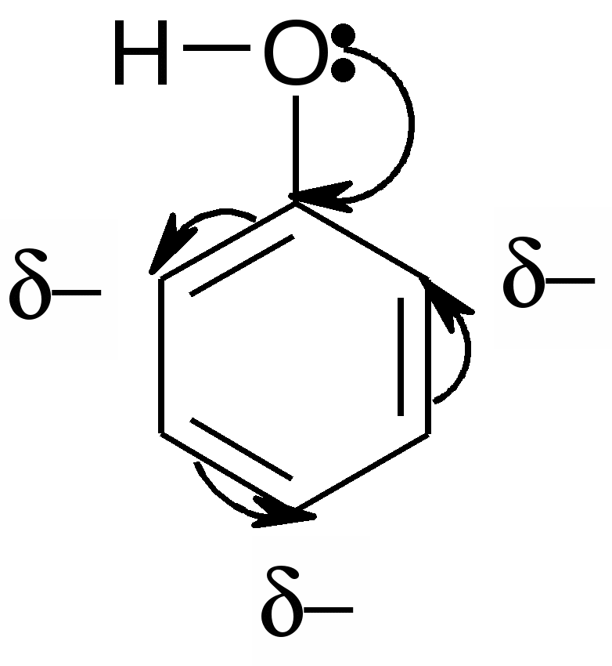
Гидроксилдің электрондарының сақинаға ығысуына байланысты фенол әлсіз қышқылдық қасиет көрсетеді. Гидроксилдегі сутегі металмен орын алмасып, феноляттар түзеді. Фенолдар нитрлену, сульфирлену, галогендену, бірігу, жай және күрделі эфирлер түзу реакцияларына қатысады.
Фенолдардың ерігіштігін және қышқылдығын анықтау. Фенол, пирокатехин, резорцин, гидрохинон, пирогаллолдың әрқайсысынан бес пробиркаға 0,5 г салып, олардың үстіне 4-5 мл су қосып шайқайды, әрқайсысы әр түрлі мөлшерде еріп, ерімегендері суды сіңіріп алып, сұйықтыққа айналады. Біраз тұрса, қоспа екіге бөлінеді. Қыздырған кезде барлық пробиркадағы қоспалар еріп кетеді, суытса қайтадан ерігіштігі төмендеп, әрқайсысында әр түрлі қабаттар түзіледі. Мысалы, пирагаллол, резорциннің – суда ерігіштігі жақсы, фенол, гидрохинон – суда нашар ериді. Пробиркаларға көк лакмус қағазын батырса, әрқайсысында әр түрлі түске боялады. Фенолдың қанық ерітіндісі, пирогаллол және пирокатехин анық қышқылдық, қалғандарының ерітіндісі әлсіз қышқылдық қасиет көрсетеді.
Фенолдарды анықтау үшін сапалық реакциялар. Әрқайсысына 1 мл фенол, пирокатехин, гидрохинон, пирогаллол ерітінділерінен төрт пробиркаға құйып, олардың үстіне 4-5 тамшыдан темір (ІІІ) хлоридінің ерітіндісін тамызып, шайқайды. Фенолдарға темір (ІІІ) хлоридімен әсер еткенде түрлі түсті комплексті темір феноляттары түзілетіндіктен, ерітінділердің түстері әр түрлі болады.
Фенол – темір (ІІІ) хлоридінің әсерінен күлгін, пирогаллол –қызыл, пирокатехин – жасыл, гидрохинон –қоңыр жасыл түске боялады.
Феноляттардың алынуы және ыдырауы. 0,5 г фенолы бар екі пробиркаға 2 мл су қосып шайқап, оған 5 мл 10 пайыздық натрий гидроксидін қосады. Реакция нәтижесінде натрий феноляты түзіледі. Бұл әлсіз қышқылдың тұзы болғандықтан гидролизденіп, орта сілтілік болады. Реакция теңдеуін жазыңдар. Пайда болған ерітіндіга аздап тұз қышқылын қосса, бос күйінде фенол жеке қабат болып лайланып бөлініп шыға бастайды:

Фенолдың броммен әрекеттесуі. Пирокатехин, гидрохинон, фенол, резорцин, пирогаллол ерітінділерінен 1 мл бес пробиркаға құйып, фенол құйылған пробиркадан басқа төртеуіне 2 мл бром суын қосады. Резорцин, пирокатехин және пирогаллолы бар пробиркаларда ерітіндінің түсі бірден өзгереді, ал гидрохинонда алдымен қызғылт, одан кейін қоңыр жасыл түсті хингидрон кристалдары тұнбаға түсе бастайды. Фенолы бар пробиркаға бром суын аз-аздан тамыза отырып шайқаса, тұнба түзіледі де, жойылып кетеді. Бром ерітіндісін қоса түсіп араластырғанда өзіне тән иісі бар ақ түсті тұнба үш бромфенол түзіледі:

Пайда болған ақ тұнба ашық сары түске боялғанша шайқау арқылы бром қосады, пайда болған қоспаны (тартпа шкафта) құрамындағы артық бром бөлінгенші 1-2 мин қыздырады да суытады. Қыздыру кезінде еріп кеткен тұнба қайтадан бөліне бастағанда, бірнеше тамшы калий иодидін және 1 мл бензол қосып, қатты шайқайды. Тұнба бензолда ериді де, ерітіндіде жеке бөлінген иод әсерінен көк түсті қабат түзіледі.
Қоспаға бром артық қосылғанда, үш бромды фенол тотығып, төрт бромды фенол яғни 2, 4, 4, 6 –төрт бромциклогексадиенон түзеді:

Бұдан иодсутек әсерінен (қышқылдық ортада) қайтадан үш бромды фенол бөлінеді:

8.8 Фенолдардың нитрленуі, сульфирленуі және оның қасиеттері
Реактивтер: фенол, концентрациялы күкірт, азот қышқылдары, пикрин қышқылы, сода ерітіндісі, натрий гидроксиді, темір (ІІІ) хлориді, глюкоза.
Фенолдың сульфаттануы. 0,5 г фенолы бар пробиркаға 2 мл концентрациялы күкірт қышқылын қосып шайқағанда, фенол кристалдары еріп кетеді. Егер осы ертіндіден 1 мл суға бірнеше тамшы тамызса, фенол лайланып, бөлінеді. Алғашқы қоспаны қайнап тұрған су жылытқышта 4-5 мин қыздырып, одан кейінсалқындатып, 10-12 мл суы бар пробиркаға құйса, біртекті ерітінді алынады. Фенол түгелдей күкірт қышқылымен әрекеттесіп, фенол иісі жойылады да п-окси бензолсульфо қосылысы түзіледі.
Үшнитрофенол алу (тартпа шкафта). 1 г фенол кристалдары салынған пробиркаға сұйытылған (1:1) азот қышқылынан араластыра отырып 6 мл құяды. Реакция өте шапшаң жүреді. Қоспаны қайнағанша қыздырып, қайтадан суытқанда үшнитрофенол немесе пикрин қышқылының қызғылт сары түсті кристалдарға 10 мл су қосып, қайта кристалдандырады. Реакция теңдеуін жазыңдар.
Үшнитрофеноляттың түзілуі. Үшнитрофенол кристалдарынан кішкене алып, суға ерітіп, оған аздап натрий гидроксидін қосса, ерітіндінің түсі өзгереді. Пайда болған қоспаны күкірт қышқылымен нейтралдаса, ерітіндінің бастапқы түсі қайта пайда болады:

Темір (ІІІ) хлоридінің үшнитрофенолға әсері. 1-2 мл үшнитрофенол ерітіндісіне (пикрин қышқылы) 1-2 тамшы темір (ІІІ) хлоридінің ерітіндісін тамызып шайқайды. Қоспада күрделі өзгеріс байқалмайды. Себебі нитротоптар әсерінен гидроксил топтарының аздап қана қасиеті өзгереді.
Пикрин қышқылын алу (тартпа шкафта). Тартпашкаф ішінде 0,5 нафталині бар пробиркаға 1,5 мл концентрациялы күкірт қышқылын қосып, су жылытқышта біртекті қоспа түзілгенше қыздырады. Салқындаған қоспаны 2 мл салқын суы бар пробиркаға құйып, оның үстіне концентрациялы азот қышқылынан аздап қосады. Сол кезде қоспаның түсі қоңыр-қызылға өзгереді. Қайтадан оны су жылытқышта 10 мин қыздырады да салқындатып, оның үстіне екі еседей су қосады. Сол кезде пикрин қышқылының сары түсті кристалдары бөліне бастайды.
Пикрин қышқылының түзілу реакциясының теңдеуін жазыңдар.
Нафталин мен нафтол пикратын алу. Пикрин қышқылының спирттегі концентрациялы ерітіндісінен екі пробиркаға аздап құйып, біреуінің үстіне спирттегі нафталин екіншісіне β-нафтол ерітіндісінің 4-5 тамшы тамызып, қоспаны шайқаса, бірінші пробирка ішінде сары түсті нафталин пикраты, ал екіншісінде қызғылт түсті нафтол пикратының тұнбасы түзіледі. Мұндағы байқалған құбылысқа сүйене отырып, реакция теңдеуін жазыңдар.
Пробиркаға глюкоза мен пикрин қышқылынан 0,1 грамнан салып, үстіне 3 мл натрий карбонаты ерітіндісін қосып шайқап, бірнеше минут қайнатса, қоспаның түсі қан-қызыл түске боялады, оған аздап тұз қышқылын тамызса, онда қоспаның түсі қызыл-сары түске дейін өзгереді. Оның себебі: сілтілік ортада глюкоза тез тотығып, пикрин қышқылының құрамындағы нитротопты аминотопқа дейін тотықсыздандырады, оның нәтижесінде ерітінді қан-қызыл түске боялады. Ал оған қышқыл қосқанда бензол сақинасының фенолдық структурасы хинонды структураға көшеді. Сол кезде оның түсі нашарлайды:

Пикрин қышқылының тотықсыздануы. 0,2 г пикрин қышқылының кристалдарына 3-4 мл сода ерітіндісін құйып, оның үстіне 0,1-0,2 г глюкоза ұнтағын қосады да 1-2 мин қыздырғанда, қоспа қызғылт сары түстен, қан-қызыл түске, күкірт қышқылымен нейтралдаса, қызыл түстен сарғаштау түске ауысады. Сілті әсерінен тез тотығатын глюкоза пикрин қышқылындағы нитротоптың біреуін тотықсыздандырып, пикроамин қышқылына айналдырады:

Пикрин қышқылының табиғи талшықтарға әсері. Пикрин және пикроамин қышқылдарының 7–8 мл қанық ерітінділеріне кішкене бөлік жүн немесе жібек салып, 10-15 мин су жылытқышта қыздырады. Жібекті немесе жүнді алып, бірнеше рет жуады да сығып, кептіреді. Жібек немесе жүн ашық сары түске боялады.

8.9 Фенолдардың тотығуы
Реактивтер: фенол, пирогаллол, концентрациялы натрий гидроксиді, сода ерітіндісі, калий перманганат ерітіндісі, күміс оксидінің аммиактағы ерітіндісі.
Фенолдың тотығуы. Пробиркаға 2 мл фенолдың судағы ерітіндісін және сондай мөлшерде сода ерітіндісін құйып, оның үстіне 0,5 мл калий перманганат ерітіндісін қосады. Калий перманганатының түсі бірден жойылып кетеді де қоспада күрделі фенол қосылысы, марганец (ІV) оксиді мен сілті пайда болады.
Екі атомды фенолдардың ауадағы оттегі әсерінен тотығуы. 2 мл гидрохинон, пирокатехин және резорцин ерітіндісі құйылған үш пробиркаға да аммиактағы күміс оксидінің ерітіндісінен 1-2 тамшы тамызса, қара түсті күміс тұнбасы түзіледі:

Тотығу процесі резорцинде басқаларныа қарағанда баяулау жүреді.

№9 ЛАБОРАТОРИЯЛЫҚ ЖҰМЫС

Альдегидтер мен кетондар

Көмірсутек радикалдарымен байланысқан карбонил
тобы бар органикалық заттарды альдегидтер немесе кетондар деп атайды. Альдегидтерде карбонил тобы сутек атомымен және көмірсутек радикалымен, кетондарда екі көміртек радикалдарымен байланысады.
Альдегидтер мен кетондар көптеген химиялық процестерге активті қатысады. Оларға қосып ал, алмасу, тотығу, полимерлену, конденсация реакциялары тән. Бұл қосылыстардң химиялық активтілігі карбонил тобына байланысты. Ондағы қос байланыстың біреуі ϭ-байланыс болса, екіншісі π-байланыс. С мен О атомдарының арасында электрондық жұптар (әсіресе π-байланыстағы) соңғы атомға ығысып орналасады. Соның нәтижесәнде оттегі атомы едәуір теріс, ал көміртек атомы оң зарядталады.
Оны былай көрсетіп жазады:
Осыған байланысты химиялық реакция кезінде карбонил тобы жоғарғы активтілік көрсетеді.

9.1 Спирттерден альдегидтер алу
Құрғақ пробиркаға этил спиртін құяды. Пробиркаға сәйке келетін мыс спиралі енгізілген тығын әзірлеп, мыс сымды спиральды от жалынына қыздырады да, жылдам пробиркадағы ертіндіге батырады. Сымды қайта қыздырады. Спирт қайнап альдегидтерге тән тәтті иісі бар газ бөлініп шығады. Реакцияны жазып, бақылаған құбылысты түсіндіріңдер.
9.2 Альдегидтердің тотығуы
Альдегидтердің кетондардан негізгі айырмашылығы тез тотыққыштығында. Альдегидтер кейбір металдардың оксидтерімен және гидроксидтерімен қосылғанда, оларды тотықсыздандырады да өздері тез тотығып, қышқылға тез айналады.
Реактивтер: 5 проценттік формалин, сірке альдегиді, күміс нитратының ерітіндісі, аммоний гидроксиді.
Альдегидтерді қүміс тұздермен тотықсыздандыру. (күміс айна реакциясы)
Альдегидтердің кетондардан негізгі айырмашылығы тез тотыққыштығында. Альдегидтер кейбір металдардың оксидтерімен және гидроксидтерімен қосылғанда, оларды тотықсыздандырады да өздері тез тотығып, қышқылға тез айналады.
Реактивтер: 5 пайыздық формалин, сірке альдегиді, күміс нитратының ерітіндісі, аммоний гидроксиді. Тазартылған пробиркаға 3-4 мл күміс нитратының ерітіндісін құйып, оған 3-4 тамшы аммоний гидроксидінің сұйылтылған ерітіндісін қосады. Алғаш түсі ақ, содан кейін қоңыр тұнба Ag₂O түзіледі. Тұнба ерігенше шайқап отырып, аммоний гидроксидінің ерітіндісін тағы да тамызады. Пайда болған қоспа күміс оксидінің аммиактағы ерітіндісі. Осы қоспаға бірнеше тамшы 5 пайыздық формалин ерітіндісін қосқанда, реакция жүргені байқалмаса оны 40-50 ºC су жылытқышта немесе спирт шамының жалынында аздап қыздырады. Сол кезде пробирканың ішкі қабырғасын күмістің өте жұқа қабаты қаптайды, немесе қара түсті тұнбасы пайда болғаны байқалады:

AgNO₃ + NH₄OH → AgOH +NH₄NO₃
2AgOH → Ag₂O + H₂O
Ag₂O + 2NH₄OH → 2[Ag(NH₃)₂]OH + H₂O
2[Ag(NH₃)₂]⁺OH⁻ + HCOH + 3H₂O → HCOOH + 4NH₄OH + 2Ag↓
NH₄OH + HCOOH → HCOONH₄ + H₂O

Жұмыс аяқталғаннан кейін пробиркадағы пайда болған күміс пен құмырсқа қышқыл аммоний тұзын ерігенше азот қышқылының сұйылтылған ерітіндісімен жуу керек.

Альдегидтердің екі валентті мыс тұздарын тотықсыздандыру.
Екі валентті мыстың қосылысының әсерінен альдегидтердің тотығуы. Пробиркаға 1 мл формалин, 1,5 мл 10 пайыздық натрий гидроксидін құйып, тұнба түзілгенше мыс (ΙΙ) сульфатының ерітіндісін қосады. Қоспаны қайнағанға дейін қыздырады. Алдымен сары тұнба мыс (Ι) гидроксиді CuOH түзіледі, одан кейін ол қызыл түсті мыс (Ι) оксидіне айналады. Формальдегид құмырсқа қышқылына тотығады.

2NaOH + CuSO₄ = Cu(OH)₂ + Na₂SO₄
HCOH + 2Cu(OH)₂ → HCOOH + 2CuOH + H₂O
2CuOH → Cu₂O + H₂O

Осы жолмен басқа альдегидтерді де тотықтыруға болады.

9.3 Альдегидтердің фуксинкүкірт қышқылымен реакциясы
Екі пробиркаға түссіз фуксинкүкірт қышқылының ертіндісін құйып. Бір пробиркаға альдегидтің бірнеше тамшысын, ал екінші пробиркаға алдынғы тәжірибеден алған сірке альдегидін құямыз. Пробиркадағы ертінділердің ертіндісі қалай өзгереді соны байқа. Екі пробиркаға да 0,5 мл. күкірт немесе тұз қышқылын құйығанда 5-10 минуттан кейін ертінділердің түсі өзгеру керек. Қандай бояу пайда болады, ертінді түрінің өзгеруі неге байланысты? Жауабын түсіндір.
Құмырсқа альдегидіне түсті реакция. Таза пробиркаға 2 мл резоцин, 1 мл 10 пайыздық формальдегид ерітінділерін қосып, үстіне пипеткамен пробирка қабырғасы арқылы концентрациялы күкірт қышқыл ерітіндісінен 1 мл тамызса, екі сұйықтық арасында қызғылт түсті сақина пайда болады.
Сірке альдегидіне түсті реакция. Пробиркада 2,5 мл нитропруссидінің сұйылтылған ерітіндісіне 4-5 тамшы сірке альдегидінен, 1-2 тамшы пиридин ерітіндісінен тамызып, қатты шайқаса, қоспаның түсі қаракөк түске айналады.

9.4 Альдегидтер мен кетондардың қосылу реакциясына қатысуы
Реакция кезінде қосылатын заттар альдегид тобындағы оттегінің қос байланысы арқылы байланысады.
Реактивтер: формалин, 25 пайыздық аммиак ерітіндісі, натрий гидроксидінің ерітіндісі, натрий гидросульфит ерітіндісі, ацетон, күкірт қышқыл фуксин ерітіндісі, тұз қышқылы.
Формальдегидтің аммиакпен қосылуы. Алғаш рет 1859 жылы А.М. Бутлеров формальдегид пен аммиакты қосып, қыздыру арқылы уротропин алды. Оны лабораторияда алу үшін фарфор тостағанша 3-4 мл формалин сондай мөлшерде концетрациялы аммиак ерітіндісін құйып, су жылытқышта буландырады. Буланудан қалған түссіз кристалды зат гексаметилентетрамин уротропин болады:
6 H₂C = O + 4NH₃ → 6 H₂O + (CH₂)₆N₄

Ал осы затты әрі қарай спирт шамының жалынында қыздырса, балқымастан буланып кетеді. Уротропин негіздік қасиет көрсетеді. Оның уротропин екенін анықтау үшін, күкірт қышқылын қосып, аздап қыздырса, құмырсқа альдегиді бөлініп шығады, оны иісінен байқауға болады. Қышқыл қатысқанда утротропиннен бөлінетін аммиак қышқылмен қосылып тұз түзеді, құмырсқа альдегиді бөлініп шығады, ал сілтімен әрекеттескенде бөлінетін аммиак ұшып кетеді. Уротропиннен өндірісте өте маңызды көптеген дәрі-дәрмек және қопарғыш заттар алынады.
Альдегидтер мен кетондардың гидросульфитпен қосылуы. Пробиркаға 2 мл ацетон мен 2-3 мл натрий бисульфиті ерітіндісін құйып, араластырады. Қызған қоспаны мұзға немесе қарға батырып, суытады. Сол кезде кристалды түрде ацетонның бисільфит қоспасының тұнбасы түзіледі:

Тұнбаға сұйылтылған тұз қышқылын немесе сода қосса, қайтадан ацетонға және бисульфитке ыдырайды, оны мына реакциядан көруге болады:

Бұл реакцияны көбінесе ацетонды қоспадан бөлу үшін қолданады. Осындай тәжірибені сірке альдегиді үшін де жасауға болады.

9.5 Альдегидтер мен кетондардың орын басу реакциясына қатысуы
Реактивтер: ацетон, сірке альдегиді, фосфор (Ѵ) хлориді ұнтағы.
Екі пробирканың біреуіне ацетоннан 3 мл, екіншісіне сірке альдегидінен, екіншісіне сірке альдегидінен 3 мл құйып, екуіне де 5 грамнан фосфор (Ѵ) хлориді ұнтағын қосады. Қоспаны шайқай отырып, мұзы немесе қары бар суда салқындатады. Фосфор (Ѵ) хлориді толық ерігенше шайқайды да, оған 10-15 мл суық су қосады. Сонда бірінші пробиркада суда ерімейтін май тәрізді зат су бетіне шығады, ол сілтіде де ерімейтін -2,2 – дихлор пропан. Реакция теңдеуін құрыңдар. Ал екінші пробиркаға су қосқанда еріп, қайтадан альдегид түзіледі:

Осы екеуінде де түзілетін POCl₃ суда ерімейді, бірақ тез арада гидролизденіп, тұз қышқылы және ортофосфор қышқылы түзіледі:

POCl₃ + 3H₂O = 3HCl + H₃PO₄

Ацетоннан йодоформ алу. Құрғақ пробиркаға 1 мл ацетон мен 1 мл йод ерітіндісін құйып, оның үстіне йод түсі жойылғанша бірнеше тамшы натрий гидроксиді ерітіндісін тамызу керек. Сол кезде қоспада өзіне тән иісі бар сары тұнба түзіледі, егер бірден түзілмесе, аздап қыздыру керек. Реакция мына теңдеу бойынша жүреді:

№10 ЛАБОРАТОРИЯЛЫҚ ЖҰМЫС

Органикалық қышқылдар

Көмірсутек радикалдарымен байланысқан бір немесе бірнеше карбоксил тобы бар органикалық қосылыстарды карбон қышқылдары дейді. Қышқылдар құрамындағы көмірсутек радикалдарының қаныққан және қанықпағандығына қарай қаныққан және қанықпаған болып екіге бөлінеді. Негізгі карбон қышқылдарының жалпы формуласы – C_{n}H_{2n}O₂.
Карбон қышқылдарын спирттерді және альдегидтерді тотықтыру, нитрилдерді гидролиздеуден және металл-органикалық қосылыстардан алады. Карбон қышқылдары металлдармен, оксидтермен, гидроксидтермен әрекеттеседі. Қышқылдар өзара қосылып - ангидридтер, спирттермен қосылып - күрделі эфирлер түзеді. Тәжірибе жұмысына барлық органикалық қышқылдарды пайдалануға болады.
Өйткені карбон қышқылдарының қышқылдық қасиеттері айқын байқалады – оны карбоксил тобындағы атомдардың өзара әсері деп түсіну керек. Карбоксил тобындағы электрондық тығыздығы электрофильдің (электронакцепторлігі – электрон қосып алғыштығы) күштірек атом- оттегіне қарай ығыстырылған.
Сондықтан да оттек пен сутек арaсындағы байланыс әлсіреп, сутек ионының бөлінуі жеңілденген R-COOH→ R-COO⁻ + H⁺. Диссоциациялану дәрежесі карбоксил тобына, радикалдың үлкен кішлігіне, сипатына байланысты болады. Қышқылдардың диссоциациялану константасы үлкен радикалдарға қарай кемиді. Мысалы, сірке қышқылының диссоциациялану константасы үлкен радикалдарға қарай кемиді. Мысалы, сірке қышқылының диссоциациялану константасы К=1,75·10⁻⁵, ал валериан қышқылы 1,50·10⁻⁵ болады. Органикалық қышқылдар ішіндегі ең күштісі – құмырсқа қышқылы. Оның диссоциациялану константасы (К=2,14·10⁻⁴) – ке тең болады.
Радикалдағы сутек атомдары, әсіресе карбоксил тобына көрші көмірсутектеріндегі сутек атомдары электрофильдік атомдармен немесе топтармен алмасса, онда органикалық қышқылдардың күші артады.
Құмырсқа қышқылының қышқылдық қасиетінен басқа өзіндік ерекшеліктері де бар, яғни:1)оңай тотығады; 2) күшті қышқыл қатысында оңай ыдырайды; 3) сілтілік металл тұздарын балқытса, қымыздық қышқылын түзе ыдырайды.

10.1 Органикалық қышқылдардың ионизация дәрежесін салыстыру.
Реактивтер: құмырсқа, сірке, стеарин, үшхлорсірке, қымыздық, янтарь, сүт қышқылдары.
Жеке пробиркаларға зерттелетін қышқылдардан аздап тамызып немесе кристалдарын салып, оның үстіне су қосып, бөлме температурасында шайқайды. Қай қышқылдың суда жақсы еритініне бақылау жасап, ерігендерін аздап қыздырады. Байқалған құбылыстарды жазып алады. Алынған ерітінділерді келесі тәжірибелерге пайдалануға болады.
Қышқылдарда гидроксил, карбоксил топтары артқан сайын ерігіштігі артады, ал радикал саны артқан сайын ерігіштігі кемиді.
Барлық қышқылдардың ертінділеріне универсалды индикатор қағазымен сынаңдар. Универсалды индикаторды қолдана отырып қышқылдардың рН-ын табуға болады. Салыстыру үшін суды, глицеринді, фенолды, күкірт және тұз қышқылдарының ертінділерін қолдануға болады. Реакцияға қолданған ертінділерден индикатор қағазының түрі қалай өзгереді, алынған нәтижелерді қышқылдардың ионизациялану дәрежесімен салыстыр.

10.2 Карбон қышқылдарының орын басу реакциясына қатысуы
Реактивтер: металл натрий, сірке қышқылы, құмырсқа қышқылы, 10 пайыздық гидроксиді, магний оксиді, сақар (K₂CO₃)
Металдармен әрекеттесуі. Пробиркаға сірке қышқылынан 2-3 мл құйып, оған натрий металынан бидайдай екі түйір салып, аузын сүйірленген газ жүретін түтігі бар тығынмен бекітеді. Реакция активті жүреді де, газ бөліне бастайды. Оны газ жүретін түтіктің ұшында жағып көруге болады. Реакция теңдеуін жазыңдар.
Тотықтармен әрекеттесуі. Пробиркаға 2-3 мл сірке қышқылын құйып, оның үстіне 0,2 г магний оксидін қосып, қыздырғанда, сірке қышқыл магний тұзы түзіледі. Реакция теңдеуін жазыңдар.
Негіздермен әрекеттесуі. Пробиркаға 2-3 мл фенолфталейнмен боялған сұйылтылған натрий гидроксидін құйып, оған ерітінді түссізденгенше сірке қышқылын қосқанда, ерітінді тұз түзіледі. Оны ертітіндінің түсінің өзгеруінен бастаймыз.
Тұздармен әрекеттесуі. Бұған әлсіз қышқылдың тұздары қолданылады. 2-3 мл сірке қышқылы ерітіндісі құйылған пробиркаға 1 г сақар салып, аузын ізбес суына батырылған газ жүретін түтігі бар тығынмен бекітеді. Қоспадан шыққын газ ізбес суын лайландырады. Осыған қарап реакция кезінде көмір қышқыл газы бөлінгенін, ерітіндіде сірке қышқылының тұзы қалғанын көруге болады.

10.3 Органикалық қышқылдарға тотықтырғыштардың әсері
Реактивтер: құмырсқа, сірке және қымыздық қышқылдары, калий перманганаты ерітіндісі, 10 пайыздық күкірт қышқылы, ізбес суы, 10 пайыздық натрий гидроксиді ерітіндісі, күміс нитраты ерітіндісі, 5 пайыздық аммиак ерітіндісі, хром (ѴΙ) оксиді, сынап оксиді, концентрациялы күкірт қышқылы.
Қышқылдарға калий перманганатының әсері. Үш пробиркаға құмырсқа, сірке және қымыздық қышқылдарының ерітіндісінен 1-2 мл және калий перманганаты ерітіндісінен құйып, оған 1 мл 10 пайыздық күкірт қышқылын қосады. Калий перманганатының түсі әр пробиркада әр түрлі уақытта біртіндеп өзгере бастайды. Алдымен құмырсқа қышқылы бар қоспаның түсі өзгереді. Өйткені құмырсқа қышқылы альдегидтік қасиет көрсетеді. Сол себепті тез тотығып, көміртек (ΙѴ) оксидіне, суға ыдырайды. Тотығу процесі кезінде бөлініп жатқан көміртек (ΙѴ) оксиді екенін дәлелдеу үшін пробирканың аузын газ жүретін түтігі бар тығынмен бекітіп, түтіктің аузын ізбес суға батырып, аздап қоспаны қыздырса ізбес суы лайлана бастайды. Ол ерітіндіден көміртек (ΙѴ) оксидінің бөлініп жатқанын дәлелдейді. Қышқылдық ортада қымыздық қышқылы да тез тотығады. Сірке, шарап қышқылдарының тотығуы да жоғарғыдай жолдармен жүреді. Реакция теңдеуін жазыңдар.
Құмырсқа қышқылының күміс айна реакциясы. Құмырсқа қышқылының молекуласныда альдегид тобы болады, сол себепті оны күміс оксидінің аммиактағы ерітіндісін тазалап жуылған пробиркаға құйып, оны үстіне аз-аздап 1 мл құмырсқа қышқылын тамызып, су жылытқышта аздап қыздыру қажет. Қыздырған кезде металл күміс бос күйінде бөлінеді де пробирканың қабырғасына айна тәрізді жылтырап немесе қара тұнба түрінде бөлініп шығады. Бұл кезде құмырсқа қышқылы көмір қышқылына дейін тотығады. Ол көміртек (ΙѴ) оксиді мен суға ыдырайды. Мұндағы жүретін реакцияның теңдеуін жазып, күмістің жеке бөліну қасиетін түсіндіріңдер.
Құмырсқа қышқылын хром (ΙѴ) оксидінің тотықтыруы. Таза пробиркаға аздап хром (ѴΙ) оксидін салып, оның үстіне құмырсқа қышқылын қосып шайқайды да қойып қояды. Біраз уақыттан кейін қоспа арасында реакция күшті жүріп, қайнауға дейін күшті барады да, түсі өзгереді. Нәтижесінде хром (ΙΙΙ) оксиді, көміртек (ΙѴ) оксиді түзіледі. Реакция теңдеуін жазыңдар.
Сынап оксидінің құмырсқа қышқылын тотықтыруы. Пробиркаға құмырсқа қышқылынан аздап құйып, оның үстіне шамалы сынап (ΙΙ) оксидінін ұнтағын салып, шайқау керек. Құмырсқа қышқылында сынап оксиді тез ериді де, сынап формияты (ΙΙ) түзіледі. Оны су жылытқышта қыздырса, көміртек (ΙѴ) оксиді бөлінеді де сынап (Ι) формияты пайда болады. Реакция теңдеуін жазыңдар.

10.4 Қышқылдар және оның тұздарының кейбір қаситеттері
Реактивтер: құмырсқа қышқыл натрий, кальций хлоридінің 6 проценттік ерітіндісі, темір (III) хлоридінің ерітіндісі, натрий ацетатының ерітіндісі.
Темір тұзының түзілуі. Пробиркадағы 3 мл натрий ацетатының ерітіндісіне бірнеше тамшы темір (III) хлоридінің ерітіндісін қосқанда, қоспа қою қызғылт түске айналады. Онда темір ацетаты түзілгені.
Қоспаны одан әрі қатты қаздарса, темірдің комплекс тұзы түзіледі:

(CH₃ – COO)₃Fe + H2O -­» Fe (OH) (CH₃COO)₂ + CH₃COOH;

(CH3 – COO)₃ Fe + 2H₂O -­» Fe(OH)₂ CH₃COO + 2CH₃ – COOH

Құмырсқа қышқылының тұзынан қымыздық қышқылының тұзын алу. Пробиркаға 2 г құмырсқа қышқыл натрий тұзы кристалдарын салып, ұшы сүйірленген газ жүретін түтігі бар тығынмен бекітеді де, қатты (400-450 ºС) қыздырады. Газ жүретін түтіктің ұшына шырпы жалынын жақындатса, бөлінген газ күлгін түсті жалынмен жанады. Бір минуттай қыздырғаннан кейін пробирканы суытады да ішіне 3 мл су қосып шайқап, толық ерімесе, аздап қыздырады. Пайда болған ерітіндіні сүзеді. Екінші пробиркаға құмырсқа қышқыл натрий тұзын суға ерітіп, екеуіне де кальций хлоридінің ерітіндісінен бірнеше тамшы қосқанда, бірінші пробиркада ақ түсті тұнба түзеді. Ол тұнба сірке қышқылында ерімейді, тек күшті минералдық қышқылдарда ғана ериді.

10.5 Жоғарғы молекулалы қанық карбон қышқылдары
Реактивтер: эфир, стеарин қышқылы, 10 пайыздық натрий гидроксидінің ерітіндісі, сабын кесегі және ерітіндісі, 10 пайыздық күкірт қышқылы, кальций хлоридінің ерітіндісі, этил спирті
Стеариннің қышқыл екенін анықтау Пробирканың бөлігіне дейін эфир құйып, оған аз ғана стеарин қышқылын ерітіп, қыздырады. Екінші пробиркаға таза эфир құяды да, екеуіне бірдей фенолфталейн тамызады. Екі пробирканы да шайқап отырып, екеуіне де 10 пайыздық натрий гидроксидін құйғанда, қандай өзгеріс пайда болғанын қараңдар. Тәжірибе нәтижесінде стеарин ерітіндісі бар пробиркада сілті мен стеарин әрекеттесіп тұз түзеді:

С₁₇H₃₅ – COOH + NaOH -­» С₁₇H₃₅COONa + H₂O

Сабыннан қышқыл алу. Стақанға 50 мл су құйып, оған жұқалап кесілген қатты сабын салып, қыздыра отырып, шыны таяқшамен салынған сабын түгел ерігенше араластырады. Сабын ерітіндісінен 3-4 мл пробиркаға құйып, оның үстіне 10 пайыздық күкірт қышқылынан 2 мл қосып, қайнағанша қыздырады. Сол кезде сабын құрамындағы қышқыл май сияқты қоспаның бетіне қалқып шығады. Қоспаны суытқанда бетіндегі қышқыл қатты күйге айналады. Ол сабын құрамында болатын стеарин қышқылы. Реакция теңдеуін жазыңдар.
Сабынның гидролизденуі. Пробиркаға 4-5 мл этил спиртін құйып, оған сабын түйірлерін салып, қыздыра отырып еріту керек. Пайда болған ерітіндіден 1 -2 мл басқа пробиркаға құйып, оның үстіне бірнеше тамшы фенолфталейн тамызғанда ерітіндіде ешқандай өзгеріс байқалмайды. Оның үстіне бірнеше тамшы дистильденген су қосқанда, ерітінді алдымен қызғылт, содан ерігенде сілтілік қасиет көрсететіндігін дәлелдейді:

C₁₇H₃₅ – COONa ---» C₁₇H₃₅ –COO⁻ + Na+C₁₇H₃₅- COO⁻ + Na⁺ +H₂O ---» C₁₇H₃₅COOH+ Na⁺OH⁻

Сабындардың ерігіштігі және алмасу реакциялары.
Екі пробиркаға 0,1-0,2 г-нан сабын салып, бір пробиркаға 1 мл. екіншісіне 6-8 мл. су құяды. Пробирканы қыздырып, сабынның концентрленген ертіндісі қоймалжың затқа айналады да, сұйықты ертіндісі сол бетінде қалады.
Екінші пробиркадағы сабынның ертіндісін үшке бөліп, бірінші пробиркаға сондай мөлшерде кран суын, екіншісіне кальций сульфатын, ал үшіншісіне қорғасын тұзының ертіндісін құяды. Соңғы екі пробиркада ақ тұнба пайда болады, бірінші пробиркада судың кермектілігіне байланысты.
Кермек суларда болатын кальций және магний гидрокарбонаттарымен сабын әрекеттесіп, тұз түрінде тұнба түзеді. Сол себепті кермек суларда кір жөнді кетпейді және сабын жақсы көпірмейді. Реакция теңдеуін жазып себебін түсіндіріңдер.

10.6 Жоғары молекулалы қанықпаған карбон қышқылдары
Реактивтер: олейн қышқылы, бром суы, калий перманганаты ерітіндісі, сода ерітіндісі, сода ерітіндісі, мыс жаңқасы, концентрациялы азот қышқылы.
Олейн қышқылына бром суының әсері. 1-2 мл олейн қышқылына 1мл бром суын қосып, қатты шайқаса қоспаның астындағы бром суы түссізденеді.Түссізденген себебі не? Реакция теңдеуін жазыңдар. Реакция нәтижесінде екі бром стеарин қышқылы түзіледі.
Олейн қышқылына калий перманганатының әсері. 2 мл калий пермангаты мен 2 мл олейн қышқылына аздап сода ерітіндісін қосып, қатты шайқаса, калий перманганаты марганец (IV) оксидіне дейін тотықсызданады да қышқыл, су және оттек қатынасында диокси стеарин қышқылына дейін тотығады. Байқалған құбылысқа сүйене отырып, реакция теңдеуін жазыңдар.

10.7 Майлар
Реактивтер: этил спирті, бензин, диэтил эфирі, төрт хлорлы көміртегі, өсімдік майы, жануар майы, калий гидросульфаты, сары май, натрий гидроксиді, 10 пайыздық күкірт қышқылы, ас тұзының қанық ерітіндісі, сабын.
Майлардың ерігіштігін анықтау. Этил спирті, бензин, этил эфирі, төрт хлорллы көміртегін төрт пробиркаға бірдей мөлшерде құйып, әрқайсысына бірнеше тамшыдан өсімдік майын тамызып, шайқайды. Еріткіштерді майдың еру мөлшеріне қарай анықтайды.
Май құрамындағы глицеринді анықтау.Калий гидросульфатының 2 г ұнтағына 5-6 тамшы өсімдік майын қосып, қыздырады. Қоспадан тыныс мүшелерін қатты тітіркендіретін өткір иісті, ақшыл бу түзіледі. Май – гидролизденіп, глицеринге және қышқылға айналады. Глицерин құрамынан гидросульфат суды сіңіріп алғанда акролейнге айналады:

Май құрамындағы қанықпаған қышқылдарды анықтау. Пробиркаға 5 мл май (күнбағыс, мақта, балық майы, т.б.) май қыныққан бром суын қосып араластырғанда, бром түссізденеді, себебі май құрамындағы қанықпаған, яғни қос байланыстары бар қышқыл мен бром қосылып, қатты күйде бромды қаныққан көмірсутекті қышқыл түзеді.
Осы сияқты сұйық май әсерінен калий перманганаты түссізденеді.
Майдың гидролизденуі немесе сабын алу. Сиыр немесе қойдың майынан 2-3 г салып, оның үстіне 8 мл этил спиртін, 2-3 г натрий гидроксидін, 3-4 мл су қосып аузын салқындатқыш қызметін атқаратын ұзындығы 40-50 см шыны түтігі бар тығынмен бекітіп, су жылытқышта қыздырады. (Пайда болған қоспаның гидролизденгенін анықтау үшін аздап пробиркаға құйып алып, үстіне дистильденген су қосады, толық гидролизденгенде қоспа қалдықсыз еріп кетеді). Гидролизденуден түзілген спиртті қоспадан бөлу үшін қоспаны жартысы қалғанға дейін қыздырғанда спирт буланып кетеді. Қалған қоспадан аздап пробиркаға құйып, оған қышқылдық орта түзгенше 10 пайыздық күкірт қышқылын қосады. Мұның нәтижесінде май қышқылы бөлінеді:

$${2С}_{15}Н_{31}-COONa+H_{2}{SO}_{4}→{2C}_{15}H_{31}-COONa +{Na}_{2}{SO}_{4}$$

Қоспадан тағы да бір пробиркаға бөліп алып, оған ыстық ас тұзының ерітіндісін қосып, салқындатқанда қоспаның бетіне қатты сабын бөлінеді де, ерітіндіде глицерин қалады. Ерітіндідегі глицеринді анықтау үшін, мыс глицератының түзілу реакциясы қолданылады.
Е.Е. Вагнер реакциясы бойынша сұйық майдың су және оттегімен әрекеттесуі. Пробиркаға 1 мл өсімдік майын құйып, оның үстіне натрий карбонаты ерітіндісінен 2 мл, калий перманганаты ерітіндісінен 2 мл қосып шайқаса, перманганаттың малина түсі жойылады, яғни перманганат ыдырап, одан оттегі бөлінеді де ол судың қатынасында құрамында қанықпаған қышқыл қалдығы бар майдағы π-байланыс үзіліп, оның орнына гидроксил топтары орналасады.
Осы реакцияның теңдеуін жазыңдар.

№11 ЛАБОРАТОРИЯЛЫҚ ЖҰМЫС

Көмірсулар

Көмірсулар (қантты заттар) негізінен моносахаридтер, дисахаридтер және полисахаридтер болып бөлінеді. Моносахаридтерге молекуласы одан әрі бөлшектенбейтін қарапайым көмірсулар глюкоза (жүзім қанты), фруктоза (жеміс қанты) жатады. Полисахаридтерге молекулалары су қосып алып, яғни гидролизденіп моносахаридтерге дейін ыдырайтын лактоза, мальтоза, сахароза, крахмал, гликоген және целлюлоза сияқты күрделі молекулалы заттар жатады.

11.1 Моносахаридтер
Реактивтер: крахмал, қант, целлюлоза, α-нафтолдың 10 пайыздық жаңа даярланған спирттегі ерітіндісі, 3 пайыздык глюкоза, фруктоза, глицерин, 10 пайыздық сода, бром суы, күміс оксидінің аммиак суындағы ерітіндісі, фелинг сұйықтығы, мыс (II) сульфаты ерітіндісі, натрий гидроксиді ерітіндісі, жаңа даярланған сірке қышқылындағы фенилгидразин ерітіндісі, концентрациялы тұз, күкірт қышқылдары, темір (III) хлориді ерітіндісі, арабиноза немесе ағаш ұнтағы, анилин, кристалды резорцин, натрий амальгамасы, этил, метил спирттері, бензоальдегид, эфир, барий гидроксиді, этилмеркапталь, ксилоза, қорғасын карбонаты, хлорсутек, d-глюкоза, рибоза ұнтағы, йодобром смоласы, этилацетат, активтелген көмір, хлорлы тетраметил глюкоза, күміс перхлораты, натрий ацетаты, сірке ангидриді, пиридин, бром, қорғасын карбонатының негіздік тұзы, кальций карбонаты, хлор қышқылы, кальций глюконаты, хлор қышқыл магний, магний карбонаты глюкон қышқылының пентаацетилхлор ангидриді, азот қышқылы.

Көмірсуларға ортақ реакция (Молиш реакциясы). Үш пробиркаға 1-2 мл су құйып, бірінші пробиркаға бірнеше түйір қант, екіншісіне бірнеше түйір крахмал, үшіншісіне сүзгі қағаздың кішкентай 2-3 мм бөлігін салып, үшеуіне де 2-3 тамшыдан α-нафтол тамызады. Қоспа суда нашар еритін нафтол әсерінен лайланады. Қоспалардың үстіне пипеткамен 1 мл концентрациялы күкірт қышқылын тамызады. Пробиркаларда – нафтол мен су қоспасы арасында қызыл-күлгін түсті сақина түзіледі де, шайқаса, қоспа қызып, толық боялады. Қоспаға су қосып сұйылтса, боялған заттар ірімтіктеліп бөлінеді.
Егер алынған заттар көмірсу болмаса, қоспада қышқыл әсерінен күлгін түсті сақина түзілмейді. Мұнда көмірсулармен α-нафтол арасында күрделі реакциялар жүреді.
Көмірсулардың концентрациясы қышқылдар әсерінен ыдырауы. Үш пробирка алып, біреуіне 2-3 мл қызылша қантының,екіншісіне глюкозаның, үшіншісіне фруктозаның ерітінділерін құяды. Бірінші пробиркаға сондай мөлшерде күкірт қышқылын қосып,араластырмай қойып қояды. Қоспадағы күкірт қышқылы ауыр сұйық болғандықтан, алдымен қант ерітіндісінің астына өтеді де біртіндеп қара-қоңыр сақина түзеді. Егер қоспа суық болса,сақина түзбеуі мүмкін, ондай жағдайда араластырмай, аздап қыздыру керек. Екінші, үшінші пробиркаларға 2 мл концентрациялы тұз қышқылын қосып 20-30 сек қайнатып, екеуіндегі пайда болған өзгерістерді байқайды. Көмірсулар қышқыл әсерінен ыдырау процесіне ұшырайды.
Көп атомды спирттерді тотықтырып қантты заттар (триоза) алу. Пробиркаға 5 тамшы глицерин мен 5 мл 10 пайыздық сода ерітіндісін құйып, оның үстіне сары түске боялғанша араластырып, бром суын тамызады да, қоспаны түссізденгенше қыздырады. Ерітіндіде глицероздың пайда болғанын анықтау үшін, қоспадан бір пробиркаға 2-3 мл бөліп алып, оған күміс оксидінің аммиактағы ерітіндісін қосады да, қоспаны су жылытқышта аздап қыздырады. Сол кезде пробиркада күміс айна немесе қара түсті Аg тұнбаға түседі. Ол триозадағы альдегид тобына тән қасиет:

11.2 Моносахаридтердің тотығуы
Күміс оксидінің тотықсыздануы. Таза екі пробирка алып,екеуіне де 3 мл күміс оксидінің аммиактағы ерітіндісін кұйып, біреуіне 3 пайыздық глюкоза, екіншісіне 3 пайыздық фруктоза ерітіндісінің 2 мл қосады да, 70-80 °С су жылытқышта 4-5 мин ұстағанда, күміс тотықсызданып, жеке күйінде пробирка қабырғасына қонады немесе қара түсті тұнба түзеді:
Мыс (ІІ) гидроксидінің тотықсыздануы. Пробиркаға 3 мл 3 пайыздық глюкоза, 2 мл 30 пайыздық натрий гидроксиді ерітіндісін құйып, оның үстіне 0,5 мл CuSO₄ ерітіндісін қосады да, қоспаны аздап қыздырады. Нәтижесінде глюкоза глюкон қышқылына дейін тотығып мыс (І) оксидінің қызғылт тұнбасы түзіледі:

Фелинг сұйықтығымен реакция. Пробиркаға 2-3 мл фелинг сұйығымен 0,5 мл 1 пайыздық глюкоза ерітіндісін құйып,қоспаны қайнағанша қыздырады, реакция нәтижесінде мыс (І) гидроксидінің қызыл түсті тұнбасы түзіледі:
Кальций глюконатының түзілуі. 30 мл суға 5 г глюкозаны ерітіп, оған 10 мл бром суын қосып, бөлме температурасында бром толық ерігенше араластырып,пайда болған ерітінді Вюрц колбасына құйып (тартпа шкафта), су жылытқышта ашық-қоңыр түсі түссізденгенше қыздырады. Қыздырғаннан кейінгі ерітіндіде 50 мл су қосып,сұйылтады да,құрамындағы бромсутек қышқылынан айыру үшін фарфор стақанға құйып,қорғасын карбонатының негідік тұзынан аздап қосып, араластырады. (Қоспа толық бейтараптанғанша). Қоспаны қорғасын тұзының тұнбасынан сүзіп бөлгеннен соң ерітіндіге 3 г кальций карбонатын қосып 10 мин қайнатады. Қоспаны қайта сүзеді де, алдымен жалында, содан кейін су жылытқышта 10 мл қалғанша буландырады. Қалған ерітіндідегі пайда боған кальций карбонатының кристалдануын тездету үшін бірнеше тамшы этил спиртін тамызады:
2, 3, 4, 5, 6-пента-о-ацетил-глюкон қышқылын алу. 4 г хлор қышқылымен 30 мл сірке ангидриді қоспасына 5 г кальций глюконатын біртіндеп қосады. Қоспаны су жылытқышта тұз толық ерігенше қыздырады. Пайда болған ерітіндіні бөлме температурасында жеткенше салқындатады да, мұзы бар суға құяды. Сол кезде, 3, 4 ,5, 6-пента-о-ацетил-глюкон қышқылының кристалдары тұнбаға түсе бастайды:

Этил спиртінің -2, 3, 4, 5, 6-пента-о-ацетил-глюкон эфирін алу. Колбадағы 0,2 г сусыз хлор қышқылы магний мен 10 мл таза этил спиртінің қоспасына 1,06 глюкон қышқылының пентаацетил хлорангидридінің және 2 г майдаланған кальция карбонатын қосады да, су жылытқышқа қойып, аузын салқындатқыш түтігі бар тығынмен тығындайды да, 10-15 мин қыздырады. Пайда болған тұнбаны сүзіп, қалған ерітіндіні қайнату арқылы сусыздандырады да кристалдандырады:

Қант қышқылының калий тұзы. Фарфор стақанда 5 г глюкозаға 50 мл су, 30 мл 25 пайыздық азот қышқылын қосып,су жылытқышта үнемі араластыра отырып,азот (ІV) оксиді толық бөлініп біткенше (тартпа шкафта) қыздырады. Содан кейін қоймалжың ерітінді түзгенше буландырады. Қоймалжың ерітінді қызыл қоңыр түске айналады. Оған 6-4 мл су қосып, қоспаны калий карбонатымен сілтілік орта түзгенше бейтараптайды.
Бұдан қант қышқылының калий тұзы түзіледі.Ол суда жақсы ериді:

Глюкоза мен құмырсқа альдегидіне күкірт қышқыл фуксин ерітіндісінің әсері. Екі пробиркаға 1 мл формалин,екіншісіне 1 мл глюкоза ерітіндісін қосып араластырады. Біраз уақыттан соң формалин құйылған пробиркадағы қоспа қызыл-күлгін түске боялады да, глюкоза құйылған пробиркада ешқандай өзгеріс байқалмайды. Глюкоза мен формалинде карбонил тобы бар, соған қарамастан глюкоза, күкірт қышқыл фуксин және натрий гидросульфатымен карбонил тобына тән сапалық реакция бермейді. Себебі не? (Моносахаридтердің молекуласының көбі жартылай ацетальды тұйық тізбекті таутемерлік формада болатындығын ескеру.)
Бром суы әсерінен тотығуы (тартпа шкафта). Екі пробиркаға 1,5 мл бром суын құйып, біреуіне 1 мл глюкоза, екіншісіне 1 мл фруктоза қосып, су жылытқышта 10 мин қыздырады. Су жылытқышта қыздырылған қоспадағы бормның қоңыр түсі түссізденбесе, спирт шамы жалынында аздап бром түсі жойылғанша қыздырады. Салқындатылған ерітіндіге фенол және күлгін түске боялған темірдің (ІІІ) хлоридін қосып шайқап, екі пробирканы бір-бірімен салыстырып, реакция теңдеуін жазыңдар.

11.3 Көмірсулардың көміртек қаңқасының өзгеруі
Реактивтер: ізбес суы,азот,лактоза,қымыздық қышқылы,пеннта-натрилы-О ацетилглюкозон қышқылы,хлороформ,натрий метилаты,темір сульфаты, моногидрат барий ацетаты,сутегінің асқын оксиді, этил спирті, диоксан, диэтилмеркаптал-D-манноза, пропион қышқылы, диоктан, орта иод қышқылының ерітіндісі, α-метил-D-глюкопиранозид, стронцийдің гидроксиді, натрий гидроксиді, глюкоза, фруктоза, арабиноза, тұз қышқылы, анилин, Селиванов реактиві.
Моносахаридтердің сілті әсерінен өзгеруі. Пробиркаға 3-4 мл 10 пайыздық глюкоза немесе фруктоза және сондай көлемде 30-40 пайыздық сілті ерітіндісін құйып, су жылытқышқа қайнағанша қыздыру (қыздырғанда өте сақ болу қажет).
Қоспа алдымен сарғыш тартады да, содан кейін қоңыр тартып, күйген қанттың иісі сезіледі. Сілті қатысында моносахаридтерді қыздырғанда, ол түрлі қосылыстарға және смола тәрізді заттарға ыдырайды. Ыдырау нәтижесінде түзілген өнімдерден сүт қышқылын, құмырсқа қышқылын және басқа да заттарды анықтауға болады.
Пентозадан фурфурол алу. Пробиркаға бірнеше түйір арабиноза немесе аздап ағаш ұнтағын салып, оның үстіне концентрациялы тұз қышқылын артық мөлшерде құйып, қоспаны аздап қыздырады. Содан кейін қоспаға 1 мл анилин тамызады, ерітінді ашық қызыл үске боялады. Қыздыру кезінде қышқыл әсерінен пентозадан үш молекула су бөлінеді де фурфуролға айналады.
Фурфурол анилинмен қосылып қызыл түсті бояу түзеді:

Фруктозаға Селиванов реактивінің әсері. Пробиркадағы 1%-тік 2-3 мл фруктоза ерітіндісіне 1 мл концентрациялы тұз қышқылын құйып, бірнеше түйір резорцин салады немесе Селиванов реактивінен (0,5 г резорциннің 100 мл (1:1) тұз қышқылындағы ерітіндісі) 1 мл құйып қыздырады. Қоспа қызғылт түске боялады.
Фруктозаны тұз қышқылымен немесе күкірт қышқылымен қосып қыздырғанда үш молекула су бөлініп оксиметилфурфурол түзіледі. Ол резорцинмен қосылып қызыл түсті өнім береді:

Егер фруктоза орнына глюкоза алынса, реакция өте баяу жүреді және қызғылт түс өте солғын болады.
D-глюкоизосахаринат кальций алу. 100 мл ізбес суының қанық ерітіндісіне - 1-D-глюкоза қосып, 4-5 күн 19-20 °С температурада ұстап, қымыздық қышқылымен бейтараптайды. Алынған қоспаны 10 мл қалғанша суалтып, изосахаринат тұнбасы түзгенше, біраз уақыт қойып кетеді. Формуласын жазыңдар.
Руффа әдісі бойынша D-глюкозадан D-арабиноза алу. 19 г D-глюконат кальций моногидратының қоспасына 1 г темір (II) сульфатын 2 г барий ацетатының моногидратын 200 мл су қосып, қайнағанға дейін спирт шамы жалынында қыздырады. Пайда болған тұнбаны сүзіп, 50 мл сумен жуады. Оның температурасы 40 °С-ге жеткен кезде 12 мл 30 %-дық сутек асқын оксидін қосу керек. Салқындаған кезде қоспа қоңырқызыл түске боялады. Алынған ерітіндіні сүзіп, суалтқанда арабиноза кристалдары пайда болады:

11.4 Дисахаридтер
Реактивтер: сахароза, мальтоза, лактоза ерітінділері, фелинг сұйықтығы, сүт, сірке, азот, күкірт қышқылдары, Селиванов реактиві, натрий гидрокарбонатының ұнтағы, аммиак суындағы күміс оксидінің ерітіндісі, натрий гидроксиді, ізбес суы.
Дисахаридтердің тотығуы. Үш пробиркаға 1 мл 1 пайыздық сахарозаның, мальтозаның және лактозаның ерітінділерінен құйып, әрқайсысына 1 мл фелинг сұйықтығынан тамызып, үшеуін де қайнағанға дейін қыздырады. Сахароза бар пробиркада мыс тотықсызданбайды, ал қалған екеуінде де қызыл түсті мыс (1) оксиді тұнбаға түседі.
Сахароза, мальтоза және лактозаның құрылымдық формуласын жазып, дисахаридтердің Cu(OH)₂ әрекеттесу ерекшелігін түсіндіріңдер. Мальтоза мен лактозаның тотығу реакциясының теңдеуін жазыңдар.
Дисахаридтерге Селиванов реактивінің әсері. Үш пробиркаға Селиванов реактивінен (моносахаридтердегі тәжірибені қара) 1 мл құйып, 1 мл біріншіге сахароза, екіншіге лактоза, үшіншіге мальтоза ерітінділерінен қосады да су жылытқышта қыздырады. Сол кезде бірінші пробиркадағы сахароза Селиванов реактиві әсерінен қызыл түске боялады. Алынған мәліметтерге сүйене отырып, дисахаридтің қайсысында фруктоза барын анықтап, олардың қасиеттері туралы қорытынды жасайды.
Дисахаридтердің гидролизденуі. пробиркаға 3-4 мл сахароза ерітіндісін құйып, оған 1 мл сұйылтылған күкірт қышқылын қосып, су жылытқышта 1-2 мин қыздырады. Қоспаны екіге бөліп, бір бөлігін салқындатып, құрғақ натрий гидрокарбонаты мен көмір қышқыл газы шығуы тоқталғанға дейін бейтараптайды. Алынған ерітіндіге 1-2 мл фелинг сұйықтығын қосып, қыздырады. Мыс (I) оксидінің тұнбасы пайда болады. Ол моносахаридтердің (глюкоза, фруктоза) түзілгендігін көрсетеді, себебі сахароза Cu(OH)₂ тотықсыздандырмайды. қоспаның екінші бөлігіне Селиванов реакциясын жасап, гидролизаттағы фруктозаны дәлелдеуге болады. Реакция нәтижесінде қызыл түс пайда болады:
Бұларға тән сапалық реакциялардың теңдеуі моносахаридтерде көрсетілген.
Кальций сахаратының түзілуі. Пробиркаға 10 мл 20 %-дық сахароза ерітіндісін құйып, оның үстіне 5 мл жаңа даярланған ізбес сүтін қосып, таяқшамен араластырғанда ізбес сүті сахарозада ериді. Қоспаны сүзгенде, ерітіндіде кальций сахараты түзіледі. Ол суық суда ерімтал, ал қыздырғанда кристалданып, үш кальций сахарат C₁₂H₂₂O₁₁3CaO*6H₂O тұнбаға түседі.
Қызылша концентратынан қант алу және оны тазарту сахарозаның ерігіштік кальций сахараттарын түзуіне негізделген.
Дисахаридтердің сілті әсерінен өзгеруі. Бір пробиркаға 4-5 мл сахароза, екінші пробиркаға лактоза ерітіндісін құйып, оның үстіне сондай мөлшерде 40 %-дық натрий гидроксидін қосып, қыздырады. Екінші пробиркада ерітінді қоңыртартады, яғни лактоза сілті әсерінен ыдырап, бірнеше жаңа заттар түзеді. Сахарозада құрамында жартылай ацетальды гидроксид болмағандықтан, ешқандай өзгеріс байқалмайды.

11.5 Полисахаридтер
Полисахаридтерге крахмал, целлюлоза (клетчатка), гликоген сияқты күрделі қосылыстар жатады. Целлюлоза β-D-глюкоза, крахмал және гликоген α-D-глюкоза қалдықтарынан құрылған.
Реактивтер: крахмал, йод ерітіндісі, фелинг сұйықтығы, натрий гидроксиді, күкірт, тұз, азот қышқылдары, күміс оксидінің аммиак суындағы ерітіндісі, сірке ангидриді, сілекей ерітіндісі, мыс (II) гидроксидінің аммиактағы ерітіндісі, хлороформ, ацетон.
Крахмалдың йодпен әрекеттесуі. Крахмал клейстерінен 2-3 мл пробиркаға құйып, оның үстіне бірнеше тамшы йод ерітіндісін тамызса, крахмал көгереді. Қоспаны аздап қыздырса, көк түс жойылады да салқындатқанда қайтадан көк түс пайда болады. Оның себебі йод крахмалмен тұрақты қосылыс түзбейді, тек крахмал йодты адсорбциялайды және йодпен тұрақсыз комплексті қосылыс түзеді.
Крахмалдың қышқыл әсерінен гидролизденуі. Крахмал клейстерінен 5-8 мл алып, сумен үш есе қосып, сұйылтады да оған 1-2 мл күкірт қышқылын құйып, спирт шамымен қыздырады. 4-5 минуттан кейін қоспадан 1-2 мл бөліп алып, суытады да оған йод ерітіндісін тамызады. Бұл әдісті әрбір минут сайын қайталаса, сынауға алынған қоспаның түсі көк түстен күлгін түске дейін біртіндеп өзгере береді де, ең соңында йод әсері байқалмайды. Йод түсінің өзгермейтін себебі крахмал біртіндеп гидролизденіп, реакция соңында глюкозаға айналады.
Крахмалдан глюкозаға айналғанға дейінгі йод әсерінен күлгін түске айналатын аралық зат амилодекстрин, ал қызыл түс беретін зат – эритродекстрин деп аталады. Ең соңында декстриндер глюкозаға ыдырайды. Тағы да 8-4 мин қыздырып, пайда болған қоспаны сілтімен бейтараптайды. Бейтарапталған ерітіндіден не пайда болғанын білу үшін екі пробиркаға аздап құйып, біреуіне фелинг сұйықтығын, екіншісіне күміс оксидінің аммиактағы ерітіндісін қосып, су жылытқышта қыздырады. Сол кезде біреуінен қызыл түсті мыс (I) оксидінің тұнбасы, екіншісінен күміс айна немесе күмістің қара тұнбасы түзіледі:

крахмал декстриндер мальтоза глюкоза

Ферменттер әсерінен гидролизденуі. Пробиркаға 2-3 мл крахмал клейстерін құйып, оған 1-2 мл сілекей ерітіндісін (сілекей ерітіндісін алу үшін ауызды 20-25 мл дистилденген сумен 1 минут шайып, алынған ерітіндіні қатпарлы сүзгі қағазға сүзеді) қосып араластырады да 35-40 °С-та 3-4 мин су жылытқышта ұстайды. Қоспаға фелинг сұйықтығын қосып қыздырса, мыс (I) оксиді тұнбаға түседі. Жеке сілекей ерітіндісінде фелинг сұйықтығындағы мыс тотықсызданбайды. Сілекейде птиалин (амилаза) ферменті болады. Ол 35-40 °С-де крахмалды мальтозаға дейін гидролиздейді. Пайда болған мальтозадағы қозғалғыш жартылай ацетальды гидроксил фелинг сұйықтығын тотықсыздандырады.
Целлюлозаның қышқыл әсерінен гидролизденуі. Пробиркадағы 4-5 мл концентрациялы күкірт қышқылына сүзгі қағаздың кішкене бөлігін салып, шыны таяқшамен қағаз толық ерігенше араластырады. Алынған ерітіндінің жартысын 10-12 мл суы бар пробиркаға құяды. Нәтижесінде суда ерімейтін гидролизденбеген целлюлозаның жартылай түзілген өнімдері бөлініп шығады. Қалған қоспаны су жылытқышта, қоңыр түске айналғанша қыздырып, суытып, оған 4-5 есе су қосады. Ерітіндіде ірімтіктелген зат байқалмайды. Қоспаны 10 %-дық сілті ерітіндісімен бейтараптап, фелинг реактивін қосып, моносахаридтердің түзілгендігін анықтайды. Целлюлозаның гидролиздену реакциясы:

Целлюлозаның амилоидқа айналуы. Фарфор тостағаншаға 10-15 тамшы концентрациялы күкірт қышқылын құйып, оған сүзгі қағаздың ұзынша қиығының жартысын 10-15 сек батырады. Онан соң қағаздың қышқылға батырған жағын алғаш сумен бірнеше рет жуып, соңында аммиактың сұйылтылған ерітіндісімен жуады. Қағазды кептіріп, қышқылға батырылған жерімен батырылмаған жерін салыстырады. Қышқылға батырылған жағы аздап гидролизденіп, амилоидқа айналады. Амилоидты қағаз жұмсақ және мықтылау, сонымен бірге екеуінің аралығына йод ерітіндісін тамызса, екі жағы екі түрлі түс береді.
Нитроцеллюлозаның алынуы. Стақандағы 5 мл концентрациялы азот қышқылына 10 мл концентрациялы күкірт қышқылын сақтықпен қосып, бөлме температурасына дейін салқындаған соң біраз мақтаны 10-15 мин салып қояды. Мақтаны алып сумен бірнеше қайта жуады да сүзгі қағазбен немесе ауада, құрғатқыш шкафта кептіреді. Алынған нитроцеллюлозаны екі бөліп, бір бөлімін пинцетпен қысып тұрып спирт шамының жалынында жағады. Ол мақтаға қарағанда өте шапшаң жанады. Екінші бөлімін 2-3 мл спирт пен эфир қоспасына батырғанда нитроклетчатка біртіндеп ісініп, коллоидты ерітінді коллодий түзеді. Коллодийден зат шынысына тамызып, ауада ұстап тұрса, еріткіштер ұшып кетеді де коллодий жұқа қабықша болып қалады. Оны пинцетпен ұстап тұрып жақса, нитроцеллюлозаға қарағанда баяу жанады. Тәжірибе аяқталғаннан кейін нитроцеллюлозаны қалдыруға болмайды, жағып немесе ерітіп жібереді.
Реакция мына төмендегі жағдайда жүреді:
жанғанда:

Ацетилцеллюлозаны алу. Колбаға 0,5 г таза мақта, 5-6 мл мұзды сірке қышқылын және 5-6 мл сірке ангидридін қосып, оның үстіне катализатор ретінде 0,3-0,5 мл концентрациялы күкірт қышқылын қосады. Қоспаны су жылытқышта мақта ерігенше қыздырады. Қыздырғаннан кейін қоспаны 100 г суық суы бар колбаға құйғанда, ыдыстың түбінде ацетилцеллюлоза тұнбасы пайда болады. Ерітіндіні сүзеді де, алынған ацетилцеллюлозаны сүзгі қағаз көмегімен суынан айырып, фарфор тостағаншаға салып, су жылытқышта немесе кептіргіш шкафта кептіреді. Ацетилцеллюлоза тез уатылып, ұнтаққа айналатын аморфты зат.
Алынған ацетилцеллюлозаны екі пробиркаға бөліп, біреуіне ацетон, екіншісіне хлороформ қосып, бірнеше минут қыздырады. Пайда болған қоспалардан зат шынысына тамызып, ауаға біраз қойып қояды. Содан кейін зат шынысында пайда болған қабыршақты ақырын пинцетпен алып, сүзгі қағазда кептіріп, жалынға ұстау керек. Нитроцеллюлозамен салыстырғанда ацетилцеллюлоза өте нашар жанады.

11.6 Көмірсуларды анықтауға арналған түсті реакция
Реактивтер: глюкоза, фруктозаның 2%-тік ерітіндісі, күкірт қышқылы, этил спирті, 5%-тік α-нафтолдың спирттегі ерітіндісі, анилинфталат реактиві, тұз қышқылы, D-ксилоза немесе D-рибоза, анилин, сірке қышқылы, орцин реактиві, амил спирті.
Фруктозаны Панов реакциясымен анықтау. Бір пробиркаға 1 мл 2 %-дық глюкоза, екіншісіне сондай мөлшерде фруктоза ерітіндісін құйып, екеуін де салқындатылған 8 мл этил спирті және 2 мл концентрациялы күкірт қышқылының қоспасын қосып, 4-5 тамшы нафтолдың 5 %-дық спирттегі ерітіндісін тамыза отырып шайқайды. Қоспаны 2-3 мин су жылытқышта қыздырады. Сол кезде фруктоза ерітіндісі құйылған пробиркада күлгін түс пайда болады да глюкоза құйылған пробиркада ешқандай өзгеріс байқалмайды.
Глюкозаға анилфталатының әсері. 1 мл 1 %-дық глюкоза ерітіндісіне 2-3 тамшы анилинфталатын тамызып шайқап, су жылытқышында қыздырса, қоспаның түсі ашық қоңыр түске боялады. Бұл глюкозаны басқа қосылыстардан айыруға негізделген түсті реакция.
Пентозаға сірке қышқыл анилиннің әсері. D-ксилозанемесе D-рибозадан пробиркаға кішкене салып, оның үстіне 1-2 мл (1:1) қосады; 1-2 тамшы анилин, 1-2 тамшы сірке қышқылы тамызылған сорғыш қағазды бүктеп, пробиркаға салып жібереді де қоспаны қыздырады. Пробиркада 1-2 мин соң сорғыш қағаз қызғылт күлгін түсті дақтарға боялады. Реакцияласу кезінде пентоза қышқыл әсерінен фурфуролға айналады. Ол анилиннің әсерінен түсті қосылыстар түзеді.
Пентозаға биала реакциясы. D-ксилоза немесе D-рибозаның 1 мл 1 %-дық ерітіндісіне 2 мл орцинреактивін қосып, су жылытқышта 1-2 мин қайнатады. Қоспаның түсі көк жасыл түске бояла бастаған кезде салқындатып, 0,5 амил спиртін қосып, шайқайды. Мұнда да пентоза қышқыл әсерінен фурфуролға айналады, ал ордин (5-метил-резорцин) әсерінен конденсацияланып, түсі өзгереді.
Никель және кобальт сульфаттарының сахарозаға әсері. Екі пробиркаға 10 %-дық 0,7 мл сахароза ерітіндісі мен 1,5 мл натрий гидроксиді ерітіндісінен құйып, бір пробиркаға кобальт сульфаты, екіншісіне никель сульфаты ерітіндісінен бірнеше тамшы тамыза отырып шайқаса, кобальт сульфаты тамызылған қоспада күлгін түс, ал никель сульфаты тамызылған пробиркада жасыл түс пайда болады.
Дисахаридке аммиак пен метиламиннің әсері. Екі пробиркаға бірдей 1 мл мальтоза құйып, біріншісіне бірдей 1 мл аммиак, екіншісіне 0,5 мл хлорсутек метиламин ерітіндісін қосып, су жылытқышта 80-90 °С-ге жеткенше қыздырады. Сол кезде бірінші пробиркада қоспа қызыл түске боялады, ал екінші пробирканы аздап салқынатып, оған натрийдің гидроксиді ерітіндісін қосса, біртіндеп қызыл түске айналатын сары түс пайда болады.

№12 ЛАБОРАТОРИЯЛЫҚ ЖҰМЫС

Аминдер. Аминқышқылдар. Ақуыздар.

Нитро, амино, нитрилді, изонитрилді қосылыстар ашық тізбекті азотты органикалық қосылыстарға жатады, енді солардың химиялық қасиеттері және алу жолдарына тәжірибе жасап көрейік.

12.1 Нитро қосылыстарды алу, қасиеттері

Қаныққан нитро қосылыстардың жалпы формуласы HNO₂, мұның P-O-NO-дан айырмашылығы: 1) алкилнитридтерге қарағанда гитро қосылыстар төменгі температурада қайнайды; 2) нитро қосылыстардың полюстілігі, дипольдық моменті күшті; 3) алкилнитриттерге қарағанда сілтімен, минерал қышқылдармен басқаша әрекеттеседі. Нитро қосылыстардағы негізгі ерекшелік – NO₂ топ семиполюсті координациялық байланыстүзеді. Нитро қосылыстардың полюсті болуында оттек атомдары маңызды роль атқарады. Реактивтер: монохлор сірке қышқылы, натрий гирокарбонаты, нитроэтан, натрий нитриді ерітіндісі және кристалы, темір (III)нитриді, натрий гидроксиді ерітіндісі, күкірт қышқылы, диэтил эфирі.
Нитрометан алу. Монохлорсірке қышқылы гидролизге ұшырамау үшін оны араластыра отырып, натрий гидрокарбонатымен бейтараптайды. Сол кезде көміртек (IV) оксиді бөлінеді. Одан түзілген монохлорсірке қышқыл натрий тұзына (5 г натрий нитриті тұзын 3 мл суға ерітіп) натрий нитриті ерітіндісін қосады. Қоспаны араластырып, аузын газ жүретін түтігі бар тығынмен тығындайды. Колбаны штативке бекітіп, газ жүретін түтіктің екінші ұшын бос пробиркаға енгізеді де, пробирканы сыртынан салқындату үшін мұзы бар стаканға батырады. Қоспасы бар пробирканы қыздырғанда сұйық шашырамай бар пробирканы қыздырғанда сұйық шашырамай қайнайтындай болуы керек. Қайнаған кезде бос пробиркаға нитрометан (ауыр май тәрізді сұйықтық) сумен бірге айдалады. Қоспадан тек су айдала бастағанда қыздыруды тоқтату керек:
Мына тапсырмаларды орындаңдар:
1. Монохлорсірке қышқыл бикарбонатпен нитралданғанда, қандай заттар түзіледі? Реакция теңдеуін жазыңдар.
2. монохлорсірке қышқыл натрий тұзы натрий нитратымен әрекеттескенде нитрометан алынады:

$$NaOOC-{CH}_{2}-Cl+ {NaNO}_{2}→{NaOOC-CH}_{2}-{NO}_{2}+ NaCl$$
_{Нитросірке қышқыл натрий тұзы}

$$O_{2}N-{CH}_{2}-COONa+HOH \vec{гидролиз } O_{2}N-CH_{2}-COOH+NaOH$$

$$O_{2}N-{CH}_{2}-COOH \vec{қыздыру} {CO}_{2}+{CH}_{3}-{NO}_{2}$$

Нитро қосылыстардың азот қышқылымен әрекеттесуі. Пробиркаға аздап нитрометан мен спирттегі натрий гидроксиді ерітінділерін құйып, оның үстіне натрий нитритінен аздап салып араластырады да мұзы бар ыдысқа қойып, салқындатады. Салқындаған қоспаға араластыра отырып, тамшылатып күкірт қышқылын қосады. Қоспа қызыл күрең түске боялады, егер күкірт қышқылын көбірек қосса, біртіндеп заттың түсі жойыла бастайды.
Мына тапсырмаларды орындаңдар:
1. қышқылдық ортада натрий нитритінен азотты қышқыл алудың реакция теңдеуін жазыңдар.
2. Нитрометан ерітіндіде таутомерлік формада болады: CH₃-NO₂<==> CH₂=NOOH. Бұл реакцияның өзінен тепе-тең изомерленетініне назар аударыңдар.
3. нистро қосылыс қышқылдық қасиет көрсеткендіктен, натрий гидроксидімен қосылып, тұнба түзеді:

түссіз таутомерлік метил нитро қышқылы

Берілген реакциялардың себебін түсіндіріңдер.
Нитрометанның тотықсыздануы. Пробиркадағы нитрометанға концентрациялы натрий гидроксиді ерітіндісі қосып, оның үстіне мырыш тозаңынан аздап салады да спирт шамы жалынында қыздырады. Пробирка аузын ылғалданған қызыл лакмус қағазын жақындатқанда нитрометанның тотықсызданудан түзілген аминометанның әсерімен лакмус қағазы көгереді және қоспада мырыш қышқылының натрий тұзы пайда болады. Осыған сүйене отырып, реакция теңдеуін жазыңдар.

12.2 Амин қышқылдары
Молекуласында карбоксил және амин топтары бар қосылыстарды амин қышқылдары дейді. Амин қышқылдарды оқығанда амин тобының орнын грек алфавитінің әріптерімен белгілеп, негізгі топты, яғни карбоксил тобы байланысқан көмірсутектерін карбон қышқылын атайды. Қышқылдар эмперикалық аттары бойынша оқылады. Мысалы,

Былай аталады: α-аминоизокапрон немесе, 2-амино, 3-метилпентан қышқылы, изолейцин. Бұл қосылыстар негіздік және қышқылдық қасиет көрсетеді.
Реактивтер: амин сірке қышқылы ерітіндісі, мыс карбонаты 30 процеттік аммиак ерітіндісі, монохлорсірке қышқылы, натрий нитриді ерітіндісі, тұз қышқылы, сірке қышқылы, нейтралданған анилин ерітіндісі.
Амин сірке қышқылын алу. 1 мл суы бар пробиркаға 4 мл 25 пайыздық аммиак ерітіндісіне 0,5 г монохлорсірке қышқылын шайқап отырып қосып, аузын тығындап, келесі күнгі сабаққа дейін қойып кету керек. Келесі сабақта қоспаны фарфор табақшаға құйып, құрамындағы аммиак толық бөлінгенше қыздырады. Қыздыру кезінде қоспаға мыс карбонатынан 1 г қосады. Алынған қоспаны сүзіп, сүзіндіні қоймалжың ерітіндіге айналғанша буландырады. Салқындаған кезде амин сірке қышқылының мыс тұзы кристалды түрде тұнбаға түседі. Кристалдан амин сірке қышқылын алу үшін күкіртті мыс тұзы және амин сірке қышқылы түзіледі. Аммиак суда ерігенде аммоний гидроксидіне айналады.
Амин қышқылдарының сандық құрамын анықтау. 2 мл амин сірке қышқылына бір тамшы қызыл метилді индикатор тамызса, ол сарғыш түске боялады, яғни бұл ерітіндінің рН 6,2 шамасында нейтрал қасиет көрсеткені. Амин сірке қышқылының осы нейтрал ерітіндісіне нейтралданған формалиннен 1 мл қосса, ерітінді қышқылданып, қоспадағы индикатордың әсерінен қызғылт түске айналады. Сөйтіп метилен-амил-сірке (CH₂=N-CH₂-COOH) қышқылы түзіледі. Осы жағдайларда ескере отырып, реакция теңдеуін жазыңдар.
Амин сірке қышқылының мыс тұзын алу. Жоғарғы тәжірибеден қалған амин сірке қышқылынан пробиркаға 2 мл құйып алып, үстіне 0,5 г мыс (II)оксиді ұнтағын салып қыздырса, ашық көк түске боялады. Ерітіндіні сүзеді алынған ерітіндіні су жылытқышта кристалдану бастағанша қыздырады, одан соң салқындатады. Сонда амин сірке қышқылы мыс тұзының көк түсті ине тәрізді кристалдары тұнбаға түседі:

Мыс (II) оксидінің орнына мыс (II) гидроксидін немесе мыстың гидрокарбонатын пайдаланса да болады.
Аминсірке қышқылына азотты және тұз қышқылдарының әсері. Екі пробирканың біреуіне 1 мл тұз қышқылын, екіншісіне 2 мл натрий нитриті ерітіндісін және бірнеше тамшы концентрациялы сірке қышқылын құйып, оның үстіне 2 мл амин сірке қышқылын қосу керек. Қоспаны шайқағанда екінші пробиркадан азот газ түрінде көпіршіктеніп бөлінеді де пробиркада окси сірке қышқылы қалады, ал бірінші пробиркада хлор сірке қышқылының аммоний тұзы [HOOC-CH₂-NH₃]Cl⁻ түзіледі.

12.3 Ақуыздар
Ақуыздар, яғни протеиндер, амин қышқылдарының қалдықтарынан құралған, ауыр молекулалы, күрделі органикалық қосылыстар. Ақуыз құрамында әр түрлі амин қышқылдары болғандықтан, ақуыздарды толық гидролиздегенде әр түрлі амин қышқылдарының молекуласы түзіледі. Ақуыздар амин қышқылдары тәрізді амфотерлі қасиет білдіретін қосылыстар. Ақуыздардың көпшілігі суда еріп, коллоидты ерітінді түзеді, кейбіреулері бейтарап ерітіндіде, ал басқа біреулері сілтілік және қышқылдық ортада ери алады. Ақуыздар пептидтік (-NH-CO-) буындардың жан-жағынан көмірсутек радикалының байланысуы арқылы түзіледі. Осы буындардың және радикалдың түріне қарай белоктар бірнеше топтарға жіктеледі, олар: альбуминдер, глобулиндер, проламиндер, гистондар, склеропротеиндер, нуклеопротеиндер, глюкозопротеиндер, фосфорпротеиндер, т.б. Ақуыз ерітінділерін даярлау әр түрлі жолдармен жүзеге асады.
Реактивтер: белок ерітінділері, күкіртті қышқыл аммонийдің қанық ерітіндісі, аммоний сульфатының ұнтағы, натрий хлоридінің ұнтағы, магний сульфатының ұнтағы, сірке қышқылы, натрий хлоридінің қанық ерітіндісі, этил спирті, фенол және формалин ерітіндісі, натрий гидроксиді, күкірт, азот, тұз қышқылдары, үшхлорсірке қышқылы, сульфосалицил қышқылы, сірке қышқылының қорғасын тұзы ерітіндісі, күкірт қышқылының мыс тұзы ерітіндісі, танин ерітіндісі, темірдің синероидты калий ерітіндісі, пикрин қышқылы, т.б.
Ақуызды аммоний сульфаты қатынасында тұнбаға түсіру. Жұмыртқа, ет, сүт ақуызын аздап үш пробиркаға жеке-жеке құйып, оған күкірт қышқыл аммонийдің қанық ерітіндісін қосып шайқаса, лайланып глобулин тұнбаға түсе бастайды. Қоспаларды екі қабатты сүзгі қағазбен сүзіп, алынған сұйықтықтың бір бөлігін баяу қыздырса, ерітіндіден альбумин ұю арқылы бөліне бастайды, қалған бөлігіне аммоний сульфатының ұнтағын еруі тоқтағанша салып шайқаса, қоспа тағы да лайланып, альбумин тұнбаға түседі. Тұздар ерітіндісі арқылы тұнбаға түскен белоктарға су қосса, қайтадан еріп кетеді, оның себебі не?
Магний сульфаты мен натрий хлориді әсерінен белокты тұнбаға түсіру. Екі пробиркаға жұмыртқа ақуызының 2 мл ерітіндісін құйып, біреуіне әбден ұнтақталған натрий хлоридін, екіншісіне магний сульфатын, ерітінді әбден қаныққанша араластыра отырып салу керек. Біраз уақыттан кейін екі пробиркада да глобулин тұнбасы түзіле бастайды. Қоспаны сүзіп, алынған ерітіндідегі бейтарап ортада тұнбаға түспейтін алььбуминді тұнбаға түсіру үшін сұйылтылған сірке қышқылын қосады, сол кезде қоспада қышқыл орта пайда болады да альбумин тұнбаға түседі.
Ақуызды минерал қышқылдар көмегімен тұнбаға түсіру. Үш пробирканың біріншісіне – азот, екіншісіне – күкірт, үшіншісіне – тұз қышқылының 3 мл құйып, оның үстіне сүт белогының 1 мл қосса, ақ түсті борпылдақ белок тұнбасы түзіледі. Қоспаны шайқаса, азот қышқылы бар пробиркадағы тұнба мөлшері арта түседі де тұз және күкірт қышқылы бар пробиркадағы қоспаның тұнбасы еріп кетеді. Қышқыл әсерінен белоктар дегидратацияланатын болғандықтан, қайтымды реакция түзілмейді.
Ақуызды органикалық қышқылдар көмегімен тұнбаға түсіру. Екі пробирка алып, екеуіне де сүт белогын құйып, біреуінің үстіне бірнеше тамшы үшхлорсірке қышқылын, екіншісіне сульфосалицил қышқылын тамызса, екеуінде де белок тұнбаға түсе бастайды. Бұл екі қышқыл – ақуызды анықтауда өте қажетті реактивтер.
Ауыр металл тұздары қатынасында ақуызды тұнбаға түсіру. Екі пробиркаға 2 мл ақуыз ерітіндісін құйып, біреуіне араластыра отырып мыс сульфатының ерітіндісінен, екіншісіне қорғасын ацетаты ерітіндісінен бірнеше тамшы тамызса, тұзды ортада нашар еритін белоктар ірімшіктелген тұнба түзеді. Тұз ерітіндісі артық қосылса, тұнба еріп кетеді. Ауыр металдың кейбір тұздары қатысқан кезде бөлінген белоктар қайта ерімейді, сондықтан да (мысалы, сынап тұзы) улы болып есептеледі.
Алколоидты реактивтердің ақуызға әсері. Үш пробиркаға 2 мл ақуыздың ерітіндісін құйып, үшеуін де екі-үш тамшы сірке қышқылымен қышқылдайды, біріншісіне пикрин қышқылынан тамызса, сарғыш тұнба түзіледі, екіншісіне таннин ерітіндісінен бірнеше тамшы тамызса ірімшіктелген қанық ерітіндіде еріп кететін тұнба пайда болады, ал үшіншісінде бірнеше тамшы тұз қышқылын тамызып, оның үстіне темірдің синероидты калий ерітіндісінен бірнеше тамшы тамызса, тұнба түзілмейді. Бұл түскен тұнбалар әр түрлі белок заттары.
Фенолдың, формалиннің және спирттің белокқа әсері. Үш пробирканың біреуіне фенол, екіншісіне формалин, үшіншісіне этил спиртін құйып, олардың үстіне 1 мл ақуыз ерітіндісін қосады. Үшінші пробиркаға тағы да аздап натрий хлориді кристалын салады. Сонда үшеуіде де (әуелі фенол құйылғаны, содан кейін формалині бар пробиркада) тұнба түзіледі.

12.4 Ақуызды анықтауға арналған түсті реакция
Реактивтер: белок ерітіндісі, концентрленген азот қышқылы, жүн, ақ мақта, табиғи жібек пен жасанды жібек, сүт, ұн, натрий гидроксидінің ерітіндісі, мыс (II) сульфаты ерітіндісі.
Ксантопротеин реакциясы. а) 2 мл белок ерітіндісіне 1 мл концентрленген азот қышқылын қосады. ақуыз ұйиды, түсі біртіндеп сарғыш түске айналады. Аздап қыздырса, түсі сарғая түседі. Егер осыған аммиак ерітіндісін тамызса, ұйыған белок еріп, түсі қызғылт сары ерітіндіге айналады.
ә) 3-4 мл азот қышқылы бар пробиркаға ақ мақта және жүн салады. Жүннің түсі сарғаяды да, мақта өзгермейді. Оларды сумен жуғанда, жүннің түсі сарғыш күйінде қалады. Осы сияқты, жібек пен табиғи жібекті тұз қышқылына салғанда табиғи жібекте ксантопротеин реакциясы жүреді де, ал жасанды жібекте белоктық зат болмағандықтан, өзгермей қалады.
б) қаймағы алынған сүтке аздап азот қышқылын тамызғанда ақуыз ұйи бастайды, яғни ксантопротеин реакциясы жүреді.
Биурет реакциясы. 2-3 мл ақуыз ерітіндісіне 2-3 мл натрий гидроксиді ерітіндісін және бірнеше тамшы мыс (II) сульфатының әлсіз ерітіндісін тамызады. Қоспа ашық күлгін түске боялады. Бұл реакция ақуыздағы пептидті топшаны (-CO-NH-) анықтау үшін жүргізіледі.
Миллон реакциясы.1 мл белок ерітіндісіне миллон реактивін аздап (азотты сынап реактиві) қосса, ақ түсті, қыздырса – қызыл-күрең, кей жағдайда қызғылт түсті тұнба түзіледі. Миллон реактиві құрамында фенол топтары бар (желатинннен басқа) белокты органикалық қосылыстарға реактив болады.
Адамкеевич реакциясы. Пробиркаға 2 мл ақуыз ерітіндісін, 1 мл сірке қышқылын және 1 мл глиоксал қышқыл тұзы ерітіндісін қосып шайқап, оған пробирка қабырғасы арқылы сыздықтата 2 мл концентрациялы күкірт қышқылын қосыңдар. Қышқыл мен қоспа аралығында қызыл түс, кейде қою қабатты түрлі-түсті сақиналар байқалады. Егер сақина көпке дейін байқалмаса, пробирканы сәл қозғап, оны спирт шамы жалынында баяу жылыту керек.

12.4 Ақуыз құрамындағы кейбір элементтерді анықтау
Реактивтер: жұмыртқа ақуызы, натронды ізбес, концентрленген тұз қышқылы, натрий гидроксиді ерітіндісі, қорғасын ацетаты.
Нингидрин реакциясы. Бұл реакция α-амин қышқылы бар белоктарға тән. Бір пробиркаға ақуыз ерітіндісінен 2 мл құйып, оның үстіне нингидрин ерітіндісінен 5-6 тамшы тамыза отырып, қоспаны біраз уақыт қыздырса, қоспа қызғылт, одан соң күлгін түскебоялады.
Ақуыз құрамындағы азотты анықтау. Шала піскен жұмыртқаның белогын пробиркаға құйып, оған аздап ұнтақталған натронды ізбес салып араластырып, қоспаны қыздырады. Сілті ақуыздан азотты аммиак күйінде ығыстырып шығарады. Бөлініп жатқан аммиакты иісінен, лакмус қағазы көмегімен немесе концентрациялы тұз қышқылына батырылған таяқшаның көмегімен анықтауға болады.
Ақуыздағы күкіртті анықтау. Пробиркаға шала піскен жұмыртқаның 2 мл белогын құйып, оған концентрленген натрий гидроксиді ерітіндісінен 4-5 мл қосып, қатты қыздырғанда да аммиак иісі сезіледі. Сонымен бірге сілті ішінде белок толық ериді. Ақуыз құрамындағы күкірт натрий сульфиді күйінде немесе басқа еритін тұздар күйінде ерітіндіге өтеді. Ерітіндіден аздап бөліп алып, оған 1 мл қорғасын ацетатының ерітіндісін қосқанда, алдымен қорғасынның (II) гидроксидінің ақ тұнбасын түзеді. Содан кейін барып құрамындағы күкірт мөлшеріне қарай қоңыр, қара қоңыр немесе қара түсті қорғасын сульфиді тұнбасы түзіледі. Ол Pb²⁺ анионына тән қасиет:

12.5 Мочевина (карбамид)
Көмір қышқылының екі гидроксил тобы амин тобымен орын алмасқанда түзілетін затты мочевина дейді. Мочевина ақуызды денелердің ыдырау өнімі ретінде адам несебінде 2 % шамасында болады. Ыдыраған ақуыздың азоты 80 % шамасында мочевина түрінде бөлініп шығады. Бұл жоғарғы қысымда аммиак пен көміртек (IV) оксиді, фосген мен аммиак, цианамид пен су қосылғанда алынады.
Реактивтер: карбамид кристалдары, концентрациялы натрий гидроксиді, концентрленген тұз қышқылы, барий гидроксиді, концентрленген карбамид ерітіндісі, азот қышқылы, қымыздық қышқылы, кристалды карбамид, мыс (III) сульфаты ерітіндісі, 2-3 проценттік карбамид ерітіндісі, бромдылау қышқыл натрий гидроксиді ерітіндісі (бромды сілтіге сарғайғанша қосу арқылы даярлайды), азотты қышқылдың натрий тұзының ерітіндісі, сұйытылған күкірт қышқылы, формалин.
Карбамидтің гидролизденуі. а) 10 мл суы бар пробиркаға 2 г карбамид салып, оған концентрлі натрий гидроксидінен 5 мл қосып, қыздырғанда, бөлінген аммиакты иісі немесе концентрлі тұз қышқылына батырылған таяқшаны жақындату арқылы анықтайды:

ә) 0,5 г карбамидті 2-3 мл суға ерітіп, оның үстіне біраз барий гидроксидінің мөлдір ерітіндісін қосып, қатты қыздырады. Қоспа қайнаған кезде аммиак иісі сезіледі де, барий карбонаты ақ түсті тұнба түзеді және дымқылданған лакмус қағазы бөлініп жатқан аммиак газы әсерінен көгереді:

Азот қышқыл карбамид тұзын алу. 5 мл карбамидтің концентрациялы ерітіндісіне 2 мл концентрациялы азот қышқылын қосқанда, қоспа қызады. Оны суық суда салқындатсақ, азот қышқылының карбамид тұзы тұнбаға түседі:
Карбамидтің қымыздық қышқылымен әрекеттесуі. Пробиркаға 3 мл концентрациялы карбамид ерітіндісін құйып, оның үстіне 3 мл қымыздық қышқылын қосады. Қоспаны аздап шайқағанда, кристалды тұнба пайда болады:

Биурет түзілу реакциясы. 1 г карбамид кристалын пробиркаға салып қыздырса, алдымен балқиды, содан кейін ыдырап, қайтадан кристалданады. Бұдан аммиак бөлінеді. Оны ылғалданған қызыл лакмус қағазы көмегімен немесе тұз қышқылына батырылған таяқша көмегімен анықтауға болады.
Пробиркадағы қалған кристалды салқындатып, оған 2-3 мл су қосып, аздап қыздырғанда түзілген биурет суда ериді. Түзілген заттың биурет екенін дәлелдеу үшін биуреттің судағы ерітіндісіне 1-2 мл 10 пайыздық натрий гидроксиді мен 1-2 тамшы 2 пайыздық мыс (III) сульфаты ерітіндісін тамызады. Қоспа қызыл-күлгін түсті мыстың комплексті биурет қосылысын береді:

Карбамидтің бромдылау қышқыл натрий тұзы әсерінен тотығуы. Пробиркаға 2 мл 2 пайыздық карбамид ерітіндісін құйып, оған 2 мл бромдылау қышқыл натрий ерітіндісін тамызады. Тотығу нәтижесінде азот бөліне бастайды. Бөлінген азот мөлшері карбамид мөлшеріне байланысты болады:

Карбамидтің азотты қышқылмен әрекеттесуі. Пробиркаға 2-3 мл 3 пайыздық карбамид ерітіндісін және сондай мөлшерде азотты қышқыл натрий ерітіндісін құйып, оның үстіне 1 мл сұйылтылған күкірт қышқылын қосады.
Реакциядан көп мөлшерде түссіз, иіссіз газ азот және көмір қышқыл газы бөлінеді:

Карбамид формальдегид смоласын алу. Пробиркаға 6-7 мл формалин ерітіндісін және бір тамшы концентрациялы тұз қышқылын құйып, оған 5 г карбамид кристалын қосып, қайнағанша қыздырады. Қоспада одан әрі қарай өзінен бөлінген жылу әсерінен конденсациялану реакцисы жүре береді. Қыздыру кезінде формальдегидте карбамид ериді, содан кейін біртіндеп поликонденсацияланады, яғни қоспа қоңыр тартып, жоғары молекулалы кристалды зат карбамидті формальдегид смоласы түзіледі.
Пробирканы салқындатып, сыртын қағазбен орап алып, сындырып байқаса, оның ішінен смоланы көруге болады. Поликонденсациялану нәтижесінде әр түрлі құрамды үлкен молекулалы смолалар түзеді (карбамидті смола). Осыған негізделіп дайындалған пластмассаларды аминопластар дейді.

Кейде карбамидтен екінші амино топта поликонденсацияланып, полимер түзіледі:

Ұсынылған әдебиеттер

- Бейсебеков М.К., Әбілов Ж.Ә. Органикалық химия. Алматы: ҚазҰУ баспасы, 2013.
- Утелбаева А., Утелбаев Б. Органикалық химия. Гетерофункционалды қосылыстар. Химия 5. Алматы, 2007
- Утелбаева А., Утелбаев Б. Органикалық химия. Көмірсутектер және синтез жолдары. Химия 4. Алматы, 2007
- Ескаиров М.Е., Әзербаев Е.Н. Органикалық химия. Алматы: Білім, 1981
- Сейтқалиев Қ. Органикалық химия. Алматы: Қайнар, 1993
- Травень В.Ф. Органическая химия. М:Академкнига, Т.1, 2. -2004.
- Тюкавкина Н.А., Бауков Ю.И. Биоорганическая химия, Москва.- 2005.
- Соколов Р.С. Химическая технология. М.:Валдос, 2 том. 2003
- Моррисон Р., Бойд Р. Органическая химия. М:Мир, ВШ, 1990
- Шабаров Ю.С., Органическая химия. М.:Химия, т.1,2, 1994
- О.Р. Реутов, А.Л. Курц, К.П. Бутин Органическая химия. М.:Бином, Т. 1, 2, 3, 4. -2011
- Органический синтез: Учебное пособие для студентов/ под ред. Н.В.Васильева, Т.А.Смолина. М.:Просвещение, 1986
- С.М.Мусабеков «Органикалық химия практикумы». Алматы «Мектеп» 1981 ж, 199 б.
- С.С.Гитис, А.И.Глаз, А.В.Иванов «Практикум по органической химии. Оргаический синтез» М.Вш. 1991 г, 301 с.
8. В.М.Альбицкая, Х.В.Бальян, О.Ф.Гинзбург и др. «Лабораторные работы по органической химии» М.Вш. 1982 г, 269 с.
9. А.Г.Агрономов, Ю.С.Шабаров «Лабораторные работы в органическом практикуме» Химия 1984 г, 375 с.
10.М.Н.Храмкина «Практикум по органическому синтезу» Л. Химия, 1988 г, 311 с.
11. А.Ш.Шкарифканов и др «Методическое указания к лабораторным занятиям по органическоой химии». 4. I – V. Алматы КазГУ, 1985 – 1989 г.

Қосымша

Органикалық химиядан зертханалық жұмысқа арналған ыдыстар

Колбалар
Суреті  Дөңгелек түпті колбалар  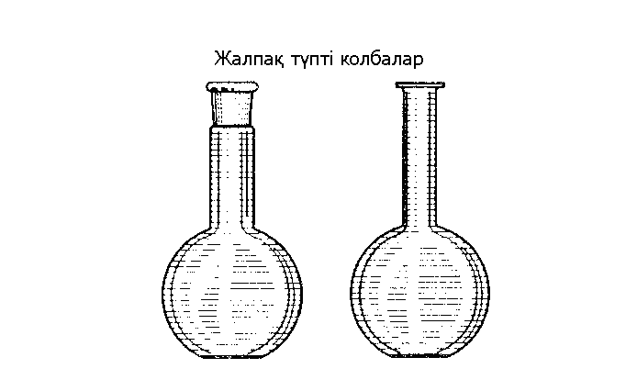 | Қолданылуы  Органикалық синтездермен реактивтерді қыздыруға қолданылады.  Дистилденген су мен ерітінділерді сақтау (эфирлі ерітінділерді тек шлифтелген тығынмен жабу керек) үшін қолданылады.
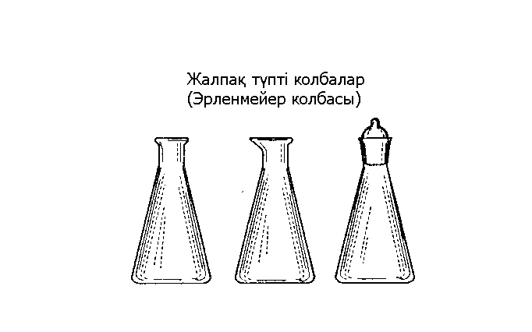 | Затты титрлеуге, ерітінділерді сақтауға, декантация әдісімен қоспаны бөлуге қолданылады.
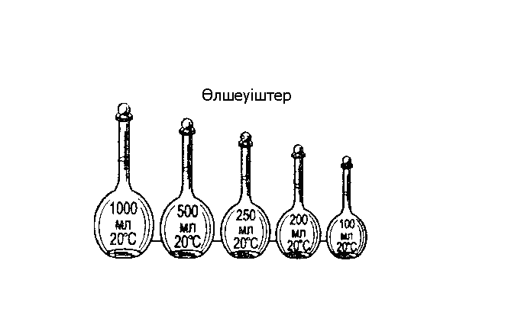 | Берілген концентрациядағы ерітінділерді әзірлеуге арналған.
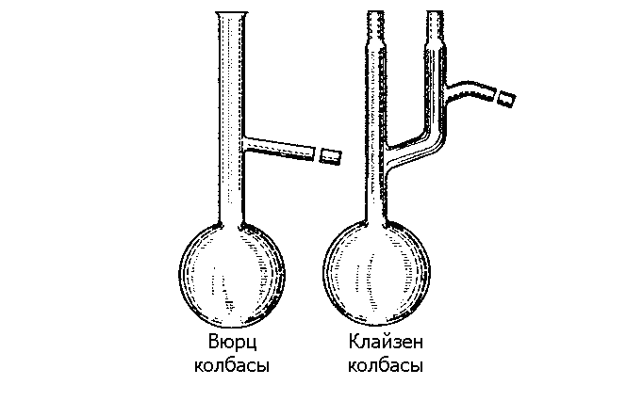 | Вакуумда айдауға, газ жинауға арналған колба.
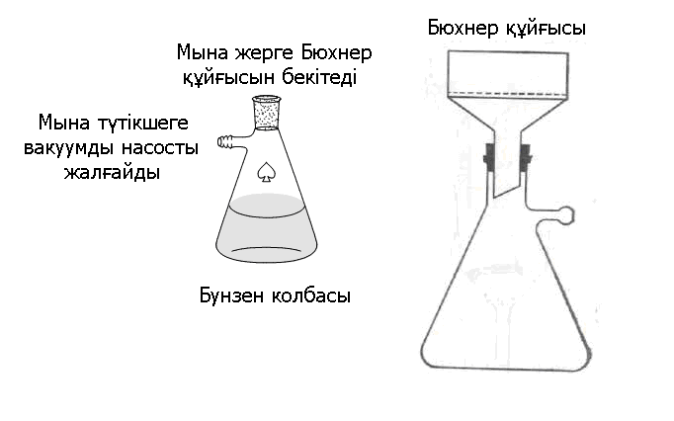 | Вакуумде фильтрлеуге қолданылады.

Құйғылар

Суреті | Қолданылуы
Химиялық | Фильтрлеуге және ерітінділерді құюға арналған.
Тамшылатқыш құйғы | Реакциялық қоспаға реактивті тамшылап қосуға арналған
Бөлгіш құйғылар  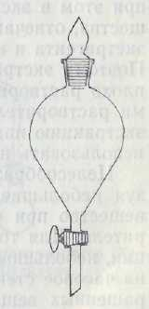 | Бір-бірінде ерімейтін ерітінділерді бөлуге, экстракциялауға қажетті құрал.
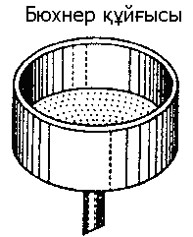 | Вакуумде фильтлеуге арналған
Шотта құйғысы  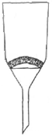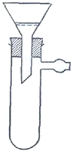 | Аса майда кристаллдарды Бунзен колбасында сүзуге арналған.
Өлшеуіш құрылғылар

Суреті | Қолданылуы
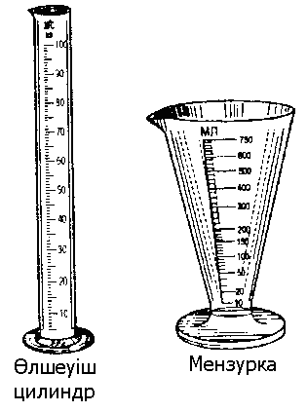 | Ерітінді көлемін шамалап немесе көзмөлшермен алуға арналған.
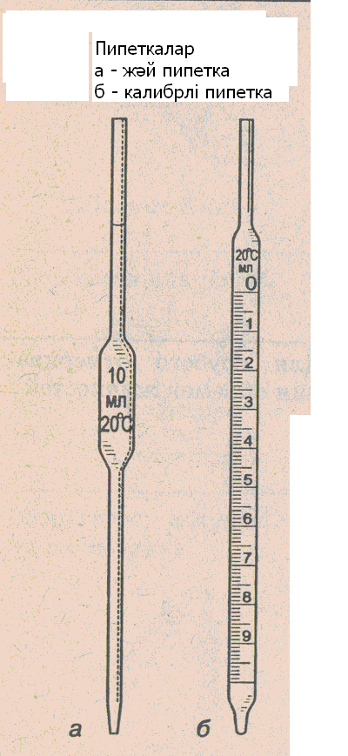 | Ерітіндінің аз көлемін нақты мөлшерде алуға қолданылады.
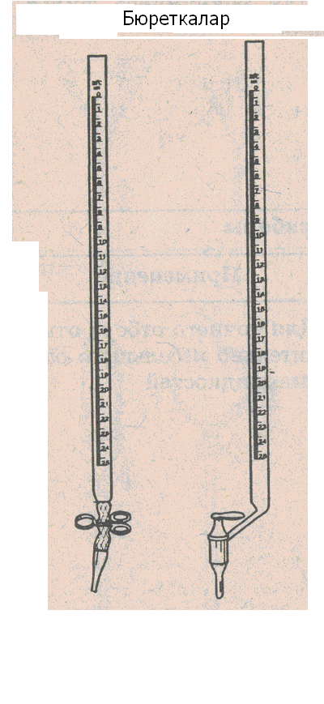 | Ерітіндінің нақты мөлшерін өлшеу үшін және көбінде аналиткалық химияда қолданылады.

Газбен жұмыс жасау қондырғылары

Суреті | Қолданылуы
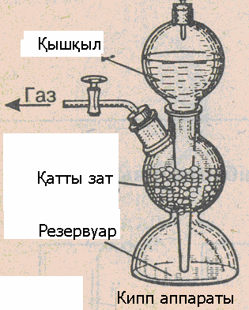 | Қышқылды қатты затпен әрекеттестіру арқылы (H₂S, H₂, CO₂) газдарды жинауға арналған қолданылады.
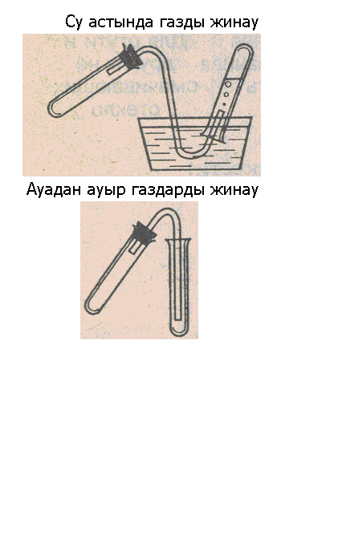 | Суда ерімейтін (О₂, СО₂, NО₂) газдарды жинауға арналады. Суда еритін (HCI, NH₃, CI₂) газдарды жинауға болмайды.
 | Осылай (СО₂, CI₂, H₂S) жинайды.
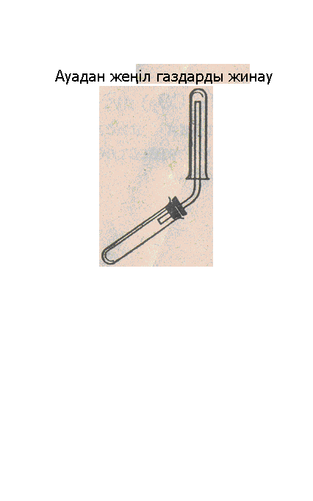 | Осылай (H₂, NH₃) жинайды.
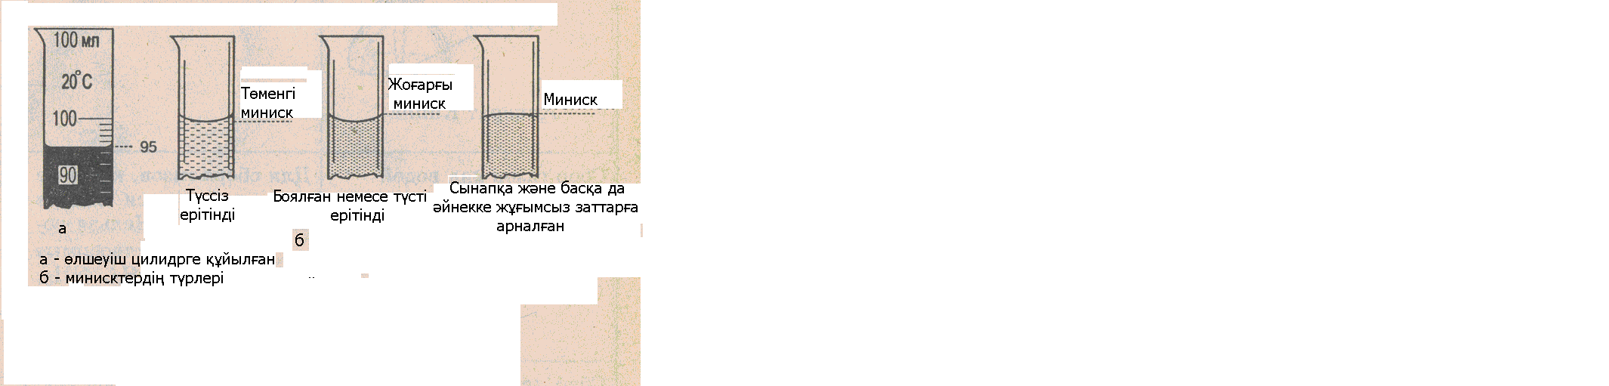

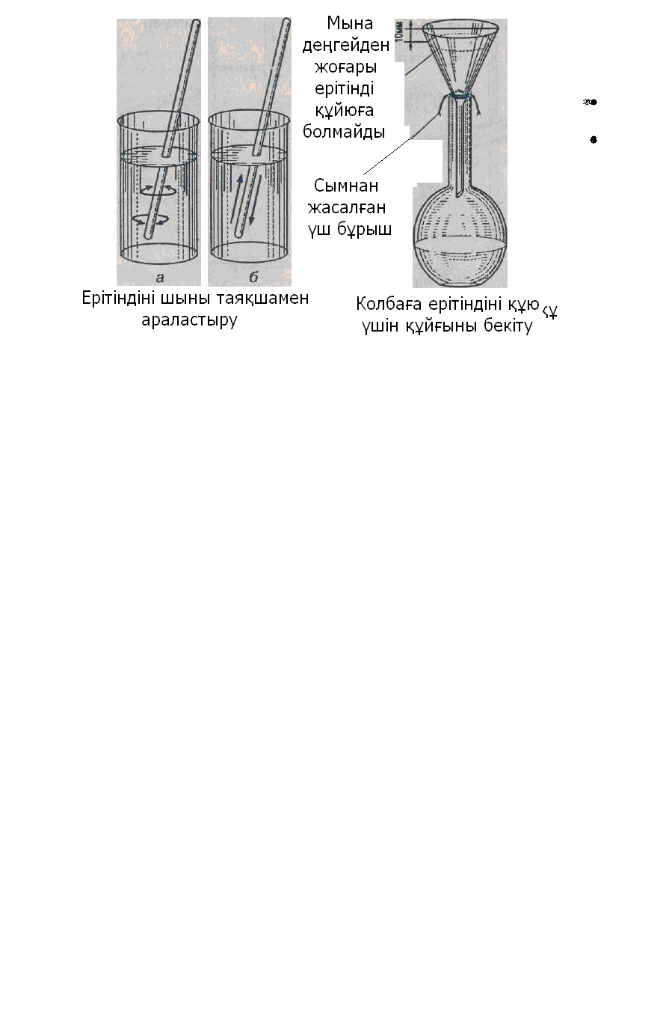

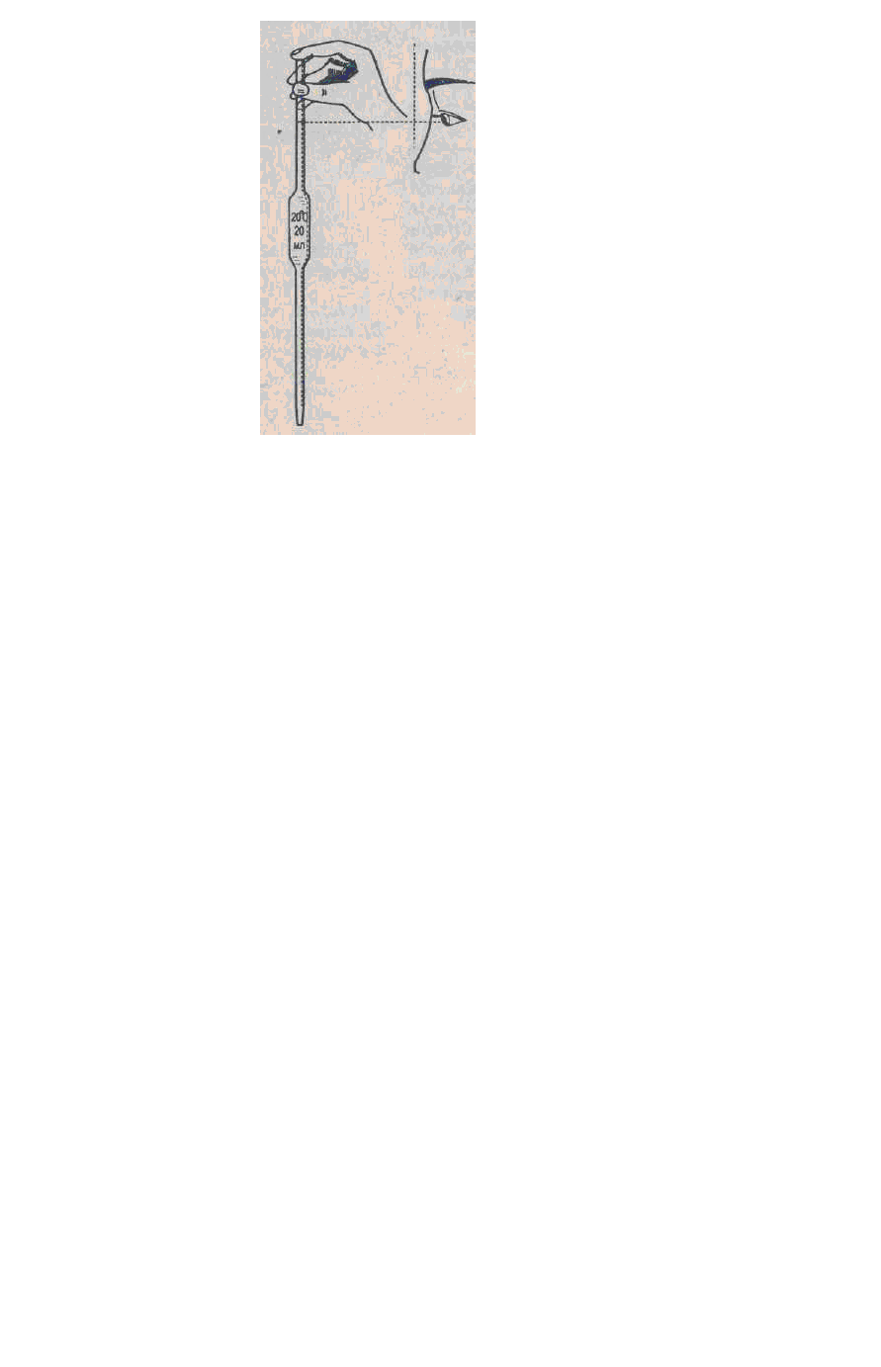

Үлгі алған сәттегі пипеткамен көздің арақашықтығы

Тоңазытқыштар

Суреті | Қолданылуы
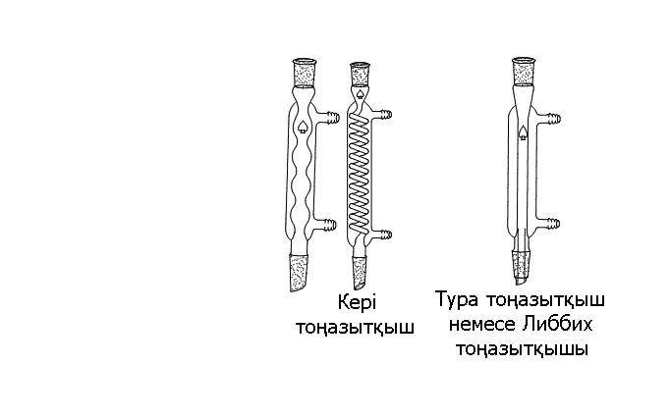 | Органикалық заттарды айдауға, қыздыруғы, синтездерді жүргізуде қолданылады.
Аллонждар | Либбих тоңазытқышына жалғанады.
Насадкалар | Дөңгелек түпті колбамен Либбих тоңазытқышын жалғайтын құрал.
Термометрлер | Органикалық қоспаның температурасын бақылауға қолданылады, насадкаға немесе Вюрц колбасына бекітіледі.
Таразы | Құрғақ органикалық заттарды өлшеуге арналған құрал.

Органикалық синтездерде қолданылатын ыдыстардың түрлері

Суреті | Қолданылуы
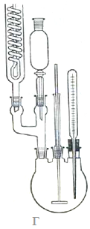 | г-Аншютц – Тиле насадкасының көмегімен үш мойынды колбаға жалғап қондырғыны өзгертуге болады.
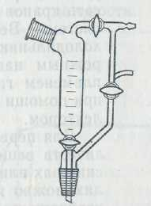 | Аншютц – Тиле насадкасы (форштос)
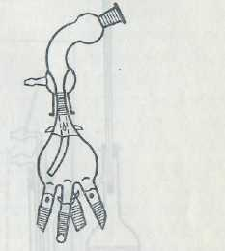 | Вакуумда айдауды жүргізгенде осы өрмекшімен фракцияны жинайды.
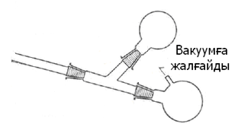 | Бөлме температурасында суытылған фракцияны қабылдайтын қабылдағыш
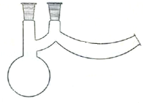 | Қылыш тәрізді колба
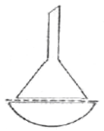 | Бұлай возгонка жасайды: ол үшін фарфор шәшке мен шыны құйғыдан және сүзгі қағазынан тұрады.
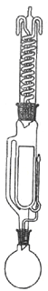 | Сокслета экстракторы. Тилепап экстракторынан айырмашылығы ерітінді сифонға толғаннан кейін жанындағы түтікше арқылы реакциялық колбаға түседі.

